DESARROLLO

WEB

FRONT-END

# ÍNDICE

### ÍNDICE

**Contenido**

A. ÍNDICE 1

B. BÁSICOS WEB 12

1. Básicos del curso 13

a. Cómo funciona Internet 13

b. Cómo funcionan las webs 13

c. Aplicaciones para el curso 14

d. Cómo resolver problemas 14

e. Sitios con buena documentación 14

C. HTML 15

1. Introducción a HTML 16

2. Anatomía de las etiquetas HTML (HTML tags) 16

a. Elementos normales 16

b. Elementos ‘self closing’ 16

c. Atributos HTML 16

3. HTML Boilerplate 17

4. Las sangrías en el HTML 18

5. Tipos de elementos HTML 18

a. Elementos de texto en bloque 18

b. Elementos de texto inline 19

c. Images 19

d. Tables 19

e. Forms 20

f. Favicons 21

6. Debugging HTML 21

D. CSS 23

1. Introducción a CSS 24

2. Sitios donde introducir CSS 24

a. Inline CSS 24

b. Internal CSS 24

c. External CSS 24

3. Prioridades del CSS 25

4. Enlazar archivos CSS entre si 25

5. Cómo arreglar (debug) código CSS 25

a. Mirar lo que está fallando 25

b. Herramienta de desarrollador de Chrome 25

6. Sintaxis de CSS 26

a. Elementos de un código CSS 26

b. Orden de las propiedades CSS 26

c. Tipos de selectores CSS 26

d. Combinación de selectores CSS 27

e. Prioridad de los selectores CSS 27

7. El ‘Box Model’ de CSS 28

a. Dimensiones de las cajas 28

b. Dimensiones de las imágenes en la caja 29

8. Tamaños de los elementos por la propiedad Display 30

a. Block 30

b. Inline 31

c. Inline-Block 31

d. None 31

e. Flexbox (display interno) 31

f. El Grid Layout (display interno) 34

9. Posicionamiento de elementos 38

a. Posicionamiento (position) 38

3. LIBRERÍAS CSS: 39

BOOTSTRAP 39

4. JAVASCRIPT 39

5. LIBRERÍAS JS: 39

JQUERY 39

6. DESIGN 101 39

b. Alineación 39

10. El texto en CSS 39

a. Fuentes y ‘font families’ 39

b. Font embedding (incrustar fuentes) 40

c. Unidades de tamaño 40

d. Alto de línea 41

e. Posicionamiento de elementos en un texto 41

11. Web responsive 42

a. Viewport 42

b. Tamaños de imagen. 42

c. Cambio de imágenes según la pantalla 42

d. Tamaño de texto 43

e. Cambio de estilos: Media Queries 43

f. Marcos (frameworks) 44

12. Posición Z de los elementos (z index) 44

a. Ejemplo: Título con imagen cortada 45

13. Code Refactoring 46

b. Limpiar selectores HTML 46

c. Ordenar las clases 46

d. Tips para evitar conflicting atributes 46

E. LIB. CSS: BOOTSTRAP 47

1. Introducción a Bootstrap 48

2. Instalación 48

3. Elementos 48

a. La NavBar 48

b. Containers 49

c. Botones 49

d. Forms 49

e. Carousel 49

f. Bootstrap Cards 50

4. Flexbox en Bootsrap 50

a. Asignar un ancho de las columnas 51

b. Clases responsive: 51

c. Alinear elementos 51

d. Quitar márgenes 51

e. Wrapping 52

f. Reordenar los elementos 52

g. Offsetting columns 52

h. Anidar 52

i. Estructura de una sección con columnas 52

P. SASS 53

j. Sass Nesting 55

k. Sass Ampersand 56

l. Configurar Sass con Webpack: 56

F. JAVASCRIPT 57

1. Introducción a Javascript 58

a. Añadir código en la pestaña ‘Console’ de Chrome 58

b. Añadir código en la pestaña ‘Sources’ de Chrome 58

c. Trucos para escribir código en Chrome 59

2. Añadir JavaScript a una web 59

a. Inline 59

b. Internal 59

c. External 60

d. Posición del código 60

3. Sintaxis de una función 60

a. Sintaxis de los ‘alerts’ 60

b. Sintaxis por convención 61

c. Comentarios 61

d. Data types 61

4. Variables 61

a. Creación de una variable 61

b. Cómo nombrar las variables 62

c. Strings 62

d. ‘Arrays’ 62

5. Operaciones matemáticas 63

a. Orden de operaciones 63

b. Operaciones de incremento y decremento 64

6. Funciones 64

a. Funciones Simples 64

b. Funciones con inputs 64

c. Funciones con outputs 65

d. Generación de números aleatorios 65

7. Control flow 65

a. If y else 65

b. ‘switch’ 66

c. Loops ‘while’ 66

d. Loops ‘for’ 66

e. For…in/of loops 67

f. Comparators and equalities 68

g. Anidar condiciones 68

8. Cambios con ES6 69

a. Concatecnate strings-template literals 69

b. Destructuring-sacar datos 69

c. Shorthand-meter datos 70

d. Spread operator-separar arrays 71

e. Rest operator-unir en un array 71

f. Variadic functions (funciones con un nº indefinido de argumentos) 72

9. Introducción al DOM 72

g. Seleccionar un elemento del DOM 72

h. El querySelector 73

i. querySelectorAll 74

j. Selección con tags 74

k. Selección por clases 74

l. Selección por id 74

m. Cuándo usar carda uno 75

n. Navegar por todos los seleccionados 75

10. Manipulación de elementos con JavaScript 75

o. Características de un elemento 75

p. Sintáxis de JavaScript 76

q. Web API Interfaces 76

11. Ediciones con JS 77

a. Editar apariencia con JS 77

b. Edición de texto con JS 78

c. Edición de atributos con JS 78

d. Creación de elementos con JS 79

e. Eliminar elementos con JS 80

12. Event listeners 81

a. monitorEvents()-¿Qué son los events? 81

b. Event Target 81

c. addEventListener() 81

d. Llamar a funciones externas 82

e. Listener con función anónima 82

f. .removeEventListener() 82

g. Fases de un evento 83

* Fases en detalle: https://www.w3.org/TR/DOM-Level-3-Events/#capture-phase 84

h. El Event Object 84

i. Añadir elementos con el mismo eventListener 85

j. El selector ‘this’, del objeto afectado 87

13. Saber cuándo está listo el DOM 87

14. Performance 88

a. Performance.now(): 88

b. Reflow and Repaint 89

c. Añadir múltiples elementos eficientemente 90

a. Eliminar múltiples elementos eficientemente 90

b. Single threading, call stack 91

c. Code synchronicity and the JS event loop 91

d. Running Code Later (setTimeout()) 92

15. Higher order functions 93

e. Elementos JS Elemento JS 94

f. Elemento audio HTML 95

16. Añadir animaciones 95

a. setTimeout 95

G. LIB. JS: JQUERY 97

1. Introducción a jQuery 98

2. Añadir jQuery a una web 98

3. Editar estilos con jQuery 98

a. Acceder a las propiedades 98

b. Editar las propiedades (evitar uso) 98

c. Editar las clases 99

d. Comprobar clases aplicadas 99

4. Editar texto con jQuery 99

e. Editar sólo el texto 99

f. Editar texto y apariencia 99

5. Editar atributos con jQuery 99

g. Editar atributos 99

6. Event listeners con jQuery 100

h. Añadir eventListeners a múltiples elementos (de serie) 100

i. Event Listener para el teclado 100

j. Añadir event listener con .on 100

k. Event listener .one 100

7. Añadir y eliminar elementos con jQuery 101

l. .before() y .after() 101

m. .prepend() y .append() 101

n. .remove() 101

8. Animaciones con jQuery 101

o. .show() .hide() y toggle() 101

p. .fadeOut() fadeIn() y fadeToggle() 101

q. .slideUp() .slideDown() y slideToggle() 101

r. .animate() 102

s. Animaciones encadenadas 102

t. Animaciones con valores relativos 102

H. DESIGN 101 103

1. Paletas de color 104

2. Combinar colores para una paleta de color 104

a. Herramientas para escoger paletas de color 106

3. Tipografías 106

a. Serif Serif 106

b. Sans serif 107

c. Legibilidad 107

4. Cómo combinar tipografías 108

a. Combinar Serif y Sans Serif 108

b. Tener en cuenta la personalidad de la tipografía 108

c. Tipografías a evitar 108

d. Herramientas para escoger tipografías 109

5. Diseño de UI 109

a. Alineación 109

b. Botones 109

c. Color 110

d. Superposición de textos 110

e. Atraer la atención del usuario 111

113

I. COMMAND LINE 113

1. Introducción a CLI 114

a. El Bash 114

b. Ventajas 114

2. Técnicas 114

a. Navegación de directorio 114

b. Botones arriba y abajo 115

c. Editar la línea de comando actual 115

3. Trabajar con archivos 115

J. DESARROLLO B.E 116

1. Introducción 117

K. NODE JS 118

1. Introducción a Node JS 119

2. Cómo usar Node 119

3. REPL 119

4. Módulos nativos de Node 120

a. Requerir códigos 120

5. NPM 120

a. Package interesante : Dotenv 120

b. Package interesante: Jest 121

6. Express 121

a. Instalar Express 121

b. Crear un servidor con express 121

c. Trabajar con peticiones y respuestas en el navegador (.get) 122

7. Funciones asíncronas 124

a. El Promise 124

b. Acceso a los datos con .then y .catch 124

a. Escribir la función con async y await 125

b. El ‘fetch’ promise 125

8. Post requests del client side 126

a. Crear un POST route en el servidor 126

b. Envío de datos al server 126

c. Trabajar con los datos de un ‘post’-Body Parser 127

d. Cross-origin resource Sharing (CORS) 127

e. Cambiar el tipo de dato 127

9. Estructura de archivos de un proyecto 128

a. Archivos del Client Side 128

b. Estructura general del servidor 128

10. Client side vs Server side code 128

L. APIs 130

1. Introducción 131

2. Endpoints, Path, Parameters, Authentication 131

a. Endpoint 131

b. Paths 131

c. Parameters 131

d. Autenticación 132

3. Archivos JSON 132

4. Uso de una API (HTTP Requests) 132

a. Obtener datos 132

b. Status Code 133

c. Recibir y transformar datos de un archivo JSON 133

d. Convertir objetos JS a JSON 133

e. Usar datos de un JSON 134

f. Meter objetos con datos API en vivo en una web 134

g. Insertar imágenes de una API 134

5. Enviar datos a un API 135

6. Páginas de feedback 136

a. Link a la página de inicio 136

7. Alojar un servidor en Heroku 136

a. Preparación de los archivos 136

b. Subir archivos a Git 137

c. Heroku logs 137

d. Actualizar archivos 137

M. GIT 138

1. Introducción a GIT 139

2. Control de versiones con Git 139

a. Crear el directorio de trabajo de Git 139

b. Añadir primeros archivos a Git 140

c. Añadir una versión a Git 140

d. Añadir versiones posteriores 140

3. Uso de versiones 140

a. Historial de versiones 140

b. Versiones distintas de archivos 141

4. GitHub 141

a. Crear un repositorio remoto 141

b. Gitignore 141

c. Clonar repositorios remotos de GitHub 143

d. Clonar una rama de un repositorio 143

e. Colaboración con GitHub 143

5. Ramas de versiones 145

a. Crear una rama 145

b. Trabajar con ramas 145

c. Merging 146

d. Crear ramas desde GitHub 146

N. EJS 148

1. Introducción a EJS 149

2. Creación de plantillas EJS 149

a. Añadir EJS 149

b. El archivo .ejs 149

c. Añadir código JS al ejs 149

d. Pasar datos de la web al servidor 150

e. Trabajar con inputs del usuario EJS 150

f. Añadir un elemento para cada dato (loops) 150

3. Scope 151

a. Excepciones 151

O. B.T: WEBPACK 152

1. Introducción a los Build Tools 153

2. Introducción a Webpack 153

3. Elementos principales de un proyecto con Webpack 153

a. Setup general del proyecto: 153

b. Instalaciones: Node.js y npm 154

c. Instalaciones de siempre 154

d. Instalaciones: Webpack y webpack-cli 154

e. El web config file 154

f. Comandos consola: npm run build 155

g. Proceso: Referenciar las carpetas del dist folder, en lugar de las originales 155

h. Instalación: Babel 155

** Instalación opcional: HTML Webpack Plugin 156

i. Proceso: Entorno production y development 157

j. Proceso: Añadir el CSS al dependency tree 157

k. Proceso: Crear una librería de funciones js 158

4. Mejoras de Webpack-Dev 158

a. Instalaciones: Webpack Dev Server 158

b. Instalaciones: Clean Plugin 159

5. Mejoras de Webpack-Prod 159

a. Proceso: Minimizar el CSS 159

a. Instalación: MiniCSS ExtractPlugin 159

b. Instalación: TerserPlugin y OpitimizeCSSAssetsPlugin 160

6. Sass y Webpack 160

7. IIFEs (Inmediately invoked function epression) 161

8. ** Añadir un mockAPI a nuestro Webpack 161

9. Service Workers 162

a. Un uso: guardado en el caché 162

10. Herramientas que podemos instalar 163

### BÁSICS WEB

# BÁSICOS WEB

## Básicos del curso

### Cómo funciona Internet

Cuando un cliente de internet busca una web pasa lo siguiente:

1. El ordenador envía la búsqueda al proveedor de internet (como Movistar)

2. Movistar envía la petición al servidor DNS, que es como un gran ‘listado de webs’. Este busca la web que quiere el cliente y devuelve su dirección IP (la del servidor de la web que quiere).

* Los Servidores DNS ‘Root’ son los de mayor nivel, que buscan el específico en el que estará la web que buscamos. Cada terminación de dominio (.com o .org) tiene su propio servidor ‘Top Level’ y el ‘Root’ nos eviará al que necesitemos.

SERV

* TIP: Publicar una web gratis de prueba (github)*

GitHub es una plataforma de desarrollo colaborativo de software para alojar proyectos utilizando el sistema de control de versiones Git. El código se almacena de forma pública, aunque también se puede hacer de forma privada, creando una cuenta de pago.

1. Crear un repository (Una especie de carpeta para almacenar un proyecto)

a. Clicar el icono + y “New Repository”

b. Seleccionar la opción de empezar con un README (crea carpeta README.md)

c. Arrastrar la carpeta que contiene la web

d. Darle un nombre a la versión (commit changes) que describa lo que has hecho (añadir los archivos iniciales),

e. Asegurarse de haber seleccionado “commit to master branch” y guardar los cambios.

2. Crear una web con el repository

a. Ir a los settings

b. Buscar “GitHub Pages”

c. En “Source” seleccionar “master branch”

d. Tarda un rato, pero luego podrás acceder a tu web con el link que te aparece, tendrás acceso desde cualquier ordenador con internet.

––––

CSSIDOR

CLIENTE

PROVEEDOR

INTERNET

SERVIDOR

DNS

3. Cuando el cliente recibe la IP, envía una petición directamente a esa IP a través del proveedor de Internet. Esta información llega por la ’columna vertebral’ de internet, los supercables submarinos que conectan el internet del mundo entero.

SERVIDOR

CLIENTE

PROVEEDOR

INTERNET

4. El servidor envía todos los archivos que necesita el cliente para ver su web.

Los buscadores como Chrome e Internet Explorer se encargan de enviar la búsqueda de la web al proveedor de internet para encontrar las IPs.

* Si hemos visitado una página recientemente su IP puede estar guardada en la cache de nuestro ordenador.

### Cómo funcionan las webs

Cuando un servidor envía los archivos de código para ver una web recibiremos tres tipos de archivo:

* HTML: Responsable de la estructura (texto, imágenes, etc.)
* CSS: Añade la apariencia (cómo serán los objetos)
* JS (JavaScript): Añade la funcionalidad (qué harán los botones, los objetos, etc.)

* En Chrome, si haces clic derecho en un elemento y seleccionas ‘inspeccionar’ puedes ver el código completo de la página que estás viendo y puedes jugar a editarla.

### Aplicaciones para el curso

Los programas iniciales que usaremos son Chrome y Atom, que son un buscador y un editor de código (como VSCode, Sublime, Brackets, etc).

Lo genial de Atom son los paquetes, archivos que han creado otros usuarios para mejorar la experiencia de uso del programa. Para instalarlos: File – Settings – Install – Buscas los que quieres

* TIP: Para visualizar nuestra web en el navegador podemos utilizar dos métodos:

1. Buscar el archivo en nuestros documentos y hacer doble clic

2. En Atom, hacer clic derecho en el archivo (dentro del navegador del proyecto) – Copy Full Path. Esto nos da el directorio de nuestro archivo. Si lo insertamos en nuestro navegador (Chrome) nos aparece la página.

* TIP: Para convertir un texto en un comentario lo seleccionamos y pulsamos Ctrl+SHift+/

### Cómo resolver problemas

1. Comparar la expectativa con la realidad y mirar lo que puede estar causando las diferencias: pueden ser errores, que aparecerán con mensajes de error. Puedes buscar lo que significan en Google.

Stackoverflow.com: La página de ayuda que usan todos los desarrolladores.

### Sitios con buena documentación

* MDN (Mozzila Developer Network): Web con documentación de programación web. Si añades ‘mdn’ al final de una búsqueda en Google te saldrán los artículos relacionados de esta web.
* W3Schools: Lo mismo
* Devdocs.io: Web con documentación de los lenguajes web muy bien organizada.

# HTML

## Introducción a HTML

HTML son las siglas de HyperText Markup Language. Este lenguaje permite añadir texto y elementos a una página y darles una estructura (con tamaños distintos de letra para títulos y cuerpo de texto, saltos de línea, espacios entre párrafos, etc.).

Los buscadores como Chrome o Internet Explorer tienen la función de interpretar los archivos HTML para mostrar las webs.

## Anatomía de las etiquetas HTML (HTML tags)

### Elementos normales

Tienen una etiqueta de inicio, una final y un contenido al que afectan

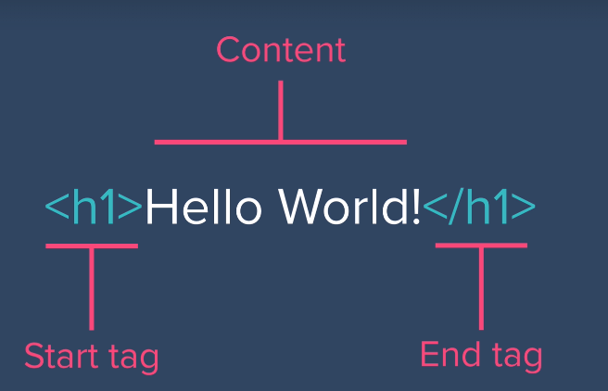

### Elementos ‘self closing’

No requieren etiqueta final. Si buscamos una etiqueta ‘self closing’ en devdocs.io, en ‘tag omission’ pondrá que no requieren una etiqueta de cierre.

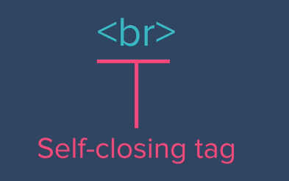

### Atributos HTML

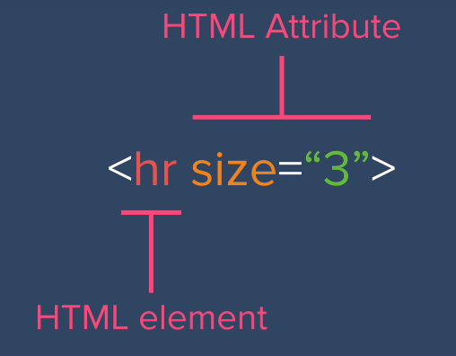

Los atributos dan características a los elementos HTML. En devdocs.io puedes ver los atributos que pueden darse a cada elemento HTML.

Hay muchos tipos de atributos, algunos de los principales son:

* Id y class: Un atributo que permite seleccionar elementos para editarlos con CSS
* Src: Establece el directorio de un archivo (url o directorio)
* Href: Se utiliza en los links (<a>) para enlazarlos con una url

* TIP: Los comentarios en HTML se encapsulan con <!- - - ->

## HTML Boilerplate

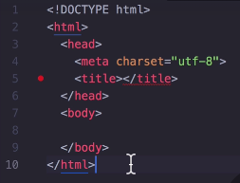

El ‘boilerplate’ es la plantilla base de todos los documentos HTML. En Atom, como hemos añadido el paquete ‘emmet’, si escribimos ‘html’ en el documento podemos añadir todo esto automáticamente. (* En docs.emmet.io/cheat-sheet/) están todos los shortcuts que puedes usar con esta aplicación, es muy útil)

* <!DOCTYPE html>: Declaración del formato del archivo (HTML5)
  + <html> </html>: Encapsula todo el código HTML
  + <head></head>: El head contiene la información sobre la página
  + <meta carset=”utf-8”>: El metadata es información de una página que no se muestra directamente en la página.. Sirve para añadir información como una descripción, el autor o el tipo de codificación de la página. (Para más info sobre los metadatos buscar en <https://developer.mozilla.org/en-US/docs/Web/HTML/Element/meta>)

Este último describe el tipo de codificación de la página, es decir, los caracteres que utiliza. Distintos idiomas tienen distintas decodificaciones. ‘Utf-8’ tiene todos los símbolos Unicode (<https://unicode-table.com/es/#control-character> / sirve para buscar emojis y copiarlos) que son los caracteres de todos los alfabetos y bastantes emojis.

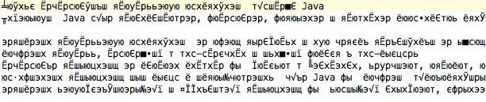Si se escoge un tipo de decodificación incorrecta para abrir una página salen símbolos súper raros de texto.

* + <title></title>: Título de la página, aparece en la pestaña del navegador.
  + <body></body>: El cuerpo contiene los elementos de la página.

* TIP: Cómo mostrar el teclado de emojis en Windows: Con el ratón donde quieres insertarlo, pulsar WIN+.(punto) abre el teclado de emojis.

## Las sangrías en el HTML

Para poder visualizar la jerarquía del documento se utilizan sangrías, que van aumentando cuando vas bajando de nivel en el documento.



* Con el paquete ‘beautify’ de Atom se añadirán estas sangrías automáticamente. (Packages – Atom Beautify – Beautify)

## Tipos de elementos HTML

Los [elementos HTML](https://developer.mozilla.org/en-US/docs/Web/HTML/Element) pueden dividirse en dos tipos, elementos en bloque y elementos inline.

### Elementos de texto en bloque

Son los elementos que estructuran una página, dividiendo el contenido en bloques coherentes.

* Párrafos <p>: Son el elemento de texto en bloque más básico.
* Listas
  + Lista de puntos (<ul></ul>): Cada elemento se encapsula en <li></li>.
  + Lista ordenada(<ol></ul>): Los elementos se encapsulan en <li></li>. Se puede cambiar el tipo de numeración y otras características con los atributos del <ol>.

Para añadir subcategorías se añaden listas <ol> o <ul> dentro de otras.

* Descripción: Un tercer tipo, permite listar elementos y sus descripciones.

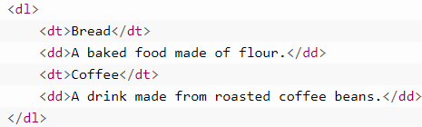 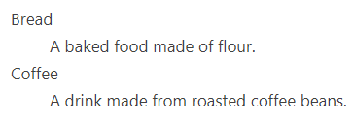

* Títulos (headings): Al igual que en cualquier texto, los headings sirven para estructurar una página, tanto a nivel usuario como para los buscadores. Los headings van de <h1> al <h6>, descendiendo en importancia y en el tamaño del texto por defecto.

* Accesibilidad: Los visualmente impedidos suelen guiarse alrededor de una página navegando por los subtítulos, por lo que es importante no saltarse nivel de headings al estructurar los títulos.

* Artículos <article>
* Secciones <section>
* Long quotes <blockquotes>: Crean un bloque dentro del cual se añadirá una cita.

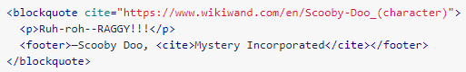

Si queremos añadir un salto de línea en cualquier texto añadimos <br />

* Div: Cuando ninguno de estos tipos de elemento de texto se ajusta a lo que necesitamos podemos utilizar un bloque <div> para crear un tipo personalizado.

### Elementos de texto inline

Son los elementos que permiten diferenciar una parte del texto, dándole una función o significado.

* Links <a>: Los links relacionan unas páginas con otras. Se crean con la etiqueta <a> (anker tag). Los atributos básicos del link son:

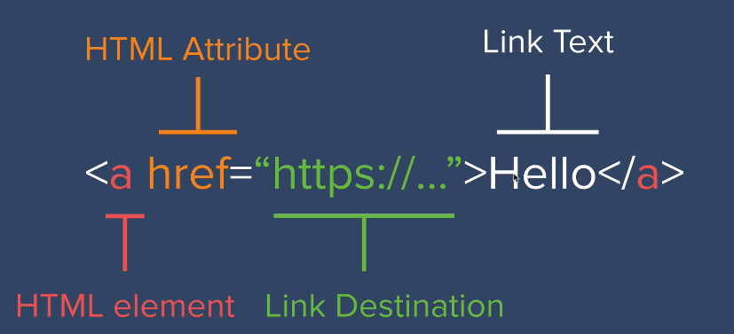

* Href=””: La dirección a la que te envía
* Link Text: El texto que vemos.
* (Target): Dónde abrir la página, “_blank” la abrirá en una nueva ventana
* ([Rel](https://www.w3schools.com/tags/att_link_rel.asp)): Especifica la relación entre el documento actual y el enlazado. Se utiliza, por ejemplo, al enlazar un archivo CSS de estilo para indicar que es un “stylesheet”

Los links permiten añadir 3 tipos de destino:

* Anchor targets (#) para navegar por la misma página
* URLs relativas: Para navegar por la misma web
* URLs absolutas: Para navegar a otra web
* Palabras con énfasis (que además se muestran en cursiva) <em>
* Palabras importante (que además se muestran en negrita) <strong>
* Spans <span>: Permite seleccionar parte de un texto, generalmente para darle un estilo distinto.

### Images

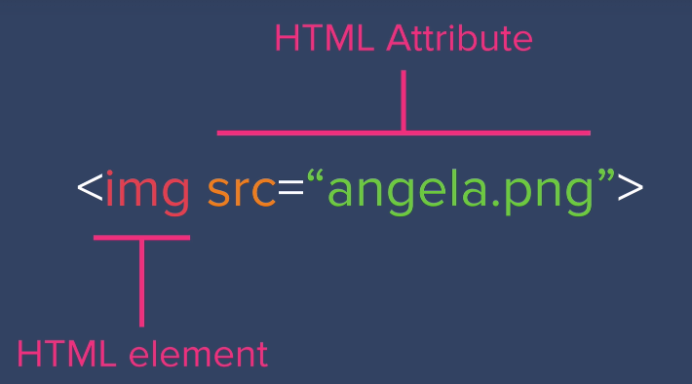

El elemento imagen requiere el source, que puede ser la url de la imagen o o el nombre del elemento, si se encuentra en el mismo directorio que el archivo html. (si está en una subcarpeta se añade el directorio de la imagen).

### Tables

Las tablas permiten organizar la información en filas y columnas. Permiten añadir filas (tableRow<tr>) con casillas dentro (tableCells<td>).

Se componen de 3 partes; el table head (thead), el body (tbody) y el foot (tfoot). Hay que divir la información en estas tres partes para luego poderles dar estilos diferentes con el CSS.

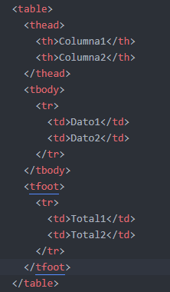 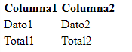

En las tablas no se pueden configurar columnas, sino que el número de td que pongas en una fila determinará el número de columnas.

*El estilo se les da con CSS, no con atributos de HTML.

Podríamos utilizar las tablas para estructurar el contenido de la página en columnas (ej. Poner texto al lado de una foto en lugar de debajo).

### Forms

Los [formularios](https://developer.mozilla.org/en-US/docs/Web/HTML/Element/form) permiten recoger información y enviarla a otros lados.

* Elementos:

Con los formularios tenemos dos tipos de elementos:

* Label: Texto que aparece en la página para explicar lo que estás pidiendo
* Input: Se define con el tipo, que le da la funcionalidad (pedir texto, botón de envío, etc)(<https://www.w3schools.com/html/html_form_input_types.asp>)

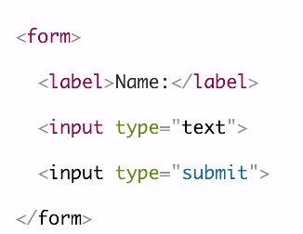

Tenemos algunos inputs más especiales, como:

* [Textarea](https://developer.mozilla.org/en-US/docs/Web/HTML/Element/textarea): Es una caja para introducir un mensaje. Sus valores básicos son el número de filas y columnas(alto y ancho de la caja).

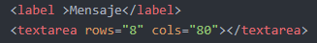

* Menú de [selección](https://developer.mozilla.org/en-US/docs/Web/HTML/Element/select): Crea un ‘dropdown menu’ con opciones para elegir:

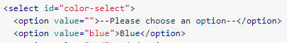 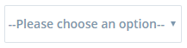

* Atributos:

Los atributos principales del formulario son:

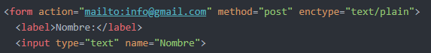

* Action: La acción que realiza cuando presionas el input “submit”
* Method: La forma que tiene de enviar la información.
* Enctype: Importante cuando vas a enviar información, especifica el tipo de codificación del texto. “Text/Plain” significa que solo estás enviando texto (No valdría para horas, fechas y demás)

Los atributos básicos del input son:

* Type: El tipo de información que maneja. Los de tipo email y algunos otros llevan comprobaciones de serie (como asegurarse de que el email lleva un @), por lo que son más útiles que pedir esta información con un input de texto normal.
* Name: La identificación del input, así identificas el tipo de información que lleva. Si envías un correo con los datos del formulario se añadirán estos ‘names’ para identificar la información, útil ya que los labels no aparecerán.
* Placeholder / value: El texto que aparece por defecto dentro de las cajas a rellenar, el segundo será también el valor inicial de ese input.

### Favicons

Son los mini iconos que aparecen en las pestañas del navegador, al lado del nombre de la página. Se añaden con un link de tipo icon.



* TIP: Pueden crearse favicons en <https://www.favicon.cc/>

## Debugging HTML

Debugging significa arreglar errores que permitan que el código funcione como queremos. Hacerlo con el HTML es peculiar porque no hay funciones que puedan ayudarte a ver los errores, suele consistir en leer el código y buscar los errores. Los errores más típicos son:

* Falta de ‘closing tabs’
* Fallos en las comillas de los strings
* Discrepancia entre el tab y el closing tab, ej. <h1> </h2>

* TIP: Publicar una web gratis de prueba (github)*

GitHub es una plataforma de desarrollo colaborativo de software para alojar proyectos utilizando el sistema de control de versiones Git. El código se almacena de forma pública, aunque también se puede hacer de forma privada, creando una cuenta de pago.

1. Crear un repository (Una especie de carpeta para almacenar un proyecto)

a. Clicar el icono + y “New Repository”

b. Seleccionar la opción de empezar con un README (crea carpeta README.md)

c. Arrastrar la carpeta que contiene la web

d. Darle un nombre a la versión (commit changes) que describa lo que has hecho (añadir los archivos iniciales),

e. Asegurarse de haber seleccionado “commit to master branch” y guardar los cambios.

2. Crear una web con el repository

a. Ir a los settings

b. Buscar “GitHub Pages”

c. En “Source” seleccionar “master branch”

# CSS

## Introducción a CSS

Las siglas CSS significan Cascading Style Sheets. Es un lenguaje de estilo, lo que significa que sólo sirve para cambiar la apariencia de elementos de otros códigos, como HTML.

Todos los statements de CSS terminan con ‘.’

## Sitios donde introducir CSS

### Inline CSS

Se añade en el texto html, dentro de los tags de un elemento. Se añade con la etiqueta ‘style’.



*TIP: El paquete “pigments” de Atom que hemos instalado subraya los códigos de color con el color que se mostrará en la página.

* TIP: La página <https://developer.mozilla.org/es/docs/Web/CSS/color_value> muestra las palabras que describen los colores en CSS si no queremos utilizar los valores hexadecimales.

### Internal CSS

El internal CSS se añade en el <head> del documento html y afecta a todos los elementos de esta página.

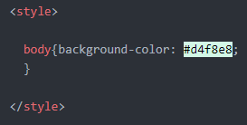

* <style></style>: Estas etiquetas encapsulan el CSS, igual que con el “inline CSS”
* Dentro, escribimos el nombre del elemento HTML que queremos editar (como body, h3, etc.) y entre {} insertamos el código CSS que le dará la apariencia que queramos.

* Para comprobar que el Internal CSS está funcionando es buena idea hacer un cambio muy brusco y ver que se aplica correctamente, como el color de fondo de la página.

** Los buscadores tienen [estilos aplicados por defecto para los elementos html](https://www.w3schools.com/cssref/css_default_values.asp). Estos se sobreescriben con las características que tu añades con CSS.

### External CSS

Cuando tienes múltiples páginas en una web interesa usar un archivo CSS externo, que afectará a todas ellas. Para que afecte a una página hay que añadir un link en su <head>



* Href: Indica el directorio
* Type: Tipo de documento que estás enlazando, stylesheet es el CSS
* Rel=stylesheet: indica al buscador que esto es un link a una hoja de estilo.

* TIPS: Para subir en el directorio a la carpeta anterior utilizamos ../ todas las veces que queramos

## Prioridades del CSS

Si se aplican dos propiedades de CSS a un mismo elemento, la que será visible depende de las prioridades del código.

1. Inline CSS

importancia

2. Internal CSS

3. External CSS

Esta regla permite sobreescribir los ajustes por defecto del navegador y los generales que añadamos en el external CSS para elementos específicos.

## Enlazar archivos CSS entre si

Se suele dividir el código CSS en distintos archivos. Para enlazarlos al principal, utilizamos @import. Estos ‘imports’ se colocan al principio de la página.

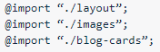

## Cómo arreglar (debug) código CSS

### Mirar lo que está fallando

Esto nos dará una pista. Si no se ha aplicado ningún archivo sabremos que no esta leyéndose el archivo CSS, y si es un fallo concreto, habrá que buscar el código que debería estar modificando ese estilo.

### Herramienta de desarrollador de Chrome

Se accede a ella en: Icono - Más Herramientas – Herramientas Para desarrolladores.

Esta herramienta abre una consola con el código que está utilizando el navegador para mostrar la página.

1. Falla todo el CSS: Si entramos en la pestaña “Consola” aparecen los errores que está teniendo el navegador con la página.
2. Falla algún detalle: En la pestaña “elements”, en la ventana derecha, podemos ver los estilos que se le están aplicando a un elemento. Ahí podemos ver lo que está fallando, que puede ser, por ejemplo, que tengamos dos estilos aplicados a un elemento y uno esté sobreescribriendo al otro.

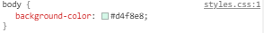

La ventana de estilo nos muestra el código que da la apariencia al elemento y a la derecha, el nombre del archivo que lo contiene (style.css) y la línea en la que está (Línea 1)

## Sintaxis de CSS

### Elementos de un código CSS

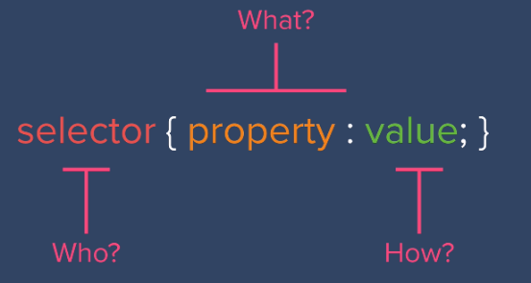

* Selector: Escoge el elemento a cambiar
* Property: Escoge lo que quieres cambiar
* Value: Describe cómo quieres que sea el cambio.

* TIP: Los comentarios en CSS se encapsulan con /* */ . Estos comentarios son útiles para dividir el código CSS en secciones (según el tipo de selectores, por ejemplo)

* TIP: CSS Lint es una extensión de Atom que comprueba los errores del código.

* TIP: En <https://developer.mozilla.org/es/docs/Web/CSS/Referencia_CSS> tenemos un índice de palabras clave con todas las propiedades genéricas que podemos aplicar a los elementos con CSS. Clicando en cada una tenemos las especificaciones de todas ellas.

### Orden de las propiedades CSS

Para facilitar el encontrar las propiedades CSS de un elemento, suelen escribirse en orden alfabético.

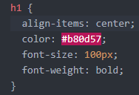

### Tipos de selectores CSS

* Tag selectors: Seleccionan los elementos HTML por su tipo (body, div, etc). Se escriben tal cual.
* Class selectors: Seleccionan los elementos por su clase y es escriben con un ‘.’ delante. Nos permiten añadir un grupo de atributos a un elemento sólo añadiéndole la clase.

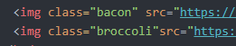🡪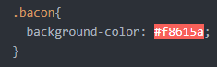

Podemos añadir múltiples clases separándolas con un espacio.



* Id selectors: Seleccionan un elemento por su id, que puede utilizarse sólo en él. Se escriben con un ‘#’ delante.

🡪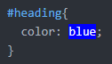

* Pseudoclases: Permiten identificar los cambios de estado de los elementos y darles unas características distintas en ese momento.

Se pueden aplicar en general, a todos los elementos en un estado específico, o a un elemento específico cuando esté así.

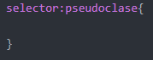🡪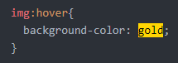

Podemos encontrar todas las pseudoclases estándar en <https://developer.mozilla.org/en-US/docs/Web/CSS/Pseudo-classes>

* Selectores de atributo: Seleccionan los elementos según sus atributos o los valores de estos
  + [attr]: Selecciona elementos con el atributo ‘attr’
  + [attr=val]: Selecciona elementos con el atributo ‘attr’ con valor ‘val’
  + [attr~=val]: Selecciona elementos donde el atributo ‘attr’ contenga el valor ‘val’, entre otros valores.

### Combinación de selectores CSS

* Multiple selectors: 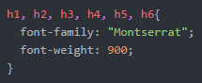

Permite añadir los mismos atributos a más de un elemento. Se escriben separados por una ‘,’

* Hierarchical selectors: 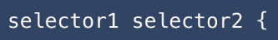

Permite editar los atributos del elemento de una clase cuando está contenida en un elemento padre. Se escribe el nombre del elemento padre, un espacio y el nombre del elemento que queremos editar. Ej. 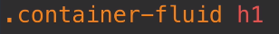 Editará todos los h1 que se encuentren dentro de un container fluid. Se escribe el # o . de delante si el tipo de selector lo requiere.

* Combined selectors: 

Permite editar un elemento que tenga ambos selectores. Se escribe el nombre del primero seguido del segundo, sin espacios. Ej.  Editará los elementos h1 que tengan la clase ‘big-heading’. Puedes combinar más de dos selectores.

### Prioridad de los selectores CSS

Los selectores también tienen un orden de preferencia, por lo que las apariencias que se aplicarán serán las del selector más específico.

1. Ids

importancia

2. Clases, selectores de atributos y pseudoclases (:hover)

3. Etiquetas y pseudoelementos (::before)

* Los buscadores tienen estilos por defecto aplicados a los tipos de elemento (como los h1). Utilizando las clases podemos editar estas características.

* El keyword !important puede utilizarse para sobreescribir los atributos CSS de un elemento, pero es mejor evitarlo lo máximo posible.

## El ‘Box Model’ de CSS

Esto describe el concepto de que todos los elementos de una página están contenidos en cajas. A estas cajas puede dárseles un tamaño (en px o %) y un borde.

* TIP: La extensión Pesticide de Chrome nos permite ver las cajas de cada elemento.Si pulsamos ctrl. con ella activada y pasamos por encima de un elemento nos aparecera en la parte inferior su etiqueta,clase e id.

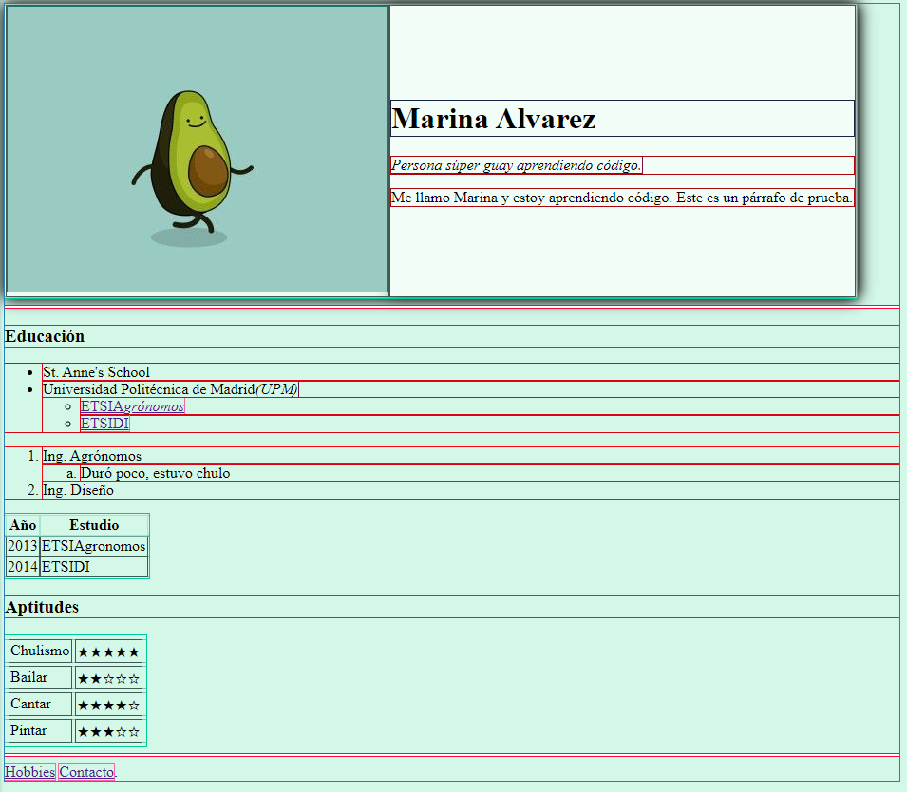

### Dimensiones de las cajas

Al establecer el tamaño de un elemento, establecemos también el de la caja de lo contiene, aunque se le sumarán el padding y el border. El margen, sin embargo es externo a la caja.

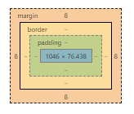

1. Tamaño del elemento

2. Margen interior (del elemento con respecto a su caja).

3. Borde: Grosor del borde de la caja

4. Margen: De la caja con respecto al resto de elementos

La herramienta de desarrolladores de Chrome nos indica el tamaño de la caja y de todas estas dimensiones.

* TIP: Cuando haces debugging es útil añadir un border a todos los elementos de una página para ver el tamaño de sus cajas, para ello escribes:

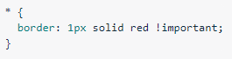

* TIP: Márgenes

- Cuando no nos cuadren los tamaños de las cajas, hay que comprobar las dimensiones que establece el navegador por defecto.

- Si hay 2 márgenes contiguos, se aplicará el de mayor tamaño

- Si añadimos un tamaño 0 no hay que añadirle unidades

* SUPER TIP: Fijar la dimensión de las cajas

Esta propiedad hace que las cajas adopten el tamaño del elemento que contienen, haciendo que el padding y el borde crezcan hacia adentro en lugar de añadir tamaño a la caja.

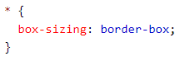

Con el selector * podemos añadirlo a todos los elementos de la caja

### Dimensiones de las imágenes en la caja

Al darle un tamaño a una imagen en realidad se lo estamos dando a la caja que lo contiene. La propiedad object-fit nos permite determinar cómo se ajustará la imagen dentro de su caja.

* Fill (por defecto): Se modifica la relación de aspecto de la imagen para llenar la caja.



* Contain: Se limita el tamaño de la imagen para mantener su relación de aspecto, aunque no se llegue a llenar la caja completa.



* Cover: Se amplía la imagen para cubrir toda la caja y se recorta para mantener su relación de aspecto.



* None: Se muestra la imagen con su tamaño original, lo que puede significar que no llene la caja o que se corte parte de la imagen.



* Scale-Down: Reduce el tamaño de la imagen para que pueda mostrarse con su relación de aspecto original, pero entre en la caja.



Si especificamos sólo la altura o el alto de una imagen, el otro valor será el necesario para mantener la relación de aspecto.

## Tamaños de los elementos por la propiedad Display

La propiedad display externo afecta a la posición propia del elemento. Existen 4 tipos:

### Block

Los elementos ‘block’ ocupan el ancho completo de la página. Los que lo tienen por defecto son:

* Párrafos
* Headers
* Divs (<divs>)
* Listas (<ol>, <ul>, <li>)
* Formularios (<form>)



1. Editar anchos:

Podemos editar el ancho de estos elementos, pero igualmente no se podrán añadir otros elementos a su misma línea.

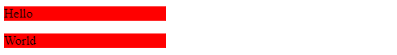

1. Editar partes:

Podemos editar algunas palabras con la etiqueta ‘span’, que crea un elemento de texto dentro del otro al que podemos darle sus propias clases y atributos.



### Inline

Estos elementos ocupan únicamente el espacio de lo que contienen, por lo que no se puede editar su tamaño.. Los más comunes son:

* Spans
* Imágenes
* Anchors (links) <a>

1. Espacio entre elementos inline

Por defecto estos elementos tienen un espacio entre ellos equivalente a un espacio de texto. Por ello, dos elementos de ancho 50% no aparecerán en la misma línea. Para eliminar el espacio:

* Establecer el tamaño de texto del elemento padre como 0, así el espacio será 0.
* Para los navegadores modernos, utilizar **display: flex**

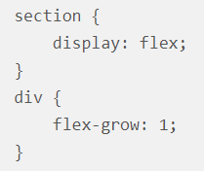

*TIP: Establecer el ancho de un porcentaje de la pantalla puede hacerse también utilizando la función “calc”. Así podemos escribir 1/3 en lugar de 33,333%, por ejemplo.

### Inline-Block

Este tipo de display es la mezcla de los otros dos; permite añadir más de un elemento a la misma línea y permite editar su tamaño.

### None

Este tipo oculta el elemento de la página y rellena el espacio que ocupa con el resto de elementos de la página.

🡪 

La otra manera de ocultar elementos en la página es con la propiedad “visibility:hidden”, aunque esta sí mantiene el espacio que ocupa el elemento.

🡪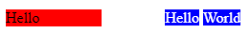

### Flexbox (display interno)

El display ‘flex’ es un atributo interno, por lo que afecta a los elementos hijos del elemento al que se lo aplicamos. Permite hacer cosas como:

* Centrar verticalmente un elemento respecto a su padre
* Hacer que los elementos ocupen un % del espacio vertical u horizontal del elemento padre, contrayéndose y expandiéndose cuando el tamaño de este varíe.
* Hacer que los elementos de una fila tengan la misma altura, aunque tengan contenido distinto.

El elemento al que le apliquemos el atributo será un flexbox.

* Creación: Añadir la propiedad. Hará que los elementos se dividan el espacio horizontal por igual.

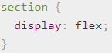 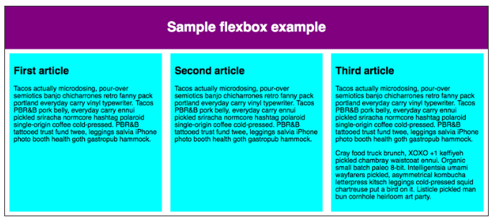

* Flexbox con ancho editable

Por defecto hacen que el elemento sea un ‘block’, ocupando el ancho completo. Si queremos editar el ancho usamos inline-flex:

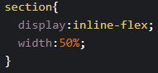 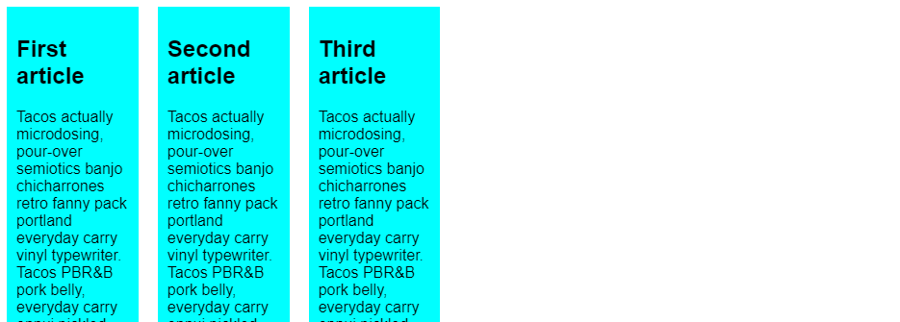

* Dimensiones de un flexbox

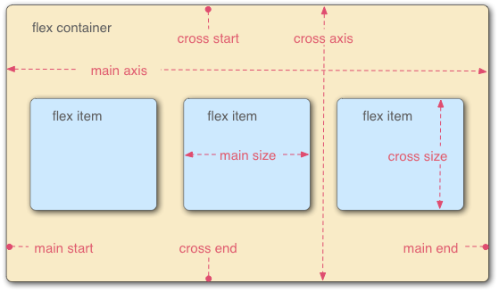

* + Direccion principal: En la que se van colocando los elementos. Por defecto es una fila, pero podemos cambiarlo con flex-direction:column, row-reverse, column-reverse
  + Orden de colocación de los elementos: Por defecto es el orden del HTML, pero puede cambiarse con el ‘reverse’ o con ‘order’(añadiendo un ‘order’ a cada elemento y se colocarán según su valor).
  + Wrapping: Hace que cuando los elementos no entren en la fila se coloquen en la siguiente, en lugar de hacerlos demasiado pequeños. Podemos añadirlo al mismo tiempo que editamos la dirección principal con flex-flow: row wrap

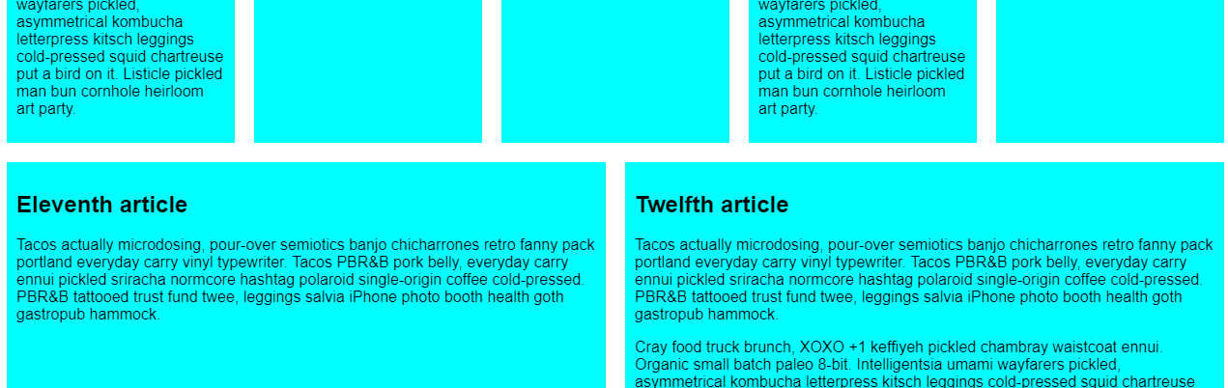

* Dimensiones de los elementos(flex)

La propiedad ‘flex’ controla el porcentaje del espacio que se asigna a cada elemento. Es relativo respecto al de los otros elementos, o sea que si a un elemento le ponemos flex:1 y a otro flex:2, el segundo elemento ocupará el espacio que el primero (pasaría igual que si pusiéramos 4000 y 80000).

* Elementos iguales: Si al selector general de los elementos le asignamos 1 valor, todos tendrán el mismo tamaño, se repartirán el tamaño por igual.

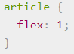

* Elemento distinto: Para seleccionar un elemento podemos utilizar este selector, que seleccionará el elemento nº(X) de los elementos del flexbox.

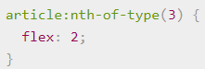

La propiedad flex permite meter 3 datos:

* Tamaño (flex-grow): La ‘cantidad’ del tamaño completo que ocupará el elemento.
* Cantidad de contracción(flex-shrink): Más avanzado, determina cuánto se contraerá cada elemento, proporcionalmente, cuando lo haga el contenedor.
* Valor mínimo (flex-basis): El tamaño mínimo que tendrá el elemento.



* Alineación de elementos
  + Justify-content: Alineación en el eje principal
  + Flex-start(defecto): Lo coloca al principio del eje
  + Flex-end y center: funcionan igual que para align-items.
  + Space-around: Alinea los elementos a lo largo del eje con espacio entre ellos y dejando algo de espacio al principio y el final

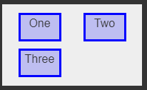

* + Space-between: Alinea los elementos con espacio entre ellos sin dejar espacio en los extremos.

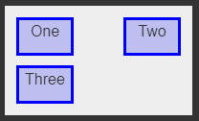

* + Space-evenly: Alinea los elementos dejando el mismo espacio entre ellos que en los extremos (muy útil)

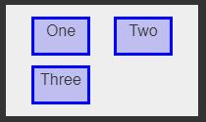

* + Align-items: Alineación en el ‘cross axis’
  + Stretch (por defecto): Estira los elementos para ocupar el espacio.
  + Center: Mantiene el tamaño por defecto de los elementos y los centra en el eje
  + Flex-start / Flex-end: Coloca los elementos al principio o el final del eje.

* Si queremos añadir esta propiedad a un elemento específico, le añadimos la propiedad align-self.

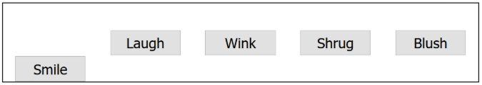

### El Grid Layout (display interno)

Al aplicar este atributo a un contenedor se crea una cuadrícula dentro de él, con las columnas y filas que queramos.

Las diferencias con el flexbox son:

* El flexbox es unidireccional, por lo que afectará la colocación de los elementos en la dirección principal, pero no en la secundaria, mientras que el grid afecta a la disposición en ambas direcciones al tener filas y columnas.

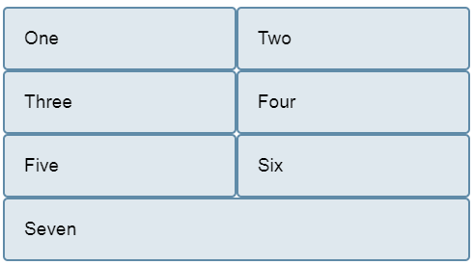 🡪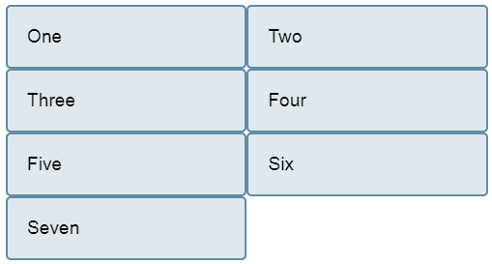

* En el flexbox el tamaño de cada elemento se define individualmente, mientras que en el grid se adaptan al tamaño de la cuadrícula.

🡪 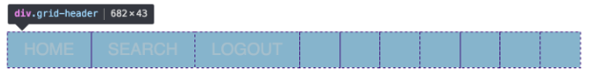

* El grid se suele utilizar paradisponer los elementos de una página, mientras que el flexbox suele utilizarse para secciones de ese grid donde hay un flujo de elementos, como imágenes o publicaciones que se irán añadiendo a medida que se añadan a la página.

Se puede meter un flexbox dentro de un grid para organizar una sección de elementos.

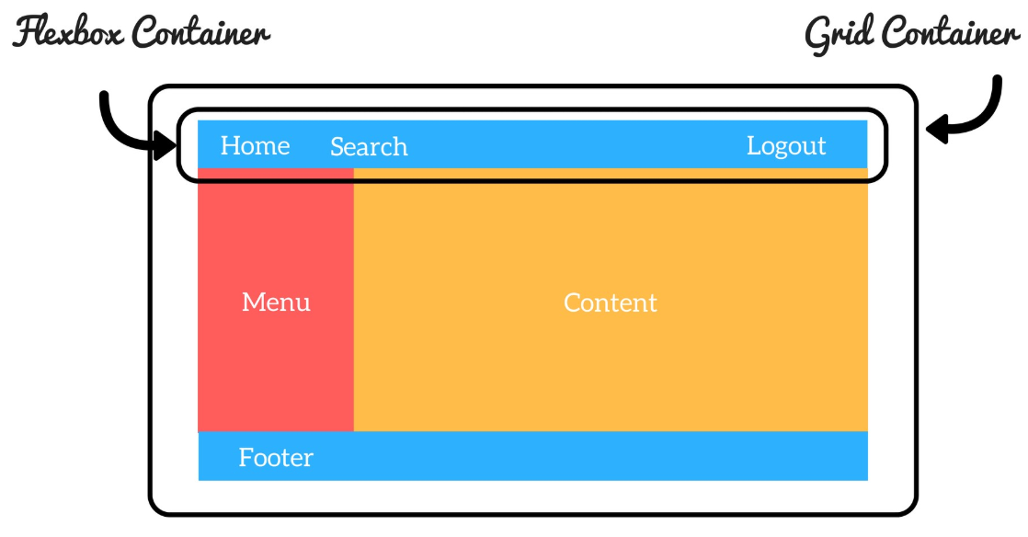

Las dimensiones que añadimos al grid son:

* Filas y columnas, que podemos crear de tamaño fijo:

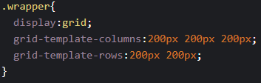 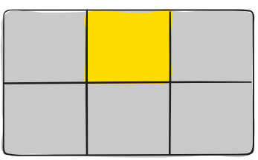

O de tamaño variable, con la unidad ‘fr’, que hará que se expandan o encojan para ocupar el tamaño completo que les corresponden.

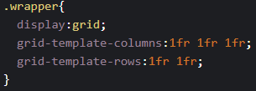 

También podemos combinar unidades fijas con unidades variables. El espacio que sobre del tamaño fijo será el que se repartan las vías flexibles.

* La notación ‘repeat’ nos permite crear x nºs de vías iguales o con un patrón, poniendo el nº de veces que queremos que se repita.





* Grid gap: Define el espacio entre las celdas, pero no alrededor de ellas. Se tiene en cuenta antes de dimensionar las celdas, que se repartirán el espacio restante. Se definen con grid-column-gap, grid-row-gap o grid-gap.

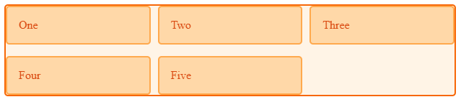

* Cuadrícula impícita: Si tenemos más elementos que celdas en la cuadrícula, se crearán nuevas celdas para alojarlos, que tomarán el tamaño de estos elementos. Podemos definir su tamaño con ‘grid-auto-rows’ y ‘grid-auto-columns’.



* Podemos ver cómo funciona una cuadrícula en <https://cssgrid-generator.netlify.app/>

* Tamaño máximo y mínimo de vía: Permite que la vía se contraiga o expanda con el contenedor, pero nunca más allá de estos límites. Podemos definir sólo uno de los valores y usar el valor ‘auto’ en el otro.



Suelen utilizarse al definir el tamaño de la cuadrícula implícita, aplicando un tamaño mínimo a las cuadrículas pero permitiendo que se adapten a su contenido.

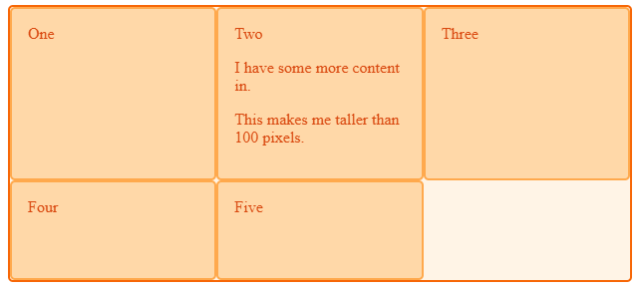

* Si tenemos un tamaño de vía y el contenido supera este tamaño, sobrepasará la celda, superponiéndose a la contigua.

Posicionamiento de elementos individuales

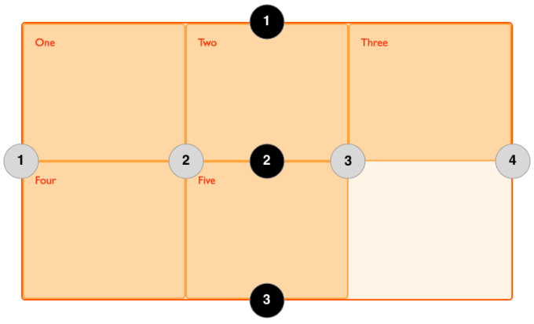

Para posicionar un elemento, si no queremos que esté en el orden de HTML, indicamos las líneas verticales y horizontales que los delimita. Esto los coloca y también los dimensiona. Al posicionarlos, los elementos pueden superponerse y pueden quedar espacios vacíos en la cuadrícula.

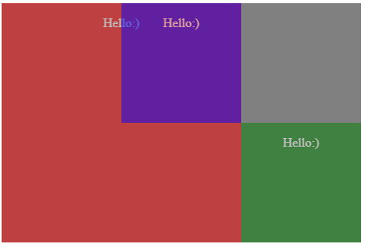 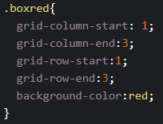

Los elementos no posicionados se colocan en los espacios vacíos y tienen como tamaño el valor de una celda. Ej:

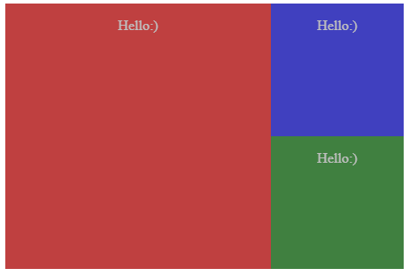Si dejo la caja azul y la verde libres, se colocarán en los espacios libres, en orden según el código HTML.

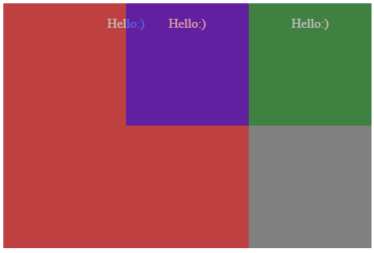Si posiciono la caja azul en una celda ya ocupada dejo su espacio vacío, por lo que la caja verde ocupará este espacio, al ser la primera celda vacía del grid.

* Si dos elementos se superponen en una celda, utilizamos el z-index (con position:relative) para escoger que elemento se verá por encima.

Con ‘grid-area’ podemos indicar los 4 valores al mismo tiempo: 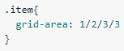

* Grid-row-start
* Grid-column start
* Grid-row-end
* Grid-column-end

Podemos definir una cuadrícula compleja indicando el área de cada una de sus casillas utilizando grid-template-areas.

Anidamiento de cuadrículas

Un elemento de una cuadrícula puede a su vez contener otra cuadrícula. Para ello, le daremos la propiedad display:grid y ya podremos utilizarlo igual. Esta cuadrícula es independiente, es decir, no heredará ninguna propiedad de la cuadrícula que lo contiene.

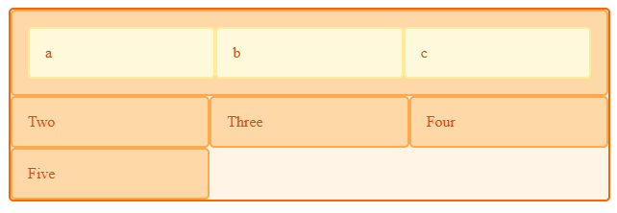

Ejemplo de una cuadrícula

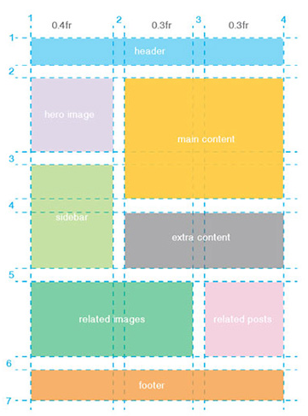

## Posicionamiento de elementos

### Posicionamiento (position)

Los elementos HTML pueden tener 4 tipos de posicionamiento:

* Static: El por defecto, que mantiene el orden del HTML
* Relative: Posición relativa a la que hubiera tenido el elemento con el posicionamiento estático. Con top, bottom, left y right añadimos espacio a ese lado, empujándolo hacia el contrario.

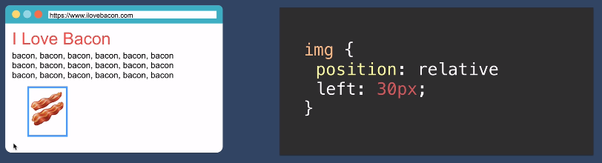

El espacio asignado al elemento seguirá siendo el original, sin que el resto de elementos se desplacen para acomodar la nueva posición.

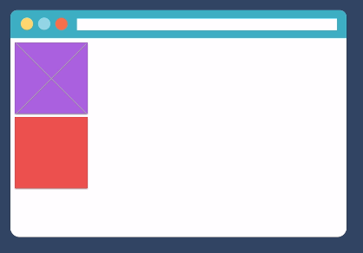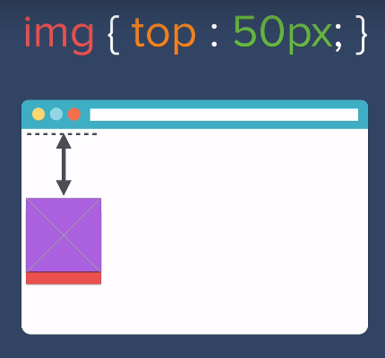

* Importante! Para usarlo hay que añadir display:block o inline-block al elemento, ya que si no, si desplazamos el elemento más allá del tamaño de su caja contenedora dejará de verse.



Himportancia

# LIBRERÍAS CSS:

# BOOTSTRAP

# JAVASCRIPT

# LIBRERÍAS JS:

# JQUERY

# DESIGN 101

le.

* Absolute: Posición relativa, pero respecto al elemento padre inmediato. Se añade espacio en cada dirección de la misma manera. Para que funcione, el elemento padre debe tener una posición relative/absolute.

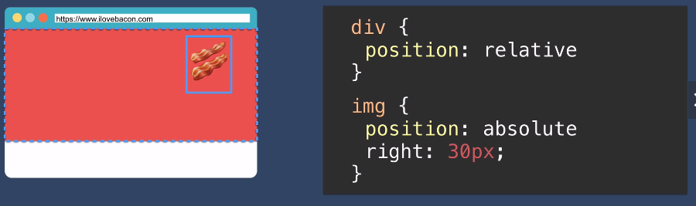

Al usarlo, el elemento deja de ocupar un espacio y el resto de elementos ocupan su sitio.

 🡪  🡪 

* Fixed: Funciona igual que los anteriores, pero posiciona el elemento respecto a los márgenes de la pantalla de visualización. Cuando hacemos scroll, el elemento se queda fijo, no desaparece de la pantalla.

### Alineación

* Elementos block: Usando ‘text-align: center’ en el elemento contenedor, los elementos interiores se centrarán.
* Elementos inline: Se aplica ‘text-align: center’ al elemento contenedor y ‘margin: auto’ a los elementos internos para que se centren.

## El texto en CSS

### Fuentes y ‘font families’

Las familias de fuentes agrupan fuentes similares. Son:

* Serif
* Sans Serif
* Monospace: Todos los caracteres ocupan el mismo espacio horizontal. Muy utilizadas para escribir código por ser muy legibles.
* Fantasy

* TIP: Si aplicamos una fuente a un div, body, etc. Se aplicará a todos los elementos de texto que tenga dentro.

Al establecer las fuentes de una página solemos añadir la que queremos, un plan b y un c(la Font family) por si el navegador de un usuario no puede leerlos. Se colocan de más específico a menos.



* TIP: <https://www.cssfontstack.com/> tiene un listado con las tipografías más comunes y el % de usuarios de Mac y Windows que lo tienen. Clicando en el icono de la carpetita al lado de cada fuente, copiamos una serie de planes b y c que podemos añadir a nuestra web.

### Font embedding (incrustar fuentes)

Se suele hacer con Google Fonts, y permite incrustar fuentes en la web para que los usuarios puedan verlas aunque no las tengan instaladas.

1. Vamos a la web y escogemos las fuentes que queramos
2. Escogemos la opción “embed”. Estos nos da un <link>
3. Introducimos ese link en el “head” de nuestras páginas. Así si el usuario no tiene la fuente instalada, el navegador utilizará ese link para encontrar la fuente y poder mostrarla.
4. Ahora, para utilizarlas, en el archivo CSS utilizaremos los nombres que nos ha dado la misma Google Fonts para seleccionarlas.

### Unidades de tamaño

Los tamaños pueden establecerse con unidades estáticas(px) o dinámicas(em). Con las segundas, el tamaño variará cuando cambiemos el tamaño de la ventana y si el usuario tiene configurados tamaños de texto distintos en el navegador.

* Interesa usar las dinámicas para adaptarse a las configuraiciones del usuario.

Unidades de tamaño absolutas:

* Px: La más común. El texto en la web suele ser de entre 12px y 30px.
* In
* Mm
* cm

Unidades de tamaño relativas:

* Em: Un tamaño relativo al tamaño base de su elemento padre. Si el tamaño base del body es 16px (valor del tamaño base de texto de una página), un tamaño de 2em serán 24px, y si el tamaño de su hijo es 2em serán 48px (16px x 2 x 2)

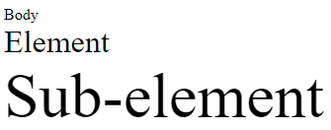

* Rem: Variante del Em donde el tamaño es relativo al tamaño base de la página (que por defecto es 16px). El tamaño del elemento hijo será 2x16px y el del hijo de este será también 2x16px, porque ignorará el tamaño de texto de su elemento padre.

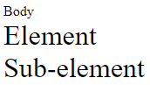

* Es recomendable utilizar la unidad “rem” para dar tamaño a los textos para evitar errores.

* %: Porcentaje de algo, como el ancho de la pantalla.
* Vw: Porcentaje del ancho de la ventana del navegador.
* Vh: Porcentaje del alto de la ventana del navegador.

* Combinación: Si usamos la unidad ‘em’ para el hijo de un elemento con un elemento dinámico como % o vw, variará con él para mantener su relación de tamaño.

### Alto de línea

El alto de línea (line-height) puede especificarse con distintas unidades, pero lo más apropiado es utilizar un número sin unidades. Este número se multiplicará por el alto de línea por defecto. Por ejemplo, line-height:2; multiplicará el alto de línea por defecto por 2.

### Posicionamiento de elementos en un texto

|  |  |
| --- | --- |
| * None (por defecto) | * (Inherit): Hereda el valor del elemento padre. |

Al igual que en Word, podemos posicionar las imágenes (divs y demás) de distintas formas en un texto. Para ello utilizamos la propiedad “float”. Esta se aplica a la imagen. Las distintas opciones son:

|  |  |
| --- | --- |
| * Left | * Right |

Si queremos que sólo una parte del texto rodee a un elemento utilizamos la propiedad “clear”, que es como un anti-float. Clear:left; evitará que el texto tenga elementos flotantes a su izquierda y Clear:right, a su derecha. Clear:both; evitará ambos lados.

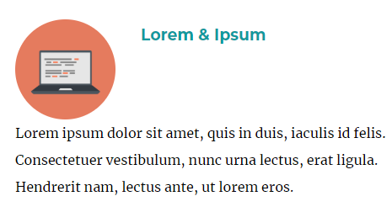

* La propiedad “float” debe utilizarse sólo para colocar texto alrededor de imágenes, no para posicionar elementos en general.

* TIP: Con [Lorem Ipsum](https://loremipsum.io/) podemos añadir texto de relleno. SI queremos algo más específico, podemos usar <http://lorem-ipsum.perbang.dk/>

* TIP: Si queremos buscar iconos sencillos podemos usar <https://www.flaticon.com/> . Si queremos un Gif podemos utilizar <https://giphy.com/> , y dentro de ella la pestaña “Stickers” si queremos Gifs con el fondo transparente.

* TIP: Si queremos diseñar un botón sin tener que escribir todo el código podemos usar <https://www.cssbuttongenerator.com/>

## Web responsive

Una web responsiva se adapta a los dispositivos o medios en los que se muestra. Para ello debe poderse escalar, esconder y mover el contenido. Para que una web sea “responsive” debe trabajarse con una serie de conceptos.

### Viewport

El viewport es el tamaño de la pantalla de visualización de un usuario. Para que el ancho de una página se ajuste al ancho de la pantalla de visualización (el viewport en vez de determinarse por el ancho de la pantalla del dispositivo) utilizamos:



* Width=device-width: hace que el ancho de la página se ajuste a la del viewport
* Initial-scale=1.0: Establece que el zoom inicial de la página es 1

### Tamaños de imagen.

Las imágenes deben escalarse según el tamaño de la pantalla.

* Width: SI se establece un width de 100%, por ejemplo, la imagen se ampliará lo necesario para cubrir la pantalla. Esto puede significar que se amplíe más allá de su tamaño y empiece a verse mal, por lo que no es lo ideal.
* Max-width: Esta propiedad hace que la imagen reduzca su tamaño para adaptarse a la pantalla, pero que nunca se amplíe más allá de su tamaño.

### Cambio de imágenes según la pantalla

Se pueden cambiar las imágenes según el tamaño de la pantalla con el elemento HTML “picture”, en lugar de usar el elemento “img” normal.

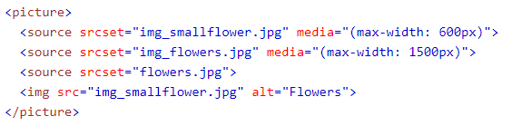

* Source: Una imagen que se mostrará según el ancho de la patalla que establezcamos.
* Img: Una imagen alternativa por si no se pueden mostrar los sources (por si estamos trabajando con un navegador que no soporte este elemento, por ejemplo).

### Tamaño de texto

El tamaño del texto puede aplicarse con las unidades vw, relativas al viewport width (1vw=1% del viewport width). También podemos usar la unidad%, que se adaptará al tamaño del elemento padre.

### Cambio de estilos: Media Queries

Las media queries (análisis de condiciones del medio de visualización) permiten definir estilos completamente distintos según el tamaño del navegador.

Para ello se utiliza la regla @media. Esta permite cambiar los estilos según el dispositivo de visualización (media types) y características de estos dispositivos (media features). Se guían por los “media types” y los “media features”.

* Media types: Los tipos de dispositivos (media types) que existen son:
* All
* Print
* Screen
* Speech: Para lectores de páginas, que lean la página en alto.
* Media features: Los media features más comunes son:
  + El ancho o alto de la pantalla de visualización
    - Max-width: Cuando el ancho de una pantalla sea x o menos, se cumple.
    - Min-width: Cuando el ancho mínimo de una pantalla sea x o más, se cumple.

* Si pones (min-width:900px) and (max-width:1000px) solo se aplicará entre 900 y 1000px, que es cuando se cumplen ambos.

* + El ancho o alto del dispositivo
  + La orientación (dispositivo en modo apaisado o retrato)
  + La resolución

En <https://www.w3schools.com/cssref/css3_pr_mediaquery.asp> podemos ver todos los media features que hay.

* Sintáxis

Se escribe @media seguido de uno o más media types, uno o más features o ambos. Luego entre {} escribimos el CSS que se aplica si se cumplen las condiciones. 

Para combinar condiciones de media types y/o features se utilizan las siguientes palabras clave:

* Not: Cuando no se cumplan
* And: Cuando se cumplan las dos
* Or: Cuando se cumpla alguna
* Only: Previene a los navegadores antiguos, que no soportan esta acción, que utilicen este chequeo de condiciones.

Si se utiliza en el CSS se escribe @media con las condiciones y luego entre corchetes las propiedades CSS que queremos.

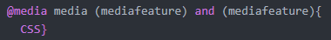

También se pueden añadir en el archivo html para enlazar hojas de estilo CSS “stylesheets” específicos según las condiciones.



* Tamaños de pantalla

Hay “breaking points” comunes para los anchos de pantalla en los media queries, pero deberían adaptarse a los elementos de cada página específica. Para ello, inspeccionando nuestra página con Chrome podemos ver en qué ancho de pantalla nuestro diseño empieza a verse mal, ese será el punto en el que cambiarlo con un @media.

* TIP: Si una web no se ve bien en dispositivos móviles, Google te penaliza. Para comprobar cuán ‘Mobile Friendly’ es, podemos meter el URL de nuestra página en <https://search.google.com/test/mobile-friendly>

### Marcos (frameworks)

Para crear webs responsive se pueden utilizar marcos opensource como W3.CSS o Bootstrap.

## Posición Z de los elementos (z index)

El índice Z es la posición de capa que tiene un elemento. Cuando menor sea el valor, más atrás está. Por defecto, cuando añades un elemento detrás de otro (que, por tanto, estará ‘below the other in the HTML flow’), el segundo tendrá un valor Z superior al anterior. Si añades un elemento dentro de esta sección, este tendrá un valor Z superior.

El índice Z sólo funciona cuando los elementos están posicionados (con absoluto, relativo o fijo, no con estático, que al ser la posición por defecto es como si no estuvieran posicionados).

Para editar el valor Z utilizamos la propiedad z-index. El valor por defecto de Z de todos los elementos es 0. Este gráfico ayuda a ver el orden:

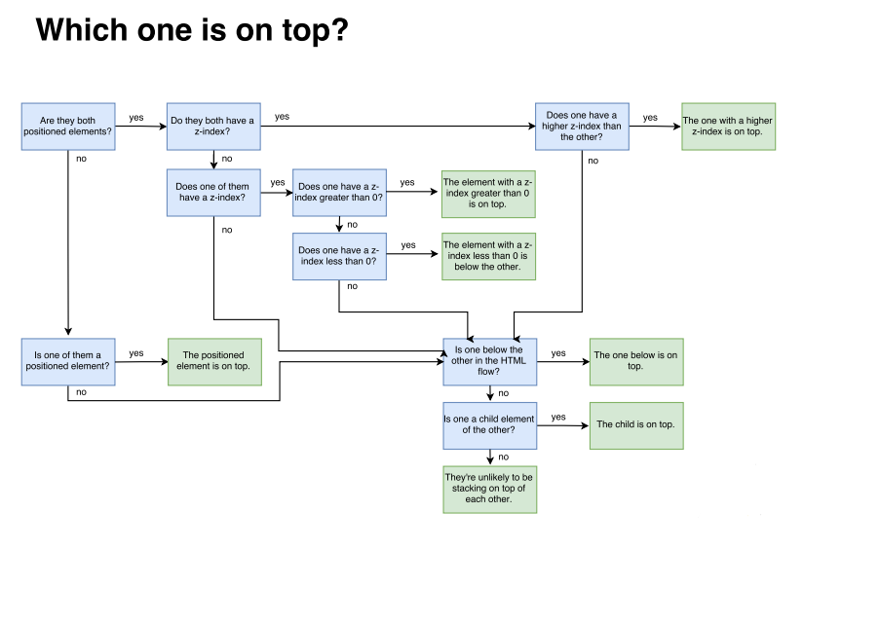

### Ejemplo: Título con imagen cortada

Si queremos que una imagen quede cortada por su sección, utilizamos position:absolute. Así la sección no tendrá en cuenta el espacio que ocupa, fijando su altura según el resto de elementos.

Al hacer esto, la imagen quedará por encima de la siguiente sección, ya que al estar dentro de una sección tiene un nivel HTML menor y, por tanto, un valor Z mayor.



Para solucionarlo, simplemente tendremos que posicionar la sección blanca. Cuando lo hagamos, como ambas están posicionadas, el elemento que viene detrás en el código HTML tendrá un índice Z mayor y aparecerá por delante.



## Code Refactoring

Mantener un código ordenado y sin repetirse es súper importante, por lo que debemos ir limpiando nuestro código a menudo. Don’t Repeat Yourself (DRY). Los principios a seguir, en orden de importancia son:

1. Legibilidad: Debe poder entenderse fácilmente (orden y estructura lógica)

2. Modularity: Facilidad para encontrar el código que afecta a un elemento o sección concreto

importancia

3. Eficiencia: Lo rápido que se carga el código.

4. Length: Lo largo que es. Es mejor que sea legible a súper corto. (juego de hacer algo con el mínimo códgo posible.)

Los pasos a seguir son los siguientes:

### Limpiar selectores HTML

Los selectores de elementos HTML se colocan juntos al principio del archivo para encontrarlos rápidamente.

Los atributos que deben tener son muy genéricos, como una familia de fuente, no tamaños de texto, por ejemplo.

### Ordenar las clases

Ordenaremos el resto de clases en dos partes:

1. Clases genéricas: Las clases que creemos para estilizar elementos genéricos, como los títulos, irán agrupadas. Podemos agrupar, por ejemplo, las clases para los títulos y subtítulos, las clases para las secciones, etc.

* Es importante no utilizar las clases donde no se debe. Si utilizamos los mismos atributos de los títulos para un testimonio, por ejemplo, habrá que crear una clase específica para este elemento, aunque estemos repitiendo lo mismo. Esto es importante porque nos facilitará el encontrar los atributos que le afectan, ya que no es lógico pensar que a un elemento aleatorio le esté afectando la apariencia de los títulos.

1. Clases específicas: Las clases para estilizar elementos concretos se colocan en el orden de los elementos HTML, separando las distintas secciones.

* Al igual que con las clases genéricas, que dos elementos tengan los mismos atributos no significa que deban tener la misma clase. Si no tienen nada que ver, deben tener su propia clase, aunque signifique repetir los mismos atributos.

### Tips para evitar conflicting atributes

* Usar Ids lo mínimo posible. Prácticamente sólo para los elementos que se activan con <a>, que requieren un id en el href para funcionar (como los carousel o las sections cuando se navega entre ellas en una página).
* Intentar aplicar una única clase custom a cada elemento (a parte de las de Bootstrap).
* No usar Inline style CSS!

# LIB. CSS: BOOTSTRAP

## Introducción a Bootstrap

Bootstrap es una librería front-end Open-Source. Sus funcionalidades principales son:

* Hacer que las páginas sean “responsive”
* Añadir elementos prediseñados: Tiene estilos prediseñados para los elementos HTML que podemos añadir dándoles la “clase” adecuada. En <https://getbootstrap.com/docs/4.4/components/alerts/> podemos ver todos los componentes que tiene y cómo se utiliza.

También podemos entrar en su web y copiar los ejemplos que ofrecen como plantillas para nuestros trabajos.

* TIP: Si queremos jugar con un entorno que permita utilizar Bootstrap podemos utilizar [www.codeply.com](http://www.codeply.com) en lugar de CodePen.

* TIP: Podemos ver las gamas de color de Bootstrap si buscamos el elemento Buttons.

## Instalación

* Método 1: con un Link

1. Añadimos un link en el head de la página a <https://getbootstrap.com/docs/4.4/getting-started/introduction/>. La librería está alojada en un CDN, por lo que tiene un tiempo de carga muy rápido. (Conjunto de servidores, donde el navegador utilizará el más cercano). Debe ir antes del link a nuestra propia hoja de estilo para que podamos sobrescribir sus atributos.
2. Añadimos los scripts de la misma página para hailitar los plugins de JS.

☺ Ventaja: Muchas páginas utilizan Bootstrap y queda almacenado en el caché, así que muchos usuarios lo tendrán ya descargado.

* Método 2: Copiando la plantilla base
  1. En el mismo link encontramos el Boilerplate HTML que ya incluirá todo el código para usar Bootstrap. Es la forma más sencilla de utilizarlo.
* Método 3: Descargando el código CSS y JS y añadiéndolo a la web

Así la librería será un archivo interno de la página y podremos cambiar lo que queramos.

☹ El navegador no la reconocerá como la original, por lo que no utilizará la librería almacenada en el caché de los usuarios, teniendo que descargarla de nuevo y por tanto, aumentando el tiempo de descarga.

## Elementos

### La NavBar

La barra de navegación <nav> tiene links a todas las páginas de la web. Con Bootsrap podemos añadir, por ejemplo:

* Nombre de la empresa (navbar-brand): Será un ancher tag (a)y con esta clase tendrá un estilo diferenciador
* Links a las páginas: Se crean con un <ul> y cada link es un <a> dentro de un <li>. Podemos editarlo con clases como <nav-link>

Además, podremos usar clases como <ml-auto> en el elemento contenedor (el <ul>) para alinear los elementos a la izquierda.

Sirve también para navegar a secciones de la misma página. Para ello:

1. Encapsular los elementos de cada una de las secciones en un <section> con un id.
2. En en href de los <a> de la barra de navegación, en lugar de poner un directorio pondremos #nombre-sección. Así, al hacer clic nos enviará a esa sección.

* El uso de #id para navegar a una sección o elemento con un id dentro de una página funciona también al escribir el URL de una página. Si en un buscador ponemos www.pagina.com/Page#elemento nos llevará a la altura del elemento dentro de esa página.

### Containers

El elemento contenedor más básico de Bootsrap, y muchos de los elementos de la librería requieren estar metidos dentro de uno.

Se trata de un <div> con la clase “container”. Son ‘responsive’ por defecto, ya que cambian de tamaño con los 3 breaking points (lg,md,sm).

* Fluid containers: Cambian su ancho de manera gradual para ocupar siempre el 100% del ancho de la pantalla. Se establecen con la clase ‘container-fluid’.

### Botones

Los botones pueden editarse con la documentación de Bootstrap.

Para añadir iconos a los botones podemos usar los de <https://fontawesome.com/> . Para que funcionen hay que añadir la CDN de la página, que se añade con un script. Puedes encontrarlo en <https://fontawesome.com/account/cdn> . Se añaden dentro del texto del botón, como si fueran un span. Tienen el formato <i>, aunque puede cambiarse por un <span>, da igual.

* TIP: Para poner un full-width button añades el class ‘btn-block’.

### Forms

Bootsrap permite crear forms y editarlos con clases.

* Form-group: Si metemos cada input con su label en un div con esta clase podemos añadirle las siguientes clases para editar el posicionamiento de los inputs:
  + Class=” Form-control”: En el que los inputs tendrán width 100%
  + Class=” Form-inline”: Todos los inputs y las labels estarán alineados.
  + Class=” Form-horizontal”: El input y su label correspondiente estarán alineados
* [Input-group](https://getbootstrap.com/docs/4.0/components/input-group/): Si metemos un input y un div en un div con esta clase podemos crear un input con un elemento adicional dentro de su casilla.

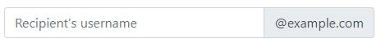

La estructura de elementos sería:

* + Div (contenedor de todo el formulario)
    - Div con class=input group
      * Input, la casilla principal
      * Div con class = input-group-append, contenedor del elemento adicional
        + Elemento (span para texto, input para botón)

### Carousel

Un slide-show que permite mostrar distintas imágenes. El básico está compuesto por:

* Carousel: Contiene el carousel y hace que puedan pasar las slides
* Carousel-inner: Contiene los slides
* Carousel-item: Cada slide, el que tenga la class ‘active’ será la que aparezca en pantalla por defecto.

Podemos configurar distintas cosas con el atributo data-“”.

* Botones controladores: Cualquier elemento (suele ser un <a>) con el role=”button”

* TIP: Aria-hidder: Evita que los lectores de pantalla (para los ciegos) lean un elemento. Es importante evitar que se lean elementos que no les aportarán nada.



El elemento con aria-hidden=”true” no se leerá y en su lugar se leerá el elemento con “sr-only”

### Bootstrap Cards

Son las tarjetas súper utilizadas para mostrar opciones de precios. Cada tarjeta tiene un class=”card”.

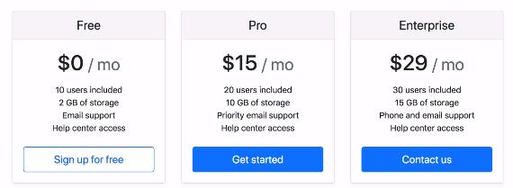

Por defecto ocupan el ancho completo. Para evitarlo, puede usarse un div contenedor con class=”card-deck” (poco responsive) o se pueden meter en columnas, que serán responsive como siempre.

* Un margen estático (en px) alrededor de la sección de las cards suele quedar bien).

* TIP: Podemos copiar elementos directamente de los ejemplos de Bootstrap (y otras páginas) inspeccionándolos con Chrome y copiando el elemento. La página <https://bootsnipp.com/snippets/55ExM> tiene muchos componentes para copiar y pegar en nuestra página.

## Flexbox en Bootsrap

Bootstrap nos permite utilizar el flexbox de CSS con sus clases. Para ello necesitamos tener:

* 1 container: Se trata de un div con la clase ‘container’, dentro del cual los elementos se dispondrán como un flexbox
* Class= Rows: Un div con la clase ‘row’ actuará como una fila de flexbox. Podemos crear todas las filas que queramos dentro del container y aplicarles las características que queramos.
* Class =Col: Añadimos columnas con divs con clase row dentro de cada row

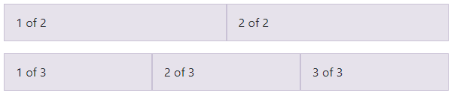Aquí tenemos 2 rows, la primera con 2 columnas y la segunda con 3. Al igual que en el flexbox, se dividen el ancho completo y tienen la misma altura pese a su contenido.

### Asignar un ancho de las columnas

Bootstrap divide el ancho de la pantalla en 12, podemos asignar un ancho de X de estas columnas si escribimos class=col-X (6=50% del ancho)

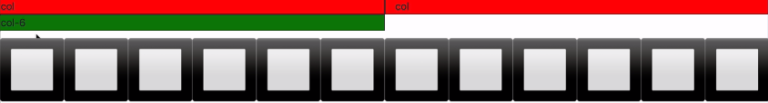

### Clases responsive:

Al añadir “sm,md, Lg o XL”, el ancho que le demos al elemento se aplicará sólo si para anchos mayores que esos.

* Si no hay ancho establecido para tamaños menores, pasarán a ancho completo a partir de ese tamaño de pantalla.

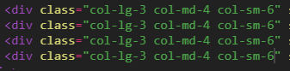

* Si hay distintas clases, irá variando el tamaño.



* TIP: Cuando quieres añadir clases a múltiples elementos al mismo tiempo, si te colocas en el punto donde vas a añadirle y presionas ‘Alt’ mientras arrastras el cursor para seleccionar el resto de filas en las que quieras añadirlo, gracias al package “sublime-style-column-selection”, puedes añadir el mismo texto en todas al mismo tiempo.

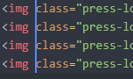

### Alinear elementos

Se usan los mismos atributos que en el flexbox, pero se añaden como clases “align-items-start”, “justify-content-start” etc.

### Quitar márgenes

* Container de ancho completo: Si al div que contiene el grid le ponemos la clase ‘container-fluid’ ocupará el ancho completo de la página
* Columnas sin márgenes laterales: Para quitar el padding que llevan las columnas por defecto, aplicamos la clase ‘no-gutters’ al row.
* Ancho completo y columnas sin márgenes: Nos deshacemos del container y al row le aplicamos la clase ‘no-gutters’

### Wrapping

Si se añaden más elementos que el equivalente a 12 columnas (como un col de 4 y un col de 9) lo que no quepa se colocará en una fila nueva.

Fozar un salto de línea:

* Normal: Añadimos un elemento con ancho 100%.



* Según el tamaño de pantalla: Usamos los ‘responsive display utilities’ para mostrar este elemento cuando nos interese.



### Reordenar los elementos

Podemos añadir ‘order-x’(siendo X entre 1 y 12, first o last’) para ordenar los elementos. Además, podemos añadir las clases ‘responsive’ para ir variando el orden con los tamaños de pantalla.

### Offsetting columns

Podemos offset las columnas con los offset clases y con los margin utilities.

* Offset classes: Estas clases dejan un offset de x columnas. Podemos añadirles md, lg, etc. para que sean responsive.
* Margin utilities: Podemos utilizar ml-auto y mr-auto para dejar márgenes a izquierda o derecha de los elementos.

### Anidar

Podemos anidar grids dentro de otras añadiendo un row con sus respectivas columnas dentro de una columna. El ancho de esta columna será el que se repartan estas nuevas columnas internas.

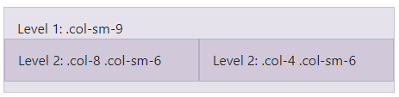

### Estructura de una sección con columnas

Para crear una estructura con columnas tendremos:

1. La sección: Divide las distintas zonas de la web. Sobre ella añadiremos ‘padding’ si queremos dejar espacio alrededor de los elementos de la fila).
2. Row (fila): Necesario para poder añadir columnas. Hace que todas las columnas se dimensionen para ocupar el 100% de su ancho (el del row, NO el de la pantalla).
3. Columnas: Donde insertaremos los elementos. Sobre ellas añadiremos ‘padding’ lateral si queremos que los elementos tengan espacio entre ellos. Si queremos que los elementos estén centrados les añadiremos también text-align:center;

# SASS

Sass es un lenguaje de expensión de CSS que añade sintáxis que permite escribir código de manera más eficiente. Las dos extensiones de CSS más conocidas son:

Sass: cuyos archivos tienen la extensión .scss

Less: cuyos archivos tienen la extensión .less

[Sass](https://sass-lang.com/guide) tiene su propia herramienta para transformarse a CSS, pero también puede transformarse con Webpack. Esto es muy importante porque para que el client side pueda leerlo hay que transformarlo en css.

### Sass Nesting

Los elementos HTMl están “nested” (unos dentro de otros), y por lo tanto los de CSS también, aunque su sintáxis no lo muestre. Lo bueno de Sass es que su sintáxis permite escribir elementos que están nested de una manera mucho mas intuitiva, evitando el tener que crear tantas clases individuales. En general, no se debería encadenar más de 3 niveles en Sass.

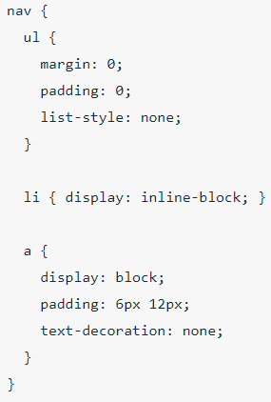 VS 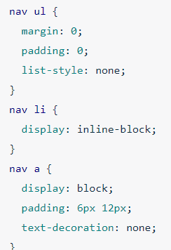

Para los siguientes ejercicios vamos a utilizar el siguiente repositorio de GitHub. Para utilizarlo vamos a fork el repositorio y luego clonarlo en el ordenador.

<https://github.com/udacity/fend-webpack-sass>

1. Ir a client/styles y convertir todos los archivos .css a .scss, como css es Sass válido no hay problema.

Otra de las grandes ventajas de [Sass](https://css-tricks.com/css-custom-properties-theming/), que también tiene CSS es el uso de variables en los stylesheets, especialmente para crear temas.

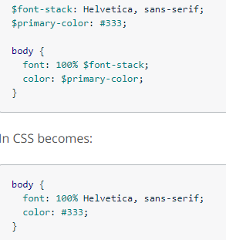🡪

Las variables son súper útiles para utilizar en cosas como el estilo de fuente, ya que si las añadimos a las clases como sustituto del valor en si, si tenemos que cambiarlas todas podemos hacerlo cambiando solo el valor de la variable, en lugar de en cada clase.

### Sass Ampersand

* .parent{

&.section{

Esto es lo mismo que escribir .parent.section, pero permite escribirlo dentro del nesting de Sass (selecciona un elemento con ambas clases). Sirve, por ejemplo, para seleccionar los distintos estados del elemento padre:

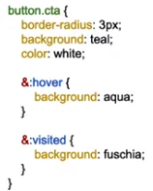

### Configurar Sass con Webpack:

Es importante recordar que CSS no es nativo del navegador, por lo que habrá que utilizar un build-tool como Webpack para traducirlo. Podemos ver cómo hacerlo en el apartado de “Sass y Webpack”.

# JAVASCRIPT

## Introducción a Javascript

El lenguaje JS es el que les dice a los elementos lo que tienen que hacer. Se utiliza en el front-end y el back-end.

Java y JavaScript no tienen nada que ver, es una coincidencia que tengan el mismo nombre. JavaScript es un lenguaje interpretado y Java es un lenguaje compilado.

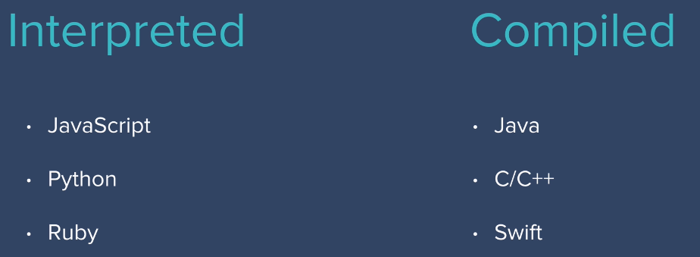

El estándar Europeo es el ECMAScript, por lo que podemos encontrar las versiones de Java con la nomenclatura ES5, por ejemplo.

### Añadir código en la pestaña ‘Console’ de Chrome

En la herramienta para navegadores de Chrome, en la pestaña ‘Console’, podemos añadir código a la página en la que estamos.

Esta pestaña está diseñada para probar líneas de código, por lo que cuando presionamos enter, se ejecuta la línea directamente. Si queremos añadir una segunda línea de código habrá que presionar Shift+Enter para hacer el salto de línea.



Si queremos borrar el código pulamos Ctr+K.

### Añadir código en la pestaña ‘Sources’ de Chrome

Si queremos escribir código de más de una línea lo podemos hacer en la pestaña Sources, en ‘Snippets’.

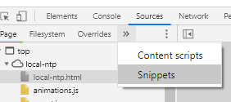

Para ello, creamos un nuevo Snippet y nos aparece una ventana para escribir código similar a la de Atom. Abajo a la derecha nos aparece  y cuando lo presionamos se ejecuta nuestro código.

Este código se queda guardado en el navegador, al igual de la información de variables que hayamos creado. Para borrar esta información hacemos clic derecho en la pestaña de refrescar y damos a la tercera opción.

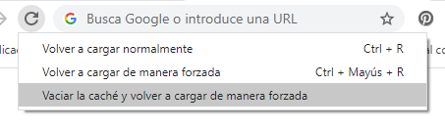

### Trucos para escribir código en Chrome

Podemos utilizar algunos trucos para hacer más rápido el escribir código en Chrome.

* Sustituir una palabra: Presionas Ctrl+F y escribes la palabra que quieres sustituir. Luego seleccionas el icono de las letras, que te permite escribir la palabra por la que quieres sustituirla. Con ‘Replace All’ la sustituirás todas las veces.

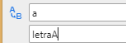

* Seleccionar un elemento de una página: Si subrayamos un elemento y le damos a inspeccionar, o si lo seleccionamos en el código de la herramienta para desarrolladores, mientras esté seleccionado podremos seleccionarlo en la consola con $0. Chrome nos lo indica en la línea de código del elemento, al final.



* Debugger: Si en el ‘console’ escribimos debugger; Shift+ Enter, y la función que queramos, podemos ir viendo los pasos que sigue el navegador para ejecutar la función. Vamos pulsando la flecha  para ir paso a paso. Ayuda a encontrar errores en el código.

## Añadir JavaScript a una web

Al igual que el CSS, podemos añadir JavaScript de maneras distintas.

### Inline

El inline JavaScript se añade como un atributo de un elemento HTML. La condición es el atributo y el código se escribe entre comillas. Para que el navegador no se confunda entre las comillas de un string y las comillas que delimitan el código JavaScript, los strings de dentro del JavaScript se delimitan con comillas simples ‘ ‘ en vez de con las normales “ “.



Debe evitarse el utilizar esta forma de añadir código, igual que pasaba con el CSS.

### Internal

Se añade encapsulado entre <script></script> y se escribe normal, sin las comillas.

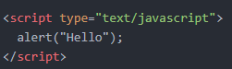

### External

Podemos añadirlo desde un archivo externo (típicamente index.js). Para ello, se añade un script con un external source.



### Posición del código

La posición donde colocamos el código en una página es muy importante, ya que el código se ejecuta en orden. Por ello colocamos el CSS en el ‘head’, para que se ejecute primero y los elementos aparezcan siempre con la apariencia que queremos. Si lo pusiéramos al final, los elementos aparecerían con su apariencia por defecto y en el último momento, al llegar el navegador a la línea del CSS, cambiarían a la apariencia que este código les diera.

Con el JavaScript pasa lo mismo. Si intentamos trabajar con un elemento que todavía no se ha declarado en el HTML, por ejemplo, no funcionará. Por ello, el código JavaScript debe colocarse siempre al final del body, para evitar que ocurran errores como este. Además, el resto del código es visible a primera vista, por lo que si se carga primero parecerá que la página se carga mucho más rápido.

## Sintaxis de una función

### Sintaxis de los ‘alerts’

Los ‘alerts permiten añadir ventanas emergentes. Su sintaxis es la siguiente:

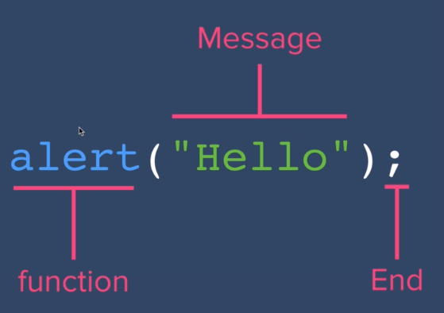

* Function: Lo que queremos que haga el navegador
* Message: El mensaje a mostrar. Para que el texto verde se interprete como un string tiene que ir delimitado siempre con comillas.

[Cabe añadir que las comillas que aplican los programas para escribir código y otros como ‘Word’ son distintas, ya que en los segundos la comilla inicial y la final no son iguales, mientras que en los primeros sí lo son. Por ello, el código escrito en editores de texto estilo Word no funcionará.

Podemos añadir más de un elemento al mensaje, separándolos con un ‘+’



También podemos añadir cálculos y lo que se mostrará en pantalla será el resultado.



* End: Marca el final de la línea de código

La alternativa al ‘alert’ es el ‘console.log’, que en lugar de mostrar el código en pantalla al usuario lo muestra en el console, para que sólo lo vea el programador.

### Sintaxis por convención

Todos debemos escribir código de la misma manera. Por ejemplo:

* Las comillas: Cuando queremos delimitar un texto, aunque podrían usarse comillas simples, se debe utilizar las dobles.

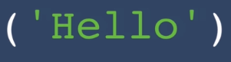 vs 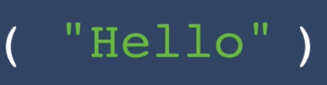

Si queremos comprobar cómo escribir algo en JavaScript correctamente podemos referirnos a <https://github.com/rwaldron/idiomatic.js/>

### Comentarios

Podemos escribir comentarios en el código de 2 maneras:

* // hace que la línea sea un comentario
* /* */ encapsula un comentario

### Data types

Existen muchos tipos de ‘data types’, como los strings, los números y los Boolean (que dicen si algo es true o false).

Si queremos saber el data type de algo podemos usar la función typeof(), que nos dará el type de lo que metamos entre los paréntesis.

## Variables

Las variables permiten recopilar información.

### Creación de una variable

El keyword ‘var’ permite declarar una variable con un nombre y asignarle un valor. Sólo se utiliza la primera vez, cuando se crea la variable.

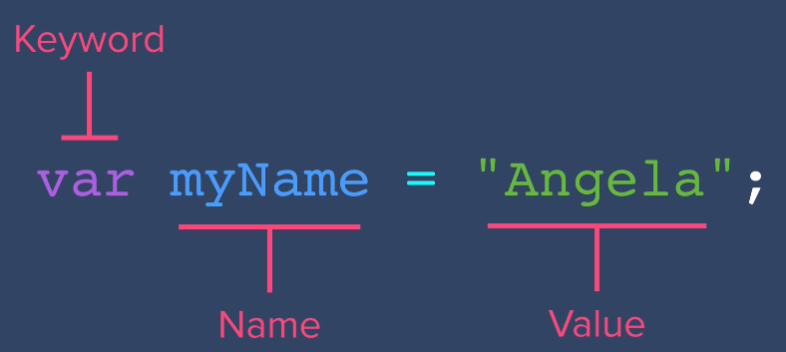

Si escribimos myName, accederemos a su valor (ej.  mostrá un alert que dirá Jane). Asignación de valores

Podemos darle nuevos valores a una variable de esta manera:

.

Utilizando la función ‘Prompt’, podemos darle un valor insertado por el usuario. La respuesta que dé será el nuevo valor de la variable.

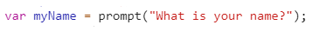

Podemos cambiar el valor de las variables con funciones y condiciones.

### Cómo nombrar las variables

Hay algunas cosas que JavaScript no permite en los nombres:

* Nombrar algo con palabras ya asignadas a elementos de JavaScript, como ‘var’ o ‘prompt’. (aunque si se pueden incluir en el nombre, algo como ‘myVar’ sí que valdría.
* Nombres que empiecen por un nº (sí puede haber números en el resto del nombre, como var33)
* No permite añadir espacios en el nombre (my name), ya que tomará la primera palabra como el nombre de la variable y la segunda no sabrá qué es.
* Caracteres que no sean números, letras, $ o _ (my-name no valdría, habría que poner my_name)

Es recomendable usar el ‘camel casing’ en los nombres. Esto es dejar la primera palabra en minúsculas y poner el resto de palabras en mayúsculas, para poder leerlas bien. (por ejemplo, userScoreFinal)

### Strings

Dos o más strings pueden unirse utilizando + entre ellos. El proceso se llama ‘concatecnation’.

= 

Podemos ver el largo de un string (nº de caracteres) con nombre.length (nombre la variable). Esto funciona como si fuera otra variable, así que podemos usarla igual.

* Extraer partes de un string: Para dividir un string en partes utilizamos la función nombre.slice(x,y). X es el nº del carácter inicial que quieres e Y es el nº del carácter posterior al final (no lo incluye). Importante tener en cuenta que se numeran desde el 0.

 Me dará los caracteres 0 y 1, es decir, An

 Me dará los caracteres del 0 al 5, es decir, el string completo.

Me dará también el string completo, ya que, como las posiciones se cuentan desde 0, el último carácter de una palabra tendrá la posición (name.length-1).

Un truco para saber el nº de caracteres que estarás cogiendo es hacer Y-X.

Podemos enlazar las funciones, reduciendo el código.



* Cambiar mayúsculas y minúsculas: Podemos usar la función nombre.toUpperCase() para cambiar un texto a mayúsculas. Si tenemos una variable, podemos sustituirla por su versión en mayúsculas o minúsculas.

### ‘Arrays’

Un ‘array’ es un grupo de elementos relacionados que pueden almacenarse juntos.



Para seleccionar el que queremos, hay que indicar el nº de su posición (recordando que se empieza a contar desde 0).



Podemos acceder al largo del ‘array’ con:



Podemos ver si un ‘array’ contiene un elemento con la siguiente línea. Esto nos devuelve un boolean (true o false).



Con la función eggs.push(algo) podemos añadir elementos a un array. Lo que metamos entre los paréntesis se añadirá como el siguiente elemento del array. Podemos hacer esto cuantas veces queramos, aumentando el tamaño del array.

Con la función eggs. pop; eliminamos el último elemento del array.

Uso de un array:

* Como un input en una función: Escribimos la función sin los []. Ej. Function jump(eggs)

## Operaciones matemáticas

Operar con números en JavaScript es muy sencillo. Simplemente se utilizan +,-,*,/,% para hacer las operaciones.

Tenemos dos operadores relacionados con la divisón.

* División normal (/): =1.5, si salé un decimal te devuelve ese decimal.
* Módulo (%): 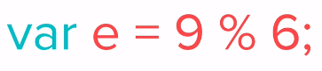=3, te devuelve el resto de la división. (9/6=1 con resto 3)

### Orden de operaciones

Los cálculos en JavaScripts siguen el mismo orden que en matemáticas:  
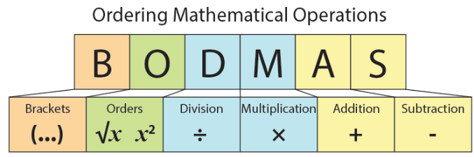

Aun así, es recomendable agrupar las operaciones con su orden para que se sepa claramente cuál se va a hacer antes.



### Operaciones de incremento y decremento

Los operadores ++ y -- permiten sumar o restar 1 a una variable.

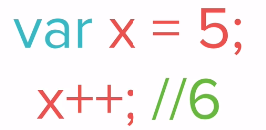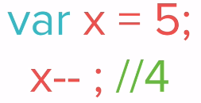

* Hay que tener cuidado con esto:

Si se iguala una variable y a x++, la variable recibe el valor de x antes del incremento, y después a x se le aplica el incremento.

Esto resultaría en y=2, x=3

Si queremos sumar o restarle otro valor utilizamos los operadores += y -=. Podemos utilizar la misma sintaxis con el resto de operadores (como *= o /=)

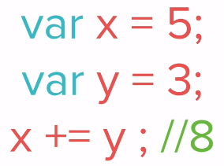

## Funciones

### Funciones Simples

La estructura para crear una función es la siguiente:

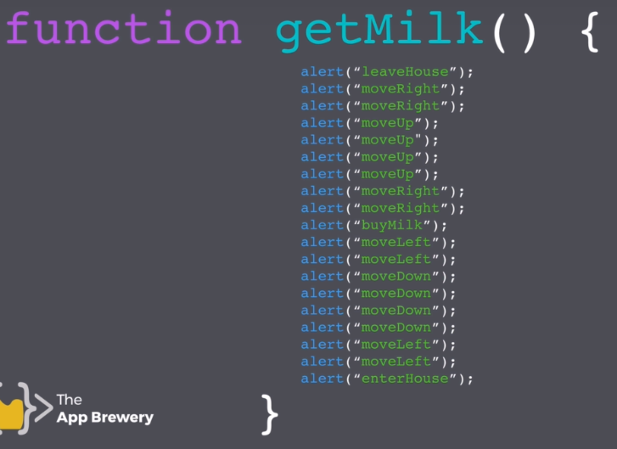

* Function: keyword para declarla
* Nombre(): nombre de la función
* {}: código, encapsulado entre corchetes.
* Es importante notar que después declarar una función no hay que poner un ;

Una vez declarada, si escribimos 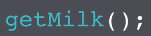 se ejecutará todo el código que contiene. Esto se llama ‘calling the function).

* Las reglas para dar un nombre a una función son las mismas que para nombrar una variable.

Podemos practicar funciones básicas en <http://stanford.edu/~cpiech/karel/ide.html>, con Karel the Robot.

### Funciones con inputs

Estas funciones introducen una variable cuyo valor se especifica al llamar a la función y que puede ser utilizado dentro de ella. Para que se ejecute al llamarla hay que darle un valor a esta variable.

Si nuestra función tiene el input ‘bottles’.

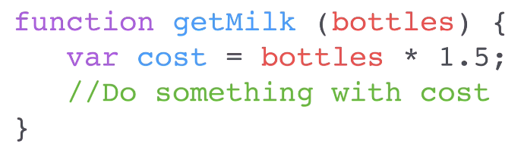

Cuando llamemos a la función le asignaremos un valor al input, que será el que utilice.

 var cost = 2 * 1.5;

Podemos definir varios inputs separándolospor ‘,’. (ej: getMilk(money, Price);

### Funciones con outputs

Estas funciones tienen un input con el que trabajan, como las anteriores, pero tras ejecutarse devuelven un valor, por lo que se utilizan como si fueran una variable.

Para ello utilizamos el keyword ‘return’, que establece el valor que se devuelve.

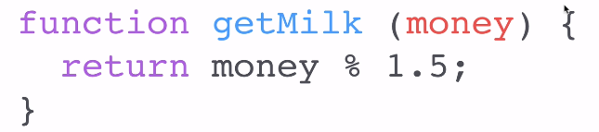

Por ejemplo, en este caso, al ejecutar la función getMilk(4) nos devolverá 1 (4%1.5), por lo que el valor de la variable ‘change’ será 1.



### Generación de números aleatorios

Esta función permite generar un número pseudo-aleatorio entre 0 y 0.99999999 de 16 puestos decimales.



## Control flow

Podemos usar controladores del flow como ‘if’ para variar el flow de un programa, permitiendo que ejecuten unas funciones u otras, creando bucles etc.

### If y else

Los condicionales ‘if’ y ‘else’ permiten variar el flow del programa según si se cumplen unas condiciones u otras. Si se cumple la condición del ‘if’ se ejecutará la primera función, y si no se cumple, la segunda.

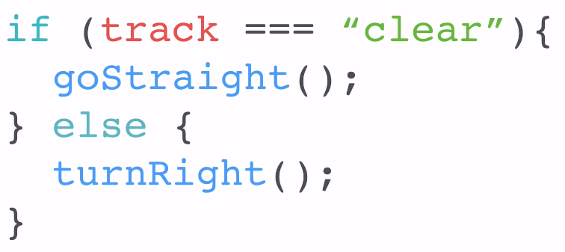

Podemos poner todos los ifs que queramos antes del else.

Si un ‘if’ descarta el resto de opciones podemos utilizar un ‘else if’ para el resto de las opciones condicionales. Esto hará que si se cumple la primera no compruebe el resto de las opciones, haciendo más rápido el código.

### ‘switch’

El control flow es una alternativa a los ‘if’ que se utiliza cuando se van a ejecutar acciones distintas para muchos valores distintos de una variable.

Se crea el switch con un input, que será la variable que vaya cambiando. Luego se escribe cada ‘case’, que será cada valor que pueda tomar el input y lo que ocurrirá en ese caso. Cada ‘case’ se termina con un ‘break’, que finaliza la acción.

Después de todos los casos se añade un ‘default’, que será la acción que se ejecute si ninguno de los ‘cases’ es válido.

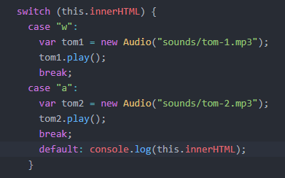

### Loops ‘while’

El condicional ‘while’ hace que se ejecute un loop mientras se cumpla una condición.

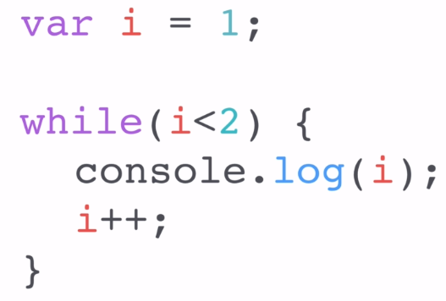

### Loops ‘for’

Una alternativa a los loops ‘while’ para cuando queremos que algo se ejecute un determinado número de veces es el loof ‘for’. Entre los paréntesis declara una variable con un valor inicial, pone la condición en la que terminará y añade el cambio que tendrá cada vez que se repita el loop.

El change se ejecuta una vez se haya ejecutado el loop, osea que en este caso, la primera vez que se ejecute se hará con i=0;

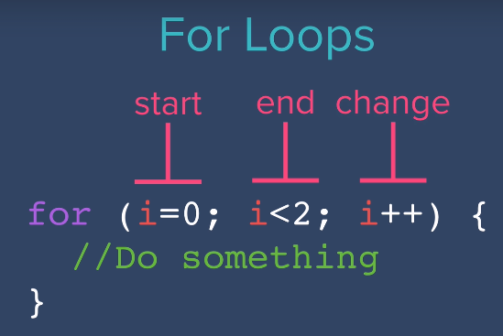

* Cuándo usar cada uno: El loop ‘while’ se utiliza para hacer algo mientras el programa esté en un estado determinado. El loop ‘for’ se utiliza para hacer iteraciones (repetir un loop un nº de veces).

### For…in/of loops

El for() loop es muy útil para cuando queremos recorrer un array, pero cuando los datos están estructurados de otra manera es útil utilizar otros loops para recorrerlos:

* Opción intermedia, el bucle For…in loop

Recorre los datos de la misma manera pero sin tener que monitorizar las iteraciones que se realizan (lo que en el bucle for normal hacemos con la variable it)

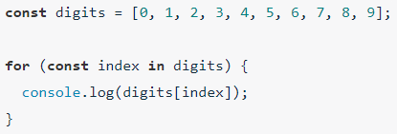El index actúa como la variable i, recorriendo el array.

Es poco recomendable para los arrays porque guardará todos los elementos enumerables. Esto significa que si añades un método o elemento extra a un array, como esta función del array prototype que pasará a decimales los números, estos elementos también se incluirán en el loop.

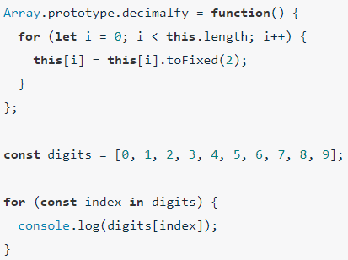 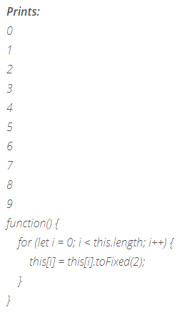

* Opción guay, el For…of loop

Este bucle se utiliza para cualquier tipo de dato que sea iterable. Se escribe parecido a un bucle ‘for’, pero sustituyendo la parte de dentro de los paréntesis.

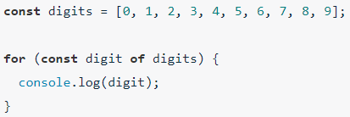Se usa el nombre del objeto en plural para el array y el singular como la constante del bucle.

El bucle recorrerá todos los datos del array.

Este método tiene muchos beneficios:

* + No hay que llevar cuenta de las iteraciones, simplemente recorrerá todos los datos
  + Puede pararse el loop o saltarse partes del mismo:

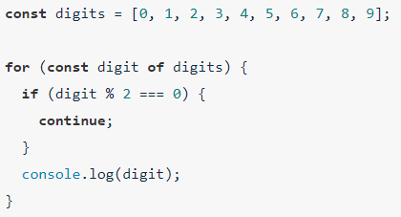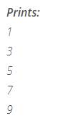

En este caso usamos un if para saltarnos el console log en las iteraciones donde el valor actual sea divisible por 2. (El keyword ‘continue’ hace que se salte a la siguiente iteración sin ejecutar lo que quede de código)

* + Al contrario del for..in loop, sólo tendrá en cuenta los valores de un objeto, saltándose otros elementos como métodos o funciones.

### Comparators and equalities

Para comparar números utilizamos comparadores

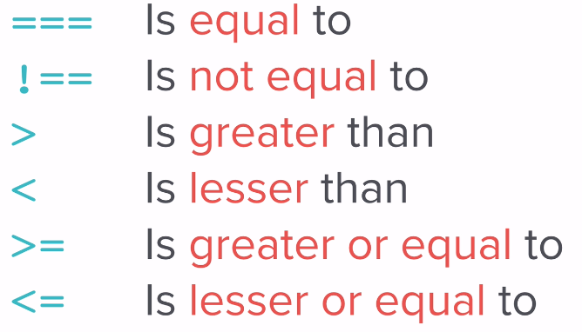

* Existen 2 comparadores de igualdad.

===: Compara el valor y el tipo, esto significa que un string “1” y un nº 1 no serán iguales.

==: Compara sólo el valor, por lo que ambos números, aunque tengas tipos distintos, serán iguales.

### Anidar condiciones

Podemos combinar condiciones utilizando lo siguiente. Así, para que se ejecute un if todo deberá ser ‘true’.



Esto nos sirve, por ejemplo, para crear flujos de código con rangos de números más complejos.

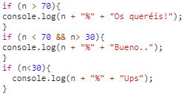

## Cambios con ES6

### Concatecnate strings-template literals

Una manera de juntar strings en JS es usando ‘+’ para unir distintos strings. La manera más sencilla es con los template literals. Se escribe el texto entero entre ` `(no son comillas ni ‘ ’) y se añade el placeholder $(variable) donde se quiera añadir una variable.

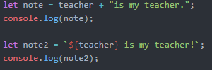>

Tiene cosas muy guays:

* Evita tener que añadir “ ” en cada trozo de string
* Dentro del placeholder ${} puedes usar loops, operaciones y funciones.
* Los saltos de línea se mantienen, evitando tener que añadirlos con \n

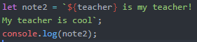

### Destructuring-sacar datos

Con ES6 podemos sacar datos de arrays y objetos utilizando destructuring.

* Extracción de un array normal:

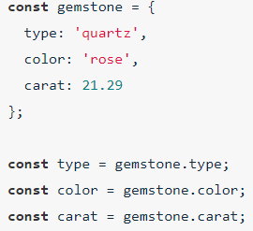

* Extracción de un array con destructuring:

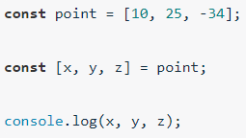Los 3 datos de point[] entran en las 3 variables definidas para el destructuring [x,y,z], en el mismo orden que se definen.

Podemos ignorar un valor del array al crear las nuevas funciones:

 -> con el hueco entre x e y hacemos que se metan los datos1 y 3 del array, ignorando el segundo al no tener variable donde meterse.

* Extracción de un objeto normal:



* Extracción de un objeto con destructuring:

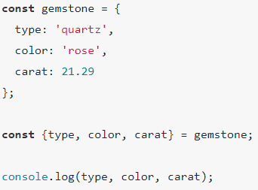

Se crean las variables en las que se van a meter los datos entre {}. Los atributos del objeto se meterán en la variable con su mismo nombre.

Podemos guardar una única característica escribiendo solo un nombre entre los {}. 

### Shorthand-meter datos

Podemos usar una sintaxis casi igual para meter distintas variables en un array o un objeto:

* Meter datos en un objeto de la manera normal

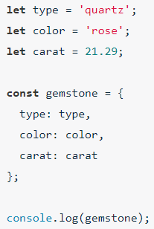

* Meter datos con el shorthand

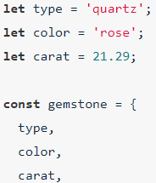 Al crear atributos en un objeto con los mismos nombres que las variables sus datos se meterán dentro de estos atributos.

* Quitar keyword ‘function’ del atributo cuando contiene una función:

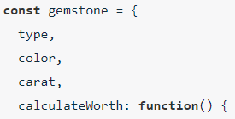🡪 

### Spread operator-separar arrays

El operador spread, que se escribe con … permite separar los objetos de un set o un array en distintos objetos.



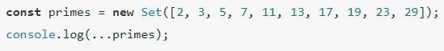

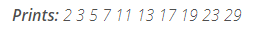

Este operador sirve para unir datos de varios arrays en uno.

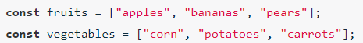

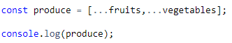

Prints:

### Rest operator-unir en un array

El rest operator se escribe también con … y permite unir elementos dentro de un array.

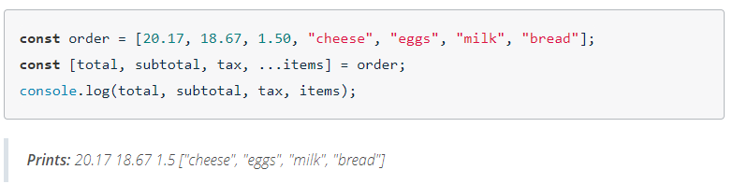

Este ejemplo es una combinación del destructuring y el rest operator. El destructuring permite meter los elementos del array en distintas variables. Las 3 primeras variables reciben un valor normal, la cuarta variable, como utiliza el rest operator, se convertirá en un array con nombre ‘items’ con el resto de los datos.

* Como input de funciones

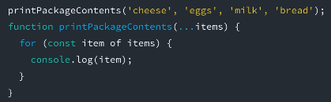

Se puede usar el rest operator como input de una función. Cesta creará un array con el nombre ‘items’ dentro del cual iran todos los elementos que listemos al llamar a la función.

### Variadic functions (funciones con un nº indefinido de argumentos)

El rest operator se utiliza en las funciones variadic, que son aquellas que aceptan un número indefinido de argumentos, como sum().

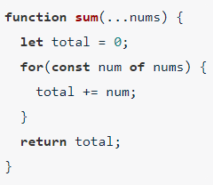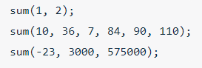

Al usar el operator como input, podemos meter todos los datos que queramos en la función y recorrer el ‘array’ que se forme con el loop for… of

## Introducción al DOM

El Document Object Model convierte los elementos HTML de una página en un ‘logic tree’, con elementos padre, hermanos e hijos. Al abrir una página, los navegadores hacen esto con todos los elementos.

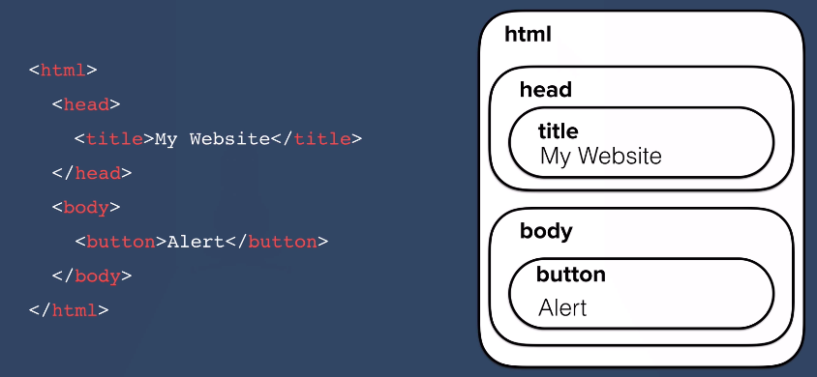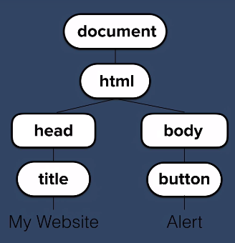

La extensión de Chrome ’HTML tree generator’ te permite ver el árbol lógico de las páginas.

Podemos acceder al DOM de cualquier página escribiendo ‘document’ en la consola del navegador. Info extra:

* <https://www.w3.org/TR/?tag=dom#w3c_all>
* <https://developer.mozilla.org/en-US/docs/Web/API/Document_Object_Model/Introduction>
* <https://html.spec.whatwg.org/multipage/parsing.html#parsing>
* <https://www.w3.org/TR/?tag=dom#w3c_all>
* <https://www.ecma-international.org/ecma-262/#sec-global-object>

### Seleccionar un elemento del DOM

Si en la consola de la herramienta para desarrolladores de Chrome escribimos document; podemos ver el documento HTML de la página. Luego podemos usar .firstElementChild y .lastElementChild para navegar por los elementos.

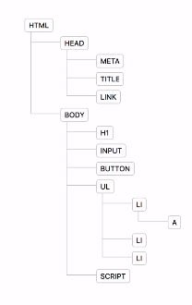

Si escribimos document.firstElementChild; nos mostrará los elementos hijos del primer elemento del documento, que es el HTML (o sea, el head y el body).

Si esribimos document.firstElementChild.firsElementChild; nos mostrará los elementos hijos del primer elemento hijo del HTML. Serán los elementos dentro del ‘Head’ porque al aparecer antes en el código que el body es el primer hijo.

Si escribimos documen.firstElementChild.lastElementChild; nos mostrará los elementos de dentro del ‘body’, que es el último elemento hijo del HTML.

Podemos enlazar todos los que queramos para seleccionar el elemento que queramos (como si fuera un directorio) y así poder editarlo.

Para seleccionar un elemento con el DOM:

1. Buscamos el ‘directorio’ del elemento dentro del DOM, que nos permitirá seleccionar el elemento.
2. Asignamos ese ‘directorio’ a una variable.

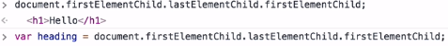

1. Al hacer esto, cuando toquemos la variable en realidad estaremos tocando el elemento. (Por ejemplo, si escribimos el nombre de la variable nos aparecerá el elemento en la consola.

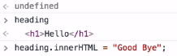

1. Con esto, podemos editar el elemento con código JavaScript, pudiendo cambiar cosas del código HTML (como el texto) y del CSS (como el color).

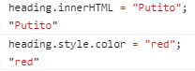

### El querySelector

El querySelector es otra opción para seleccionar un elemento. Busca el elemento con la característica que le indiquemos y lo selecciona. Este selector sólo devuelve 1 elemento, que será el primero que aparece en el código.



Con estos selectores podemos hacer también que los elementos hagan cosas, como por ejemplo, con la función ‘click()’ podemos seleccionar un input.

 🡪 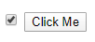

Dentro de los paréntesis podemos poner cualquiera de los selectores de CSS (element, .class, #id). También podemos combinar distintos selectores para llegar a un elemento específico (ver sección ‘Hierarchical selectors’ y ‘Combined selectors’ de este documento.





### querySelectorAll

Si queremos que seleccione todos los elementos que cumplan las condiciones, utilizamos .querySelectorAll. Esto crea un array con todos los elementos, que utilizaremos igual que los que crean los getElementsBy.. que veremos ahora.

Podemos añadir características a múltiples elementos con un ‘for’ loop, para ir pasando por los elementos del aray.

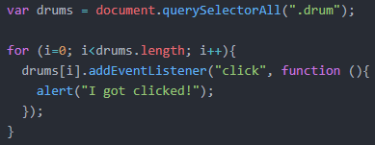

Este selector deriva del código jQuery, que ahora se utiliza menos pero antes era muy utilizado por su gran compatibilidad con todos los navegadores (permitía escribir código sencillo que se adaptaba según el navegador).

### Selección con tags

Utilizando .getElementsByTagName() se crea un node List con todos los elementos de un mismo tipo. Para seleccionar el que queremos insertaremos entre los [] la posición del que queremos.



Podemos usar este selector como un array, por ejemplo, escribiendo .length detrás para saber cuántos elementos de este tipo hay.



### Selección por clases

Este funciona igual que el anterior, creando un array con los elementos con la misma clase. Todos los ‘getElementsBy…’ funcionan igual.



### Selección por id

El selector por id sólo devuelve un elemento, ya que los id son exclusivos de un único elemento.



### Cuándo usar carda uno

Los ‘querySelector’ son más específicos, por lo que son los que más se utilizan.

### Navegar por todos los seleccionados

Cuando utilizamos un selector para seleccionar múltiples elementos obtenemos un ‘[Node List’](https://developer.mozilla.org/en-US/docs/Web/API/NodeList). Podemos navegar por estos elementos con un bucle for normal o un .forEach(), pero no podemos utilizar un for…of porque no se trata de un array.

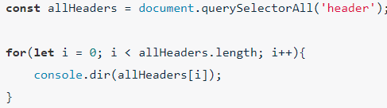

## Manipulación de elementos con JavaScript

### Características de un elemento

Los elementos HTML tienen dos tipos de características:

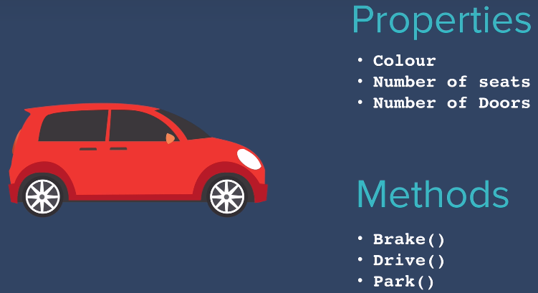

Con el DOM podemos editar ambas.

* Propiedades:
  + Consultar (get): podemos consultar la propiedad de un elemento con elementName.propiedad (ej. car.colour //red)
  + Editar (set): podemos editarlas asignándoles un valor (ej. car.numberOfDoors=7;)
* Methods:
  + Call: Podemos llamar a un method y nuestro elemento lo ejecutará. (ej. car.drive();)

* La única diferencia que hay entre un method y una función es que un method debe estar asociado a un objeto.

Ejemplo: características de un botón

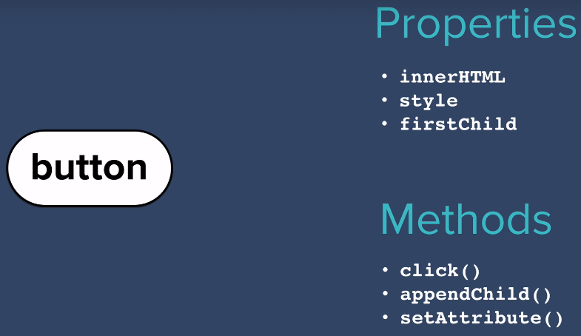

### Sintáxis de JavaScript

Propiedades: Las características de JS son las de CSS, pero escritas con las palabras juntas y ‘camelcased’ (con la primera letra de todas las palabras menos la primera, en mayúscula). Por ejemplo el CSS ‘font-size’ en JS se escribe fontSize. Podemos encontrar todas las propiedades de JS en <https://www.w3schools.com/jsref/dom_obj_style.asp>

Valor: El valor de las propiedades se escribe como un string, entre comillas.



### Web API Interfaces

* Nodes

El DOM tiene dos tipos de ‘elementos’, los Nodes y los nodes. Los Nodes, con mayúscula, son los elementos modelo a partir de los cuales se construyen los nodes, con n minúscula. Tienen propiedades y métodos modelo, que se especifican para cada node. Podemos ver todas las propiedades asociadas a cada Node en <https://developer.mozilla.org/en-US/docs/Web/API/Node>

* Element interface

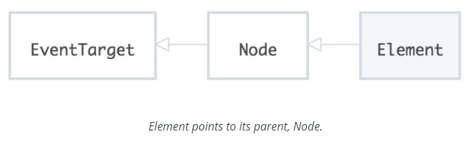

Los ‘Elements’ son descendientes de los ‘Nodes’, por lo que heredan sus propiedades y métodos, pero añaden algunos adicionales más específicos. Por esta razón, cualquier ‘element’ será también un descendiente de los ‘Nodes’, y por tanto, puede considerarse también un ‘node’. <https://developer.mozilla.org/en-US/docs/Web/API/Element>

* Web API Interfaces

El Element Interface y el Node Interface son sólo dos de la multitud de Web API Interfaces que existen.

Los API Interfaces son los tipos de objeto. Cada API Interface hereda las propiedades y métodos de su elemento padre y tiene las suyas específicas.

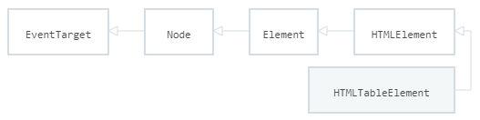

Todos los objetos de este diagrama son API Interfaces.

## Ediciones con JS

En una web es importante que cada tipo de código tenga una función bien definida:

* HTML: Añadir contenido
* CSS: Editar la apariencia
* JS: Editar el comportamiento

### Editar apariencia con JS

No es bueno cruzar las funciones, por lo que no debemos utilizar JS para editar elementos de la apariencia de los elementos. La alternativa que debemos utilizar es la función ‘.[classList’](https://developer.mozilla.org/en-US/docs/Web/API/Element/classList).

La función classList nos devuelve todas las clases aplicadas a un elemento en un [DomTokenList](https://developer.mozilla.org/en-US/docs/Web/API/DOMTokenList). Si utilizamos classList.add() podemos añadir una clase adicional al elemento, y utilizarla para cambiar su apariencia con código CSS.



Podemos usar .classList.remove() para quitar una clase y classList.toggle() para que si está añadida la quite y si está quitada, la ponga. classList.contains() devuelve un boolean según si el elemento contiene la clase o no.

* Otras alternativas (intentar evitar)
  + .style.type

Podemos utilizar este método para cambiar 1 estilo de CSS

 * Las propiedades de 2 palabras se nombrarán con la nomenclatura de JS, por ejemplo fontSize 🡪 font-size

* + .style.cssText

Esta alternativa permite añadir mucho texto CSS, para poder añadir más de un estilo CSS al mismo tiempo.

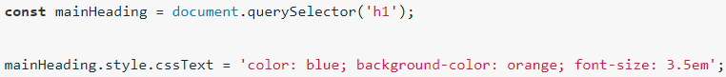

* En este caso se escribe el CSS normal, con los nombres de los atributos con nomenclatura de CSS.

* + .setAttribute()

Este método es el más universal, ya que permite añadir cualquier atributo a un elemento. Primero escribes el atributo y luego su valor:

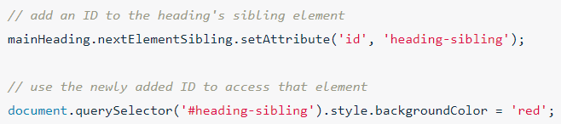

### Edición de texto con JS

Para editar el texto del HTML podemos utilizar dos propiedades de los Elementos.

* .innerHTML=” ”: esta función permite que acceder a lo que está entre > < del elemento HTML. Esto significa que si tienes ‘inner HTML’ dentro del elemento, por ejemplo, para poner una palabra en ‘bold’, también lo seleccionará.



Esto significa que podemos utilizar este selector para añadir texto y añadir HTML interno si queremos, por ejemplo, para poner una palabra en negrita.



*.. Existe la propiedad .outerHTML, que permite obtener el HTML que define el objeto y todo lo que está dentro, pero es muy poco utilizado.







* .textContent=” “: Selecciona el texto del elemento y sus elementos hijos, ignorando las etiquetas HTML y cualquier modificación que se haya hecho con CSS (como haber puesto palabras en mayúsculas o haber ocultado partes).

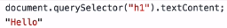

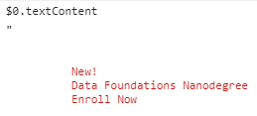

Este ejemplo devuelve el texto del elemento seleccionado y de todos sus elementos hijos, pero saltándose el HTML que los define.

* .innerText: (menos utilizado)Selecciona el texto y el de sus elementos hijos teniendo en cuenta las modificaciones realizadas con CSS; como partes ocultas, partes en mayúsculas, etc, Es decir, el texto visible tal cual.

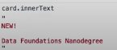

### Edición de atributos con JS

Los atributos son las palabras que aparecen dentro de los tags <name> de los elementos, que aparecen en naranja en atom. Son las clases, el ‘style’, los href, etc.

Podemos ver un listado de los atributos de un elemento con .attributes

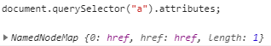

Si queremos el valor de uno de ellos escribimos .getAttribute(“href”);

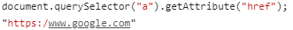

Si queremos editarlo utilizaremos .setAttribute(“href”, “value”);  


### Creación de elementos con JS

Podemos utilizar los métodos del API reference ‘Document’ para crear elementos con JS.

* [.createElement()](https://developer.mozilla.org/es/docs/Web/API/Document/createElement)

Este método permite crear un elemento HTML especificado por su tagName.





Para añadir estos nuevos elementos al DOM y que aparezcan en la página utilizamos funciones como .appendChild()

* [.appendChild()](https://developer.mozilla.org/en-US/docs/Web/API/Node/appendChild)

Este método añade un elemento detrás del elemento al que se lo aplicamos (de ahí el nombre ‘append’), este elemento será el último hijo del elemento original.

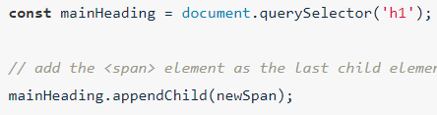



Si se utiliza .appendChild() para colocar un elemento ya presente en la página, lo moverá al sitio nuevo donde lo estemos colocando.

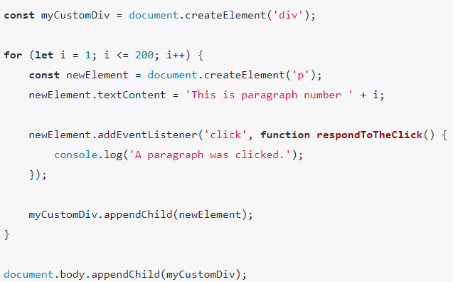

Se puede añadir elementos, eventListeners y demás a un elemento antes de añadir este elemento al DOM. En este ejemplo creamos el elemento myCustomDiv. Luego creamos 200 elementos a los que añadimos su respectivo eventListener y añadimos estos elementos al myCustomDiv con un .appendChild. Finalmente añadimos myCustomDiv al DOM, con todos los elementos asociados, con un appendChild().

* .[insertAdjacentHTML](https://developer.mozilla.org/en-US/docs/Web/API/Element/insertAdjacentHTML)()

Este método es una alternativa a .appendChild() que permite colocar un elemento en una posición distinta a la última dentro del elemento original. Se añade ‘beforebegin’, ‘afterbegin’ ‘beforeend’ o ‘afterend’ para determinar su posición entre los hijos.

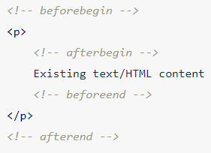El beforebegin y el afterend funcionan cuando el elemento original tiene su propio elemento padre, colocando el nuevo elemento delante o detrás de él.

Se le llama así, ambos inputs son strings, es decir, van entre “ ”. En el segundo irá el HTML que define el nuevo texto o la variable que contenga este texto HTML, pero no un elemento como tal.



* (.createTextNode())-alternativa lenta y larga de .textContent

Este método permite crear un text Node, es decir un objeto que contiene texto. Este elemento se puede meter dentro de un párrafo nuevo para obtener el mismo efecto que el método .textContent

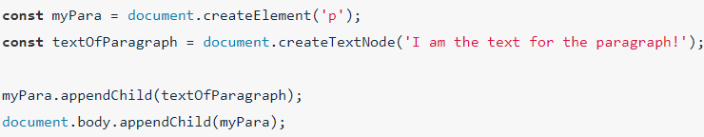

### Eliminar elementos con JS

* (.removeChild())-lento

Este método permite eliminar un elemento hijo del elemento al que se lo apliquemos.



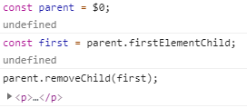

* firstElementChild es un selector del primer elemento hijo.

* parentElement:

Para poder utilizar removeChild necesitamos tener su elemento padre. Para no tener que buscarlo podemos usar la propiedad .parentElement, que lo seleccionará a partir del elemento hijo con el que estamos trabajando.

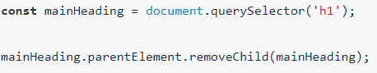

* mainHeading.parentElement sustituye al selector del elemento padre del mainHeading.

* .remove()

Es la opción rápida para eliminar un elemento. Simplemente lo seleccionamos y lo eliminamos, sin necesitar acceder al elemento padre.

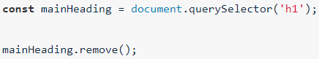

## Event listeners

En JS utilizamos los eventos para desencadenar distintas acciones.

### [monitorEvents()](https://developers.google.com/web/tools/chrome-devtools/console/events#monitor_events)-¿Qué son los events?

El navegador Chrome tiene una función llamada monitorEvents() /unmonitorEvents() que nos permite ver los eventos que están ocurriendo en el elemento que selecionemos. Veremos eventos como click, dbclick, scroll, etc.



Es simplemente para testear, pero nos permite ver todos los eventos que actúan sobre una página.

### Event Target

Como pudimos ver anteriormente, los Nodes son un elemento hijo del EventTarget Interface, por lo que todos los objetos del Element Interface y el Document Interface(como el document) heredan sus propiedades de él.

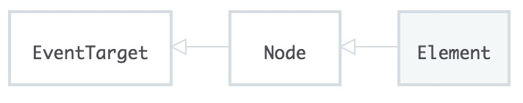

Los Event targets más comunes son Element, document y window, pero hay muchos otros.

El EventTarget Interface no tiene propiedades y tiene sólo 3 métodos:

* .addEventListener()
* .removeEventListener()
* .dispatchEvent()

### [addEventListener()](https://developer.mozilla.org/en-US/docs/Web/API/EventTarget/addEventListener)

El método .addEventListener() permite reaccionar a los eventos. Se aplican utilizando:



* Event-target: El elemento sobre el que se aplica la acción. El document, por ejemplo, es el targe de eventos como el scroll general de la página y de clics en cualquier lado.
* Tipo: la acción que estamos esperando (como clicar sobre algo o teclear) <https://developer.mozilla.org/en-US/docs/Web/Events>
* Listener: El elemento que reaccionará, normalmente una función que se ejecutará.

* TIP: La herramienta de desarrolladores de Chrome, dentro de la ventana 2 de la pestaña Elements, tiene una pestaña de Event Listeners. Seleccionando ‘Ancestors All’ podemos ver todos los listeners que hay aplicados en los elementos de la página, con las funciones que ejecutan, y podemos desactivarlos.

* Al crear un elemento con .createElement() podemos añadirle un eventListener antes de añadir el elemento al DOM (con métodos como appendChild(), ya comentados).

### Llamar a funciones externas

Cuando queremos que el listener sea una función externa, pondremos su nombre sin los () al final. Esto llamará a la función cuando se active el listener, pero evitará que se ejecute automáticamente al ejecutar el código.

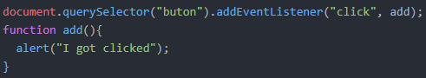

### Listener con función anónima

Podemos utilizar una función anónima como listener. Esta opción sí nos permite añadir inputs, ya que al ser anónima, la función no se ejecutará automáticamente.

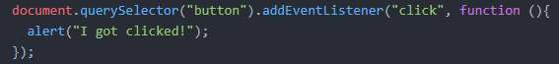

Si queremos llamar a funciones externas utilizando los valores del trigger (que ahora veremos cómo seleccionar) como inputs, utilizaremos la función genérica para llamarlas y establecer este elemento como su input.

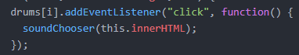Selector ‘this’

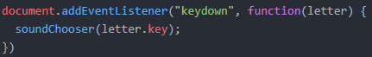Selector del trigger

### .removeEventListener()

Esta función permite eliminar un EventListener que hemos añadido. Es útil para eliminar un Event Listener una vez este haya detectado un event, ya que si no lo eliminamos, seguirá reaccionando al mismo evento todas las veces que ocurra.

Se escribe igual que el addEventListener() y para que funcione debe tener el mismo target, tipo de evento y función que el addEventListener() inicial.

¡importante! Para que tengan la misma función, esta debe ser una función externa que añadamos en ambos métodos, ya que si declaramos la función dentro de cada uno de los métodos ya no serán exactamente la misma función, solo serán dos funciones iguales.

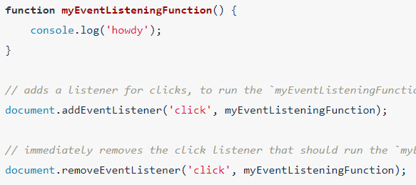

Dos funciones iguales pero en métodos distintos no son la misma función:

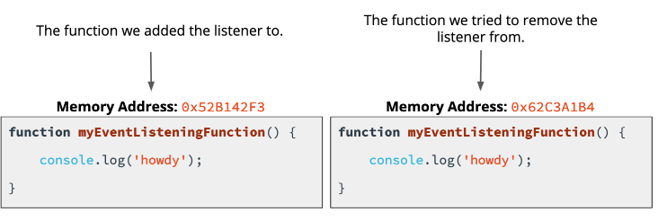

### Fases de un evento

Una vez activado un evento, como un clic en un elemento, el evento tiene 3 fases:

1. Capturing phase: El evento recorre el código HTML, yendo de elemento hijo en elemento hijo, hasta llegar al elemento target, sobre el que ha ocurrido el evento.

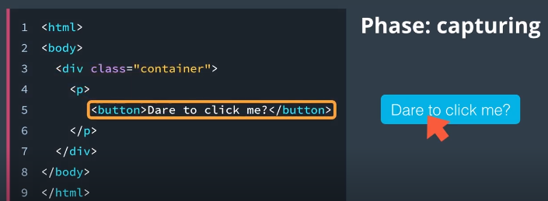

1. At target phase: Una vez ha alcanzado el elemento target.
2. Bubbling phase: Regresa todo el camino de vuelta al elemento HTML

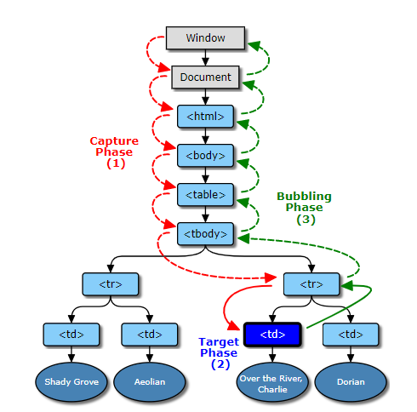

Por defecto los event Listeners se activan en la fase ‘bubbling’. Esto significa que tendrá que recorrer el código hasta el último elemento hijo que tenga el event Listener aplicado y a la vuelta de encontrarlo será cuando se active. Al recorrer el HTML inicialmente no se activará, por lo que el listener del elemento hijo más pequeño se activará primero y luego se irán activando los de sus elementos padres, en orden ascendiente.

* Event Listener en capturing phase:

Si al usar .addEventListener() añadimos un tercer argumento buleano con true, este listener se activará en la ‘capturing phase’, es decir, cuando esté navegando hacia abajo en el HTML. Ejemplo:

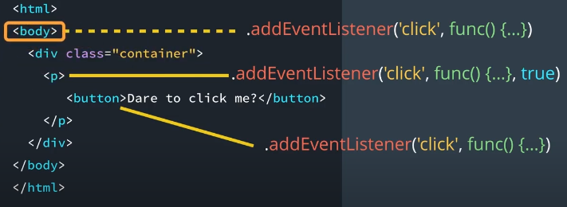

En este ejemplo tenemos 3 event Listeners que se activan con el mismo evento, un clic. El segundo se activa en el capturing phase y el resto en el bubbling, por defecto. Se activarán en este orden:

1. Event Listener del <p>: Como se activa en el capturing phase, cuando el event llegue al <p>, al recorrer el código de HTML se activará.
2. Event Listener del <button>: Al llegar al button, como es el último elemento con Listener, se activará el ‘at target’ phase, Luego se activará el bubbling phase, y en este momento se activará este Listener.
3. Event listener del <body>: Ya en el bubbling phase, el event recorrerá el código de abajo a arriba y cuando llegue al <body> se activará este listener.

## * Fases en detalle: <https://www.w3.org/TR/DOM-Level-3-Events/#capture-phase>

### [El Event Object](https://developer.mozilla.org/en-US/docs/Web/API/Event)

Cuando un evento ocurre el navegador crea un event object, que es un objeto JS normal con toda la información sobre el evento. Podemos crear un parámetro para guardar la información del evento escribiendo su nombre(el que queramos darle) como un input de la función del event Listener.

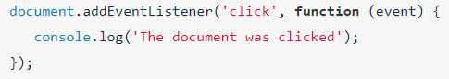

El event object tiene algunas utilizades interesantes:

* .preventDefault() method:

Este método asociado al event object evita que se ejecute la acción por defecto de un objeto, como un link que por defecto te enviará a una URL o un submit button.

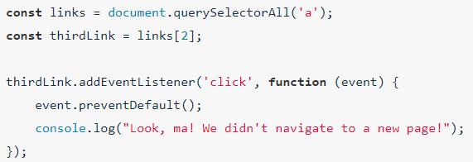

### Añadir elementos con el mismo eventListener

* Muchos event Listeners

Si queremos añadir el mismo eventListener a más de un elemento, en lugar de declararlo en cada elemento es mejor crearlo como una función y llamarlo en cada eventListener.

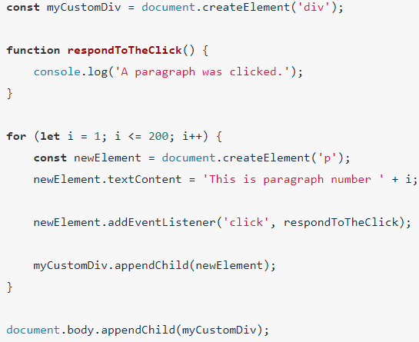

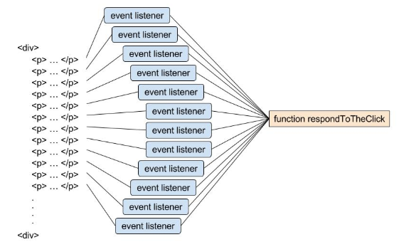

* Un único event Listener-.target

Si vemos que todos los hijos de un elemento comparten el mismo eventListener es interesante moverlo al elemento padre, para que sólo tenga que haber un eventListener que les afectará a todos. El uso de este listener único para todos es el [Event Delegation.](https://javascript.info/event-delegation) <https://davidwalsh.name/event-delegate>

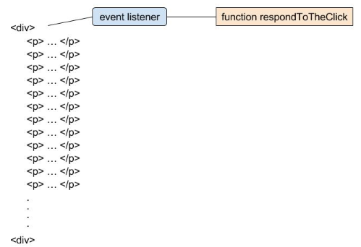

Para poder acceder al elemento hijo que reciba la acción del event Listener del elemento padre utilizamos la propiedad .target del event object.

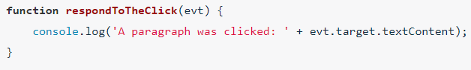

Evt.target será un selector que permitirá utilizar el elemento ‘target’ del evento. El proceso que ocurrirá cuando se active un evento será el siguiente:

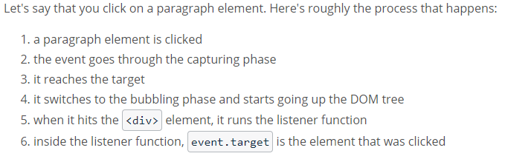

* Monitorizar el tipo de elemento target

Cuando tenemos un elemento con hijos de distintos tipos, como un div que dentro tiene <p> y <span>, puede que queramos monitorizar sólo los eventos cuyo target sea un span. Podemos utilizar el event.target.nodeName para obtener el tipo de elemento del target.

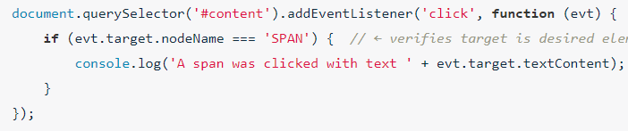

El if comprueba que el nodeName del target sea el tipo que queremos. El nodeName es una propiedad que se escribe en mayúsculas, por lo que debemos escribirlo así para que el if funcione.

### El selector ‘this’, del objeto afectado

El selector ‘this’ permite seleccionar el target cuando tenemos múltiples elementos con un mismo event Listener.

* En este ejemplo, aplicamos un listener a múltiples objetos. Cuando se active uno de ellos, el console log mostrará el objeto sobre el que estaba aplicado el listener, es decir, el target del evento.

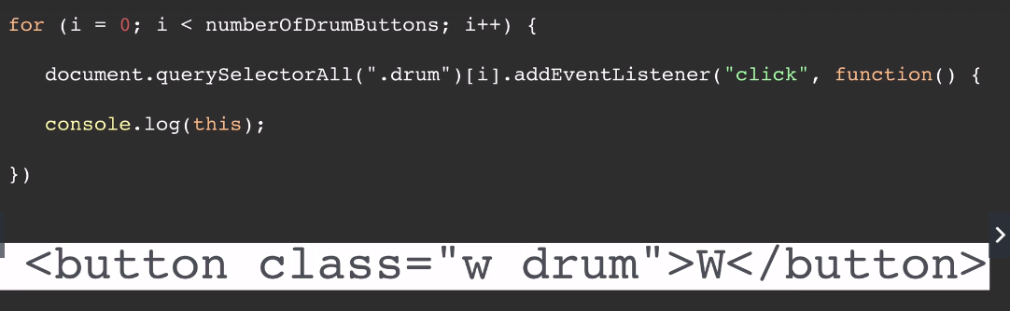

## Saber cuándo está listo el DOM

La razón por la que el código JS debe colocarse al final del archivo HTML es que el DOM tiene que estar listo para que JS pueda trabajar. Una alternativa es utilizar un event Listener para el evento [DOMContentLoaded](https://developer.mozilla.org/en-US/docs/Web/API/Window/DOMContentLoaded_event), que es un evento que genera el navegador cuando el DOM está listo.

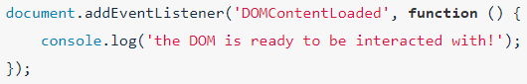

Este event listener es útil si necesitamos ejecutar alguna función de JS lo más rápido posible, sino, es mejor poner todo el código JS al final y ahorrarnos líneas de código innecesarias.

Dentro de la herramienta de desarrolladores de Chrome, en la pestaña Network, podemos ver el tiempo que ha tardado en generarse este evento, que es el tiempo que habrá tardado el navegador en general el DOM de la página.

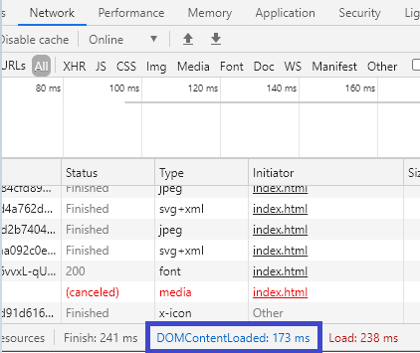

## [Performance](https://developer.mozilla.org/en-US/docs/Web/API/Performance/now)

### [Performance.now():](https://developer.mozilla.org/en-US/docs/Web/API/Performance/now)

Esta función permite medir el tiempo que tarda un código en ejecutarse. Empieza a medir el tiempo desde el momento en que se carga la página. El método para utilizarlo es el siguiente:

1. Usar Performance.now() para medir el tiempo de inicio del código
2. Ejecutar el código
3. Usar Performance.now() para medir el tiempo final del código
4. Restar el primero del segundo.

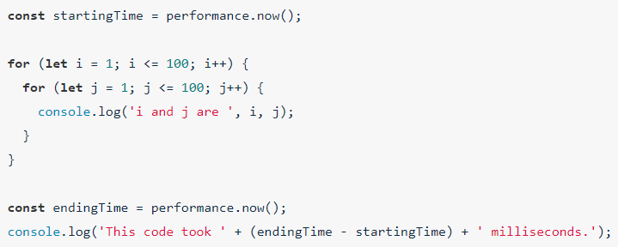

### Reflow and Repaint

Reflow: Es cuando el navegador compone la página, es decir, cuando se determina la posición y tamaño de todos los elementos. Ocurre cuando se muestra el DOM por primera vez y de nuevo, cada vez que cambia algo en el layout de la página. Es un proceso lento.

Cosas que pueden mejorar la performance del DOM son:

* Disminuir la profundidad del DOM que no sea necesaria: un cambio en un elemento hijo suele causar cambios en todos los elementos de su rama. Cuantos menos elementos, menos afectará la velocidad.
* Evitar selectores complejos (como selectores de descendientes (.heading a), ya que requieren más CPU
* Minimizar las reglas CSS y quitar las no necesarias

Cosas que pueden disminuir el impacto de los reflows al usar CSS son:

* Change classes as low in the DOM tree as posible: El reflow se aplica a los elements adyacentes al que haya recibido un cambio (vecinos, padres e hijos). Cuando más encerrado esté un elemento menos será el rango de efecto del reflow. Por esto los cambios CSS con clases deben aplicarse a los objetos que afectan, no a los elementos que los contienen.
* Añadir animaciones en objetos con posición absoluta o fixed: Como su posición no afecta al layout de la página causarán un repaint en lugar de un reflow.
* En las animaciones priorizar rapidez sobre suavidad, es mejor moverse de 3px en 3px y que haya que hacer menos repaints de la página que añadir demasiados pasos a la animación y que la animación vaya a tirones porque la CPU no pueda con ello.
* En caso de usar tablas (que intentamos evitar) ponerlas con fixed position para que su poca eficiencia no afecte al resto de elementos de la página.
* Evitar usar expresiones de JS en el CSS, se recalcularán con cada reflow, ralentizando mucho la página.

Repaint: Ocurre una vez se ha hecho el reflow y es cuando el navegador determina la apariencia de todos los elementos de una página. Ocurre también cuando se hacen cambios en la apariencia de un elemento pero que no cambian la disposición de la página, como añadir bordes u ocultar un elemento. Es lento, pero mucho menos.

* Recursos sobre performance

Curso performance optimization Udacity: <https://classroom.udacity.com/courses/ud884>

<https://developers.google.com/speed/docs/insights/browser-reflow>

<https://developers.google.com/web/fundamentals/performance/rendering/avoid-large-complex-layouts-and-layout-thrashing>

<https://developers.google.com/web/tools/chrome-devtools/evaluate-performance/reference#rendering>

<http://www.stubbornella.org/content/2009/03/27/reflows-repaints-css-performance-making-your-javascript-slow/>

### Añadir múltiples elementos eficientemente

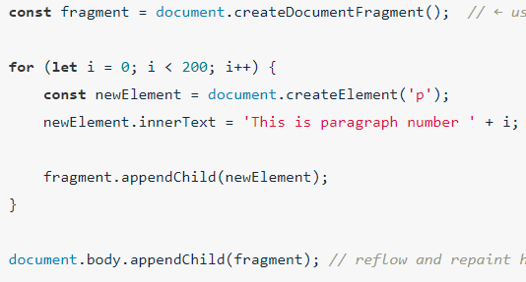

Esto es un ejemplo de lo que cambia el tiempo de ejecución de una función según como se ejecute.

Al añadir un elemento al DOM, el navegador refresca(reflows) la página, por lo que cuantas menos veces se añadan cosas al DOM, más rápido irá el código.

En el caso de ir a añadir múltiples elementos se debe usar un contenedor para guardarlos. Este contenedor es el [Document Fragment](https://developer.mozilla.org/en-US/docs/Web/API/DocumentFragment), un mini documento ‘virtual’ que funciona como un DOM alternativo, guardando los elementos que creamos hasta que se añaden al DOM. Cuando se append el Document Fragment al DOM, realmente se añaden todos los elementos que hemos guardado en él, dejando un Document Fragment vacío detrás.

### Eliminar múltiples elementos eficientemente

Sabemos que alterar los elementos de una página causará un reflow y un repaint, por lo que eliminar elementos uno a uno será un proceso muy lento.

La forma más eficiente de eliminar múltiples elementos es la siguiente:

1. Ocultar la sección de la que vas a eliminar elementos: Causa 1 repaint, ya que no altera el layout de la página, sólo elimina una sección de la pantalla

2. Eliminar los elementos que queramos: Como la sección no está visible, no cambiará nada de la página, por lo que no causa ni reflows ni repaints

3. Volver a mostrar la sección: Causa 1 reflow y un repaint

Ejemplo: Eliminar comentarios con un filtro de spam:

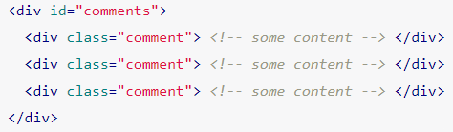

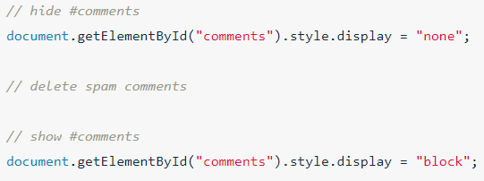

En general, si tienes que hacer un grupo de cambios contenidos en una sección no muy grande, ocultar / cambiar / mostrar es un buen método para hacerlo.

### Single threading, call stack

JS is ‘single-threaded’, es decir, procesa un único comando a la vez.

Para poder ejecutar todo el código mantiene un ‘[call stack’](https://developer.mozilla.org/en-US/docs/Glossary/Call_stack), que es básicamente una lista de las funciones que se están procesando. Cuando una función se ejecuta, se añade a la lista, y cuando todo el código de la función se ha ejecutado, se elimina.

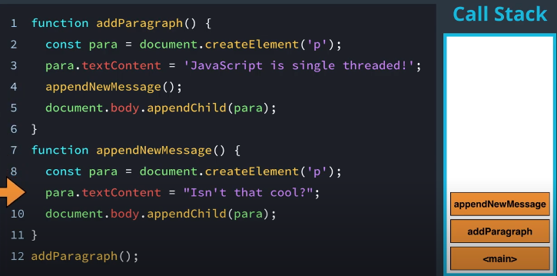

En este ejemplo, al llegar a la L12 se añadirá addParagraph() al [call stack](https://en.wikipedia.org/wiki/Call_stack), ya que es donde se llama a la función. Comenzará a ejecutarse la función, y al llegar a la L4 llamará a la función appendNewMessage(), por lo que se añadirá esta al call stack. Cuando se ejecute todo su código, se eliminará del call stack, y se seguirá ejecutando la función addParagraph() desde donde se había dejado, es decir, desde la L5. Cuando se ejecute todo su código, esta función también se eliminará del call stack, terminando así de ejecutar el código. ([Video](https://www.youtube.com/watch?time_continue=79&v=J9iKeNhoXNM&feature=emb_logo))

### Code synchronicity and the JS event loop

El código JS normal es synchronous, es decir, que se ejecuta en orden y todo de una vez.

Hay excepciones, como el .addEventListener() y setTimeout(), que no son synchronous, ya que no se ejecutan con el resto del código, sino cuando se invocan, más adelante en el tiempo. La manera en la que se ejecuta un código JS que contiene funciones asíncronas es la siguiente:

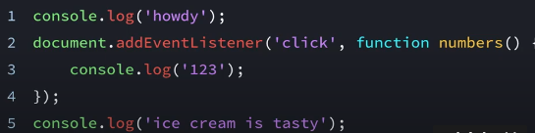

1. Se ejecutan las funciones de manera normal, añadiéndolas al Call Stack y eliminándolas de él cuando se ejecuta todo el código que contiene. El código de las funciones asíncronas también se añade al Call Stack para ejecutarse, y lo que hace es enviar la función al Brower, donde esperará a ser llamada. Así, se elimina del Call Stack.

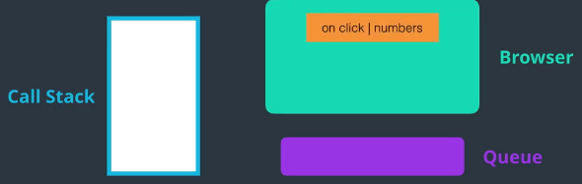

2. Cuando la función es llamada se añade al Queue, donde espera a que se vacíe el Call Stack para ejecutarse. (La función que se envía al Browser es numbers(), y se envía con el listener, que será su trigger)

El proceso de envíar la función al Call Stack, al Browser, al Queue y al Call Stack para ejecutarse, es el Event Loop.

<https://developer.mozilla.org/en-US/docs/Web/JavaScript/EventLoop>

<https://developer.mozilla.org/en-US/docs/Web/Guide/Events/Overview_of_Events_and_Handlers>

<https://www.youtube.com/watch?v=8aGhZQkoFbQ>

<https://javascript.info/settimeout-setinterval>

### Running Code Later (setTimeout())

Estas funciones funcionan igual que cualquier otra función asíncrona. Cuando el navegador la ejecuta la primera vez, se envía al Browser y se inicia su temporizador. Cuando el temporizador termina la función se envía al Qeue, donde esparará a que se vacíe el Call Stack para enviarse al Call Stack y ejecutarse.

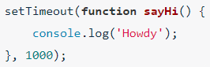

* Utilizad: Dividir código lento

Delay of 0: Si ponemos delay 0, la función igualmente se enviará al Browser y esperará a que todo el código síncrono se ejecute antes de ejecutarse. Esto es útil, ya que podemos enviar funciones muy lentas, dejando el Call Stack vacío más rápidamente para que el usuario pueda interactuar con la página antes, sin tener que esperar a que estas funciones lentas terminen de ejecutarse y vacíen el Call Stack.

Ejemplo:

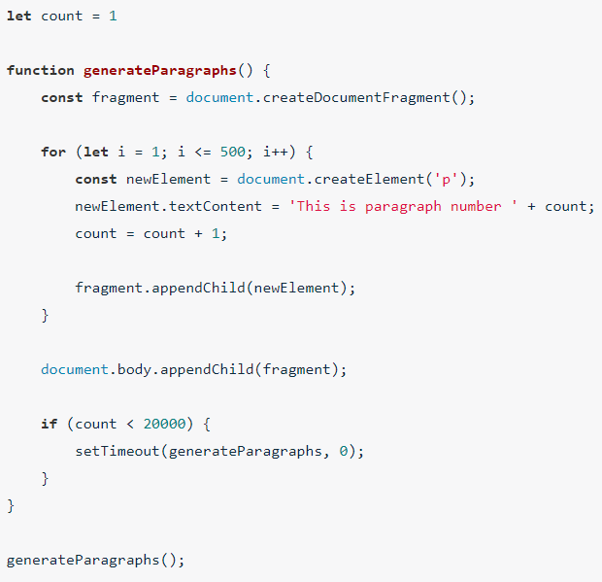

La función generateParagraphs() pretende crear 20000 párrafos. Cada vez que se ejecuta genera 500 párrafos y se llama a si misma de nuevo con un setTimeOut(), lo que hace que no bloquee el Call Stack mientras se ejecuta, permitiendo al usuario interactuar con la página mientras tanto.

## Higher order functions

Estas funciones admiten funciones dentro de sus ‘inputs’. En JS son muy importantes.

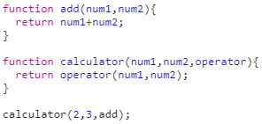

Esta función tiene dos inputs normales, que son dos números. Luego tiene un input que podemos ver en el código que es una función, ya que al trabajar con él le asignamos dos inputs propios (que son los mismos dos números, en este caso).

Cuando llamamos a la función, al tercer input le asignamos el nombre de una función. Así, al ejecutarse el código, se ejecutará la función que hemos metido (add), con los inputs que le hemos dado, los dos números.

Esto es muy útil porque permite ejecutar una función cambiando la función interna que se ejecuta. Sirve, por ejemplo, para crear una calculadora, donde según la operación que queramos se ejecutará una función de suma, una de resta, etc.

### Elementos JS Elemento JS

Los elementos JS son variables en las que podemos añadir más de un tipo de característica, como si fuera una tabla. Para acceder a una de estas características escribiríamos bellBoy1.name, por ejemplo. (Las características pueden ser cualquier cosa, desde ‘arrays’ a ‘methods’.

* Para llamar al array utilizaríamos .languages[] y para llamar al method, .moveSuitcase();

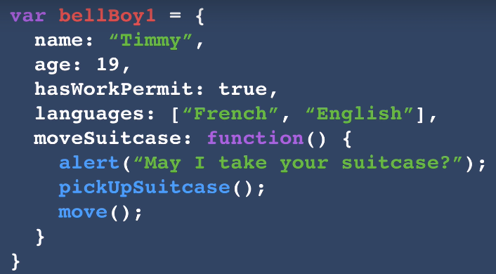

Podemos utilizar una función para crear objetos con las mismas características, sin tener que escribir sus nombres (name, age, etc.) todo el rato. Son las constructor functions.

Se distinguen del resto de funciones y variables porque su nombre lleva todas las palabras en mayúsculas.

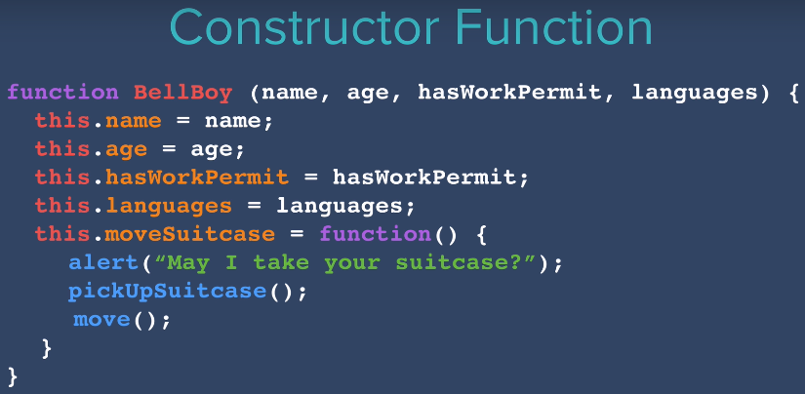

Para crear un objeto nuevo declaramos una variable y la igualamos a un ‘new’ constructor function. Los inputs serán los valores que se guarden para sus características.

* No habrá que darle un valor al method ‘moveSuitcase’ porque ya lo tiene de serie, está definida con una función genérica en la constructor function. Siempre será el último elemento porque se deja vacío en los inputs.



### Elemento audio HTML

Para reproducir un sonido debemos crear un nuevo elemento de audio. Para ello utilizamos el operador ‘new’, que permite crear objetos HTML pero utilizando JS. Sería lo mismo que crear un <audio> en el código HTML.

Este elemento es en realidad un objeto JS, como los vistos ahora mismo, con sus características y methods asociados.

Podemos reproducir el audio con la función .play()



Esta es otra forma de escribirlo, donde metemos el audio dentro de una variable y luego la reproducimos.

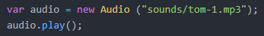

## Añadir animaciones

### setTimeout

Este method permite añadir un tiempo antes de que se ejecute una función.



* function: la función que va a ejecutarse
* milliseconds: tiempo de espera hasta que se ejecute la función
* (param): parámetros adicionales para pasar a la función (opcional)

Ejemplo, ejecuta una función en 100ms.

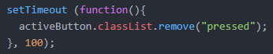

# LIB. JS: JQUERY

## Introducción a jQuery

jQuery es la librería de JS más popular. Es código que puedes incorporar en un proyecto para simplificar el nuestro, como Bootstrap pero para JS.

Con esta librería podemos sustituir cosas como:



Lo bueno del selector $ es que funciona como el querySelectorAll, es decir, selecciona todos los elementos con la característica que le indiquemos.

## Añadir jQuery a una web

La manera más popular de incluirla librería en una web es con el CDN de Google (al ser tan popular, es probable que los usuarios lo tengan descargado en el caché por haber visto otras páginas, reduciendo el tiempo de descarga de la página).

Podemos encontrarlo en <https://developers.google.com/speed/libraries#jquery> . Aquí tenemos distintas versiones (3.x snippet, 2.x snippet, etc.) Se debe coger la más actualizada.

**¡¡Importante!!** El script de jQuery debe añadirse antes del de nuestro archivo de JS, ya que sino el navegador no entenderá el código de la librería. Además, debe añadirse justo al final del body, como el resto de JS, para evitar errores.

Otra opción, menos eficiente, de evitar que el JS se ejecute antes de que el jQuery esté preparado es utilizar una función .ready() con un selector de jQuery al principio del documento JS. Esta función no se ejecutará hasta que el navegador haya leído el archivo jQuery y pueda ‘entenderla’, dejando el JS pausado.

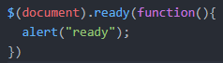

* TIP: En la web <https://www.minifier.org/> podemos meter nuestro código y minificarlo. Esto elimina espacios, saltos de línea y comentarios para reducir el tamaño del archivo. Todas las librerías tienen esto aplicado en el código.

## Editar estilos con jQuery

Podemos acceder a los estilos CSS de un elemento con .css (aunque como ya dijimos, es recomendable no editar los estilos con JS, hacerlo sólo en CSS).

### Acceder a las propiedades

Si escribimos la propiedad, podemos acceder al valor que tiene asignado (por ejemplo, esto escribirá en la consola los valores rgb del color asignado al h1.)



Si escribimos la propiedad y el valor que queremos darle, podemos editar el valor.

### Editar las propiedades (evitar uso)



### Editar las clases

La forma correcta de editar estilos es utilizar el method .addClass(“clase”) o .removeClass(“clase”) para añadir o quitar clases que den características a un elemento. Podemos escribir todas las clases que queramos, todas dentro de las mismas comillas y separadas por un espacio.



* La función ‘addClass’ es la alternativa de jQuery al classList.add(), con la diferencia de que permite añadir más de una clase al mismo tiempo. Si utilizamos el selector de jQuery no podemos utilizar classList, hay que utilizar la alternativa jQuery, y viceversa.

### Comprobar clases aplicadas

Podemos comprobar si un objeto tiene una clase aplicada con el method .hasClass(), que nos devolverá un boolean (true o false).

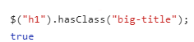

## Editar texto con jQuery

### Editar sólo el texto

Si utilizamos .text() sólo editaremos el “string” de dentro de un elemento, es la aternativa jQuery a .textcontent



### Editar texto y apariencia

El method .html() es la alternativa jQuery de .innerHTML. Nos permite añadir texto y código HTML dentro del elemento para, por ejemplo, hacer que esté en cursiva o negrita.



## Editar atributos con jQuery

Los atributos son cosas como los ‘src’ de las imágenes y los ‘href’ de los enlaces. Podemos acceder a ellos con el method .attr().



### Editar atributos

Si utilizamos el mismo método pero insertamos el atributo y el valor que queremos darle, se editará.

* Las clases también son un atributo, por lo que podemos usar este método también para obtener las clases que tiene aplicadas (no vale para editarlas, ya que eliminaría las aplicadas, al trabajar con un único valor).

## Event listeners con jQuery

Con jQuery podemos añadir un eventListener mucho más rápido. Podemos escribir el nombre de un tipo de listener (como “click”) directamente como el method.

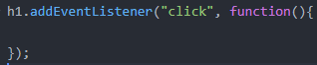 🡪 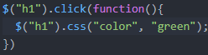

### Añadir eventListeners a múltiples elementos (de serie)

Como ya hemos dicho, el selector $ selecciona todos los elementos con la característica que buscamos, por lo que al añadir un listener con este método se lo estaremos añadiendo a todos los elementos del mismo tipo, ahorrándonos el tener que utilizar un loop, como en el JS normal.

### Event Listener para el teclado

Si quisiéramos aplicar un eventListener para cuando se presione el teclado.

Podemos aplicar un .keypress() listener, por ejemplo, para capturar lo que el usuario inserta en un campo de un formulario. Se activará cuando el usuario teclee la primera letra dentro de la cajita correspondiente y en ese momento podremos trabajar con el “string” que inserte.

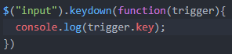

Para añadir un listener no asociado a un objeto escribimos $(document), sin las comillas.

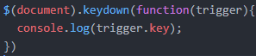

### Añadir event listener con .on

Para los listeners que no pueden añadirse simplemente escribiendo su tipo, es decir, los no contemplados en el código de jQuery, podemos utilizar el method .on(), que directamente sustituye la palabra .addEventListener, pero funciona igual.

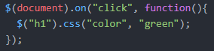

### Event listener .one

El method .one funciona exactamente igual que el anterior, pero permite llamar a la función una única vez.

## Añadir y eliminar elementos con jQuery

### .before() y .after()

Estos methods permiten añadir un elemento HTML antes o después del elemento al que se lo apliquemos. Entre las comillas meteremos el código HTML que crea el elemento que queremos.



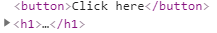

### .prepend() y .append()

Estos dos methods hacen lo mismo, pero meten el código dentro del propio elemento que tenemos seleccionado, antes o después de su contenido.



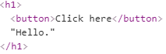

### .remove()

Para eliminar un elemento lo seleccionamos y usamos el método .remove()



## Animaciones con jQuery

### .show() .hide() y toggle()

Podemos mostrar u ocultar un elemento seleccionándolos y utilizando el method .show() o .hide(). Si queremos que se muestre cuando está oculto y se oculte cuando está visible utilizaremos .toggle()



* En realidad, lo que hace este method es activar o desactivar el CSS “display:none;”

### .fadeOut() fadeIn() y fadeToggle()

Estos methods muestran y ocultan un elemento pero con un desvanecimiento, sin que sea tan brusco.



* En realidad, primero editan la opacidad y luego añaden o quitan el display:none

### .slideUp() .slideDown() y slideToggle()

Estos ‘colapsan’ hasta desaparecer o amplían verticalmente un objeto (es la típica animación de los menús desplegables, que se desdoblan cuando aparecen y luego se ocultan).

### .animate()

Este method permite añadir animaciones customizadas, editando el CSS de los elementos. Este elemento sólo permite animar los atributos con un valor numérico, no se pueden animar los colores o el tipo de texto, por ejemplo. El method crea una transición suave entre los valores actuales del elemento y los que tú le indiques, creando la animación.

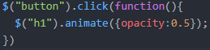

Podemos escribir múltiples características dentro de este method para que todas ocurran al mismo tiempo.

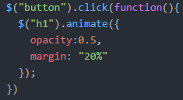

* Nota: Los valores que tengan unidades se escriben como un string, para que el CSS pueda coger estas unidades.

### Animaciones encadenadas

Podemos añadir múltiples animaciones a un elemento escribiéndolas una detrás de otra. Se reproducirán una detrás de otra.



### Animaciones con valores relativos

Las animaciones llevan el elemento de su estado actual a los valores que le indiquemos, por lo que si ya están en ese valor no tendrán efecto. Para poder ejecutar una animación sobre un mismo elemento múltiples veces utilizamos valores relativos. Así, cada vez que la ejecutemos el valor del elemento variará en la cantidad que especifiquemos.

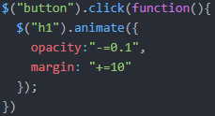

Si añadimos el valor “toggle” a alguna de las características, su valor se animará hasta mostrar u ocultar el objeto, según proceda. En el caso de la opacidad, por ejemplo, se desvanecerá, y en el caso de la altura se ‘colapsará’ o expandirá.



# DESIGN 101

## Paletas de color

Para comprobar los colores es interesante fijarse en los anuncios para ver los colores que utilizan y lo que quieren transmitir.

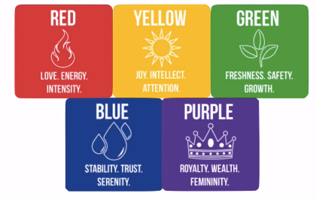

## Combinar colores para una paleta de color

* Colores análogos: Las paletas de colores análogos utilizan colores que están al lado en la rueda de color. Crean diseños con harmonía y fáciles de mirar, por lo que son interesantes para los fondos, las interfaces principales de una aplicacio, etc.

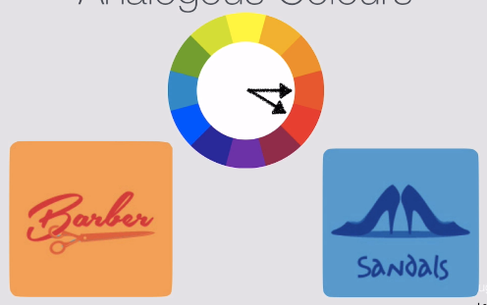

* Colores complementarios: Utilizan un color y su opuesto en la rueda de color. Crean diseños que llaman mucho la atención, pero no son diseños que puedas estar mirando mucho rato.

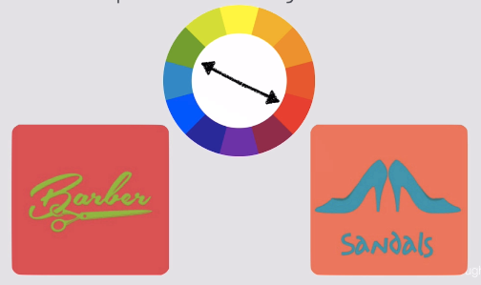

Para crear diseños con colores bastante opuestos, pero sin un contraste tan intenso puedes dividir el color complementario en sus dos contiguos y utilizar los tres en el diseño. También llaman mucho la atención, pero no molestan tanto a la vista.

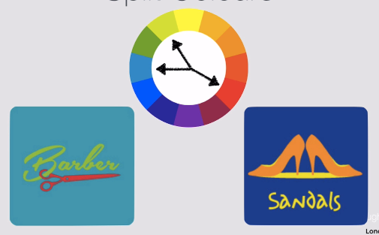

* Colores triádicos: Utilizan los 3 colores de las puntas de un triángulo equilátero. Crean diseños con buen balance de color, pero se usaron mucho en los 90, por lo que tienen un aire retro.

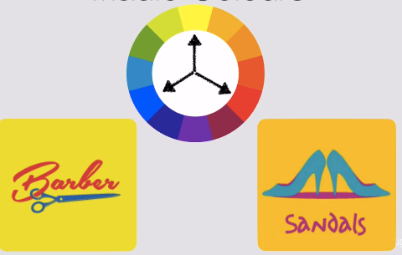

* Colores monocromáticos: Es la combinación de distintos tonos de un mismo color (combinado sólo con blanco y negro). Están muy de moda y encajan muy bien con diseños modernos.

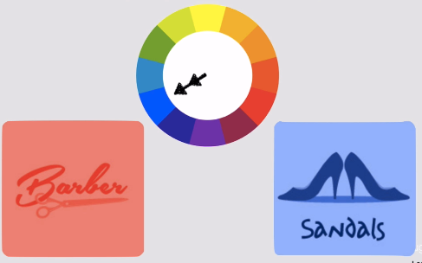

### Herramientas para escoger paletas de color

Si no queremos escoger manualmente las paletas de color podemos usar estas herramientas:

* <https://colorhunt.co/> : web con muchas paletas de color
* <https://flatuicolors.com/> : Paletas de 15 colores formuladas para funcionar a la perfección en la plataforma iOs. Muy útiles para crear aplicaciones e iconos de aplicaciones para él.
* <https://www.materialpalette.com/> : Creador de paletas de color para Android. Debes escoger dos colores (un principal y un secundario) y te genera una paleta de colores con ellos.
* [ColorZilla](https://www.colorzilla.com/): Extensión de Chrome que sirve como un “cuentagotas”. Puedes utilizarlo para sacar el valor hexadecimal de cualquier color que te haya gustado en una web.

## Tipografías

### Serif Serif

Tipografía sin los rabitos de los extremos. Estos rabitos derivan de los grabados en piedra, por lo que suelen ser diseños más clásicos y más serios.

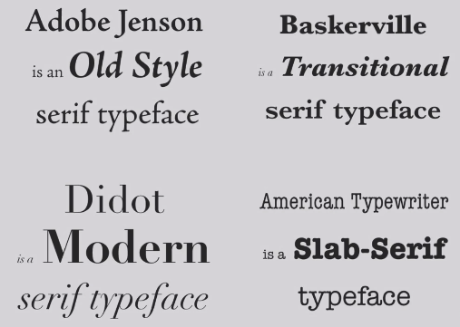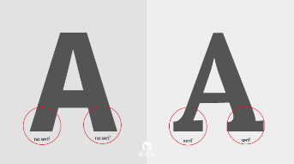

* Old Style: Diseñados según los estándares de 1400, conservadores y clásicos.
* Transitional: Algo más modernos.
* Modern: Clásicos pero modernos.
* Slab Serif: Creada para la impresión. No cumple las reglas del resto. Toda la letra tiene el mismo ancho.

Podemos diferenciarlos por la diferencia entre la zona más ancha y la más estrecha de las letras (la modulación). Cuánto más modernas, mayor la diferencia.



### Sans serif

Las letras sin esos palitos al final.



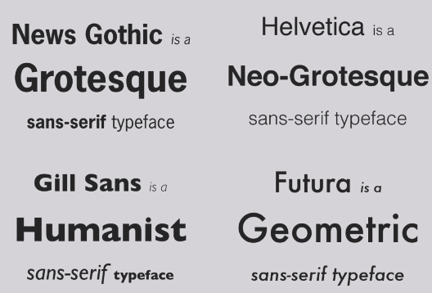

Al igual que con las serif, cuanto más moderna es la tipografía, mayor es la diferencia entre la parte más ancha y la más estrecha de las letras (aunque es mucho menos visible que con las otras).

Las sans serif geométricas pueden distinguirse porque sus “o” son círculos casi perfectos.

### Legibilidad

El uso de las tipografías afecta mucho al estilo, pero la importancia principal entre ellas es la legibilidad. Hay tipografías que se tardan mucho más en leer que otras, por lo que la función determina la tipografía.

Las Humanist Sans Serif son mucho más legibles que las Grotesque, por ejemplo. Algunas cosas que determinan la legibilidad son:

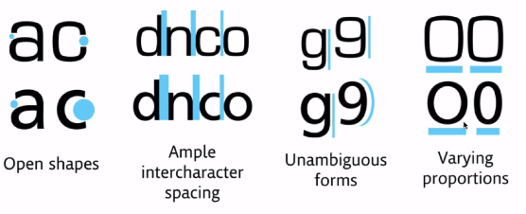

## Cómo combinar tipografías

Se suelen utilizar tipografías distintas para los títulos y el cuerpo para dar interés a los diseños. Para crear combinaciones se utilizan algunas reglas generales:

### Combinar Serif y Sans Serif

La combinación de estos dos tipos queda muy bien, utilizando cualquiera de los dos para el título y la otra para los párrafos. El uso de las Sans Serif en los párrafos es interesante por su buena legibilidad.

No deben utilizarse dos tipografías del mismo tipo juntas porque dará poco interés, pero tampoco deben utilizarse demasiadas tipografías juntas. 2 tipografías es lo ideal, y 3 sería lo máximo.

### Tener en cuenta la personalidad de la tipografía

Utilizar una tipografía con una personalidad muy distinta a la de nuestro diseño queda muy raro (como usar una muy romántica para una web de un taller de coches, por ejemplo).

También queda raro combinar tipografías con personalidades muy distintas, como esta de estilo años 20 con la otra tan mecánica:



La era de las tipografías (lo clásicas o modernas que son) es importante también al combinarlas.

Este esquema muestra las cosas que deben ser similares y las que deben tener un contraste.

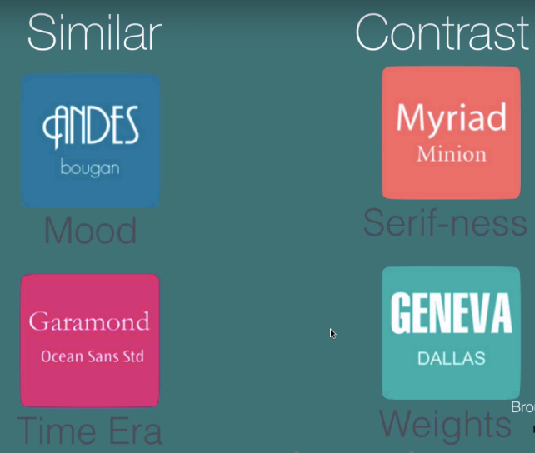

### Tipografías a evitar

Algunas tipografías darán una estética poco profesional a nuestros diseños, debemos evitarlas.

* Papyrus
* Comic Sans
* Kristen
* Curlz
* Viner

### Herramientas para escoger tipografías

* [Whatfont](https://chrome.google.com/webstore/detail/whatfont/jabopobgcpjmedljpbcaablpmlmfcogm?hl=ES): Extensión de Chrome que permite explorar las tipografías de las páginas que vemos, con su tamaño, alto de línea, etc.
* Webs de descarga de tipografías gratis para uso comercial: FontSquirrel, SkyFont(mac)

## Diseño de UI

El diseño de interfaz de usuarios crea apps intuitivas, llamativas y agradables de utilizar.

Debemos imaginar una App como si fuera un viaje, desde que lo encuentran hasta que la empiezan a utilizar. Debemos saber cómo llevarles de un lado a otro según lo que queramos.



### Alineación

Esto es un básico en cualquier diseño, debemos tener el mínimo número de líneas de alineación. El diseño de la derecha, con todo alineado a un lado, es mucho más agradable a la vista.

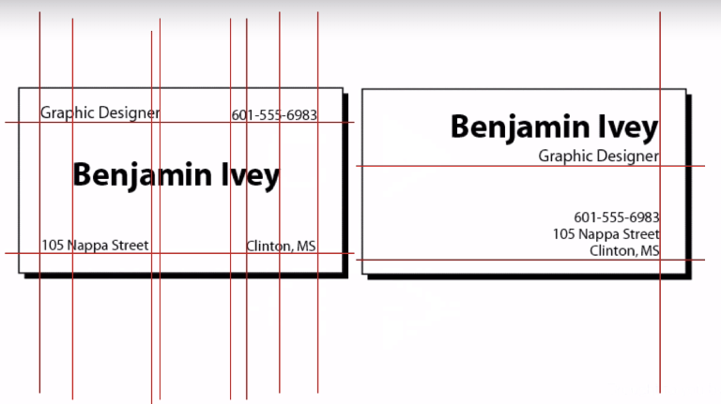

### Botones

La luz natural siempre viene de arriba, y en nuestros diseños debería pasar lo mismo. El uso de sombras para mostrar que deben apretarse los botones, por ejemplo, es útil ya que dan la misma sensación que un botón físico.

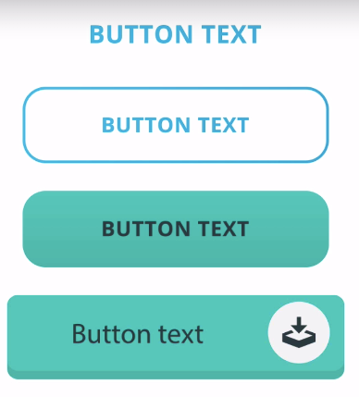Estos botones van de menos intuitivo a más intuitivo. Pese a que el “flat design” está muy de moda, un botón con una sombra que muestre que tiene volumen nos invita más a pulsarlo. Puede ser interesante cuando es el botón que más queremos que pulse el usuario, como el de comprar.

### Color

* TIP: Al empezar una web es buena idea comenzar en blanco y negro, sin darle color. Así veremos cómo queda la disposición de los elementos antes de que nos distraigan los colores. Luego añadiremos un color de énfasis y de ahí podremos ir añadiendo colores poco a poco.

* TIP: La web <https://dribbble.com/> es un gran sitio de inspiración, donde diseñadores gráficos suben sus trabajos. En <https://dribbble.com/colors/ee6d66> podemos buscar los diseños por color y ver cómo los han utilizado otros diseñadores.

### Superposición de textos

Esto es cuando se añade texto sobre una imagen. Si el texto no tiene suficiente contraste respecto a la foto el usuario no lo leerá.



Algunas formas de solucionar este problema son:

* Añadir un fondo al texto: Algo feo, pero funciona
* Controlar el color de la imagen y el texto para crear el contraste (para fondos estáticos)
* Añadir una capa superpuesta a la imagen que modifique el color (como una capa oscura que le baje el brillo)
* Usar el desenfoque gaussiano para reducir lo visible que es la imagen
* Usar cualquiera de estos dos últimos métodos, pero utilizando un degradado para que se apliquen principalmente donde va a estar el texto, manteniendo el resto de la imagen intacta.



### Atraer la atención del usuario

Podemos atraer la atención del usuario con:

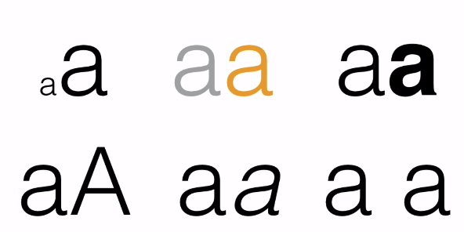

* Textos más grandes
* Colores más vivos
* Textos en negrita
* Mayúsculas
* Cursivas
* Espacio entre los elementos

DESARROLLO

WEB

BACK-END

# COMMAND LINE

## Introducción a CLI

La línea de comando permite controlar nuestro ordenador sin necesidad de utilizar una interfaz gráfica.

Un sistemas operativo está formado por dos partes:

* El interior: Es la base del sistema operativo, el programa que interactúa con el hardware del ordenador
* La interfaz de usuario: Es lo que permite al usuario interactuar con el interior del ordenador. Existen interfaces de dos tipos:
  + Gráficas: A la que estamos acostumbrados, se opera con el ratón y utiliza iconos para mostrar las funciones
  + Línea de comando: Funciona utilizando únicamente el teclado, y opera con líneas de código.

Podemos ver más información sobre la línea de comando en <https://www.learnenough.com/command-line-tutorial/basics>

### El Bash

Trabajaremos con el Bash, un lenguaje de comandos de Unix que utilizan la mayoría de sistemas operativos.

Bash = Bourne Again Shell

### Ventajas

La ventaja principal de la línea de comando es el aumento de control y rapidez que ofrece frente a la interfaz gráfica. Por ejemplo, nos muestra carpetas ocultas de nuestro ordenador que la interfaz gráfica oculta.

## Técnicas

### Navegación de directorio

La línea de comando nos indica el directorio en el que nos encontramos después de los **:**. Si nos aparece el símbolo ~ significa que estamos dentro del directorio de nuestro usuario. (Para escribirlo pulsamos Alt y sin dejar de pulsar, 126)

Si queremos ver en qué directorio estamos escribimos **pwd**.

Mostrar archivos: Si queremos mostrar todos los archivos o carpeta de ese directorio escribimos **ls**

Navegar a otros directorios:

* Dentro del directorio: escribimos cd y las carpetas en las que queremos navegar (los espacios de los nombres se escriben como “\ “

Ej. **cd Documents/Learn/**

* Si escribes parte del directorio y presionas Tab se autocompletará el nombre si está suficientemente definido (no hay dos opciones con ese mismo inicio)

* A directorios superiores: Escribimos cd .. para subir al elemento padre. Podemos escribir esta línea de comando todas las veces que queramos para ir subiendo de nivel.
* A cualquier directorio: Podemos navegar a cualquier carpeta del ordenador especificando su directorio completo. Empezamos este directorio con un /, que especifica que es desde el root directory, el más elevado del ordenador.

Ej. **cd /users/marina/documents/learn**

### Botones arriba y abajo

Botón arriba: Permite reutilizar el último comando escrito. Pulsándolo más de una vez podemos navegar por todo el historial de comandos que hemos utilizado hasta llegar al que queramos.

### Editar la línea de comando actual

Navegar con el teclado:

* Podemos utilizar las flechas derecha e izquierda para mover el cursor por la línea.
* Navegar al principio: Ctrl+A
* Navegar al final: Ctrl+E

Navegar con el ratón: Si pulsamos Alt, podemos pulsar cualquier punto de la línea con el ratón y el cursor se moverá hasta ahí (en teoría deberíamos intentar no utilizar el ratón, es más correcta la otra opción).

Limpiar la línea de código: Ctrl+U

## Trabajar con archivos

* Crear una carpeta: mkdir Nombre

**Mkdir Fotos**

* Eliminar una carpeta: rm –r Nombre (Debemos estar en el directorio que contiene la carpeta.) Elimina todas las carpetas y elementos que estén dentro de la carpeta.
  + **Rm –r Fotos**
* Crear un archivo: touch Nombre.extensión

**Touch fotos.txt**

* Abrir archivo o programa: start Aplicación/ Nombre.extensión

**Start fotos.txt**

* Eliminar archivo: rm Nombre.extensión

**Rm fotos.txt**

* Eliminar múltiples archivos en una carpeta: rm *

**Rm \***

* Si queremos abrir un directorio en Atom, cuando estemos dentro de él escribimos atom .

# DESARROLLO B.E

## Introducción

El Back-end de una web incluye el servidor, la base de datos y las aplicaciones que la mantienen.

En una analogía con un restaurante, la zona del restaurante será el front-end, donde interectuarán los usuarios. El servidor será la parte del back-end que prepara los datos y el Database será la parte del back-end que guarde estos datos.

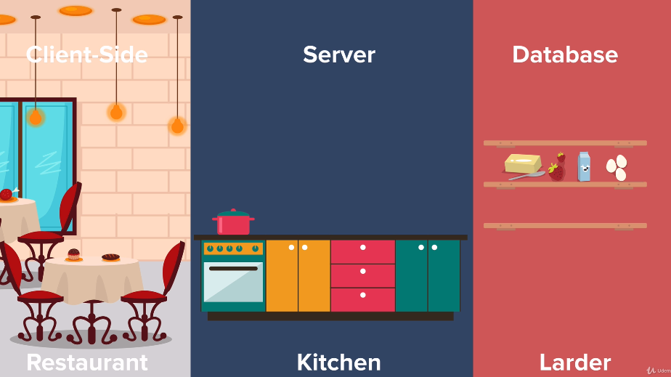

Existen muchos ‘frameworks’ para trabajar en el back end, como node.js, Java, php o ruby.

# NODE JS

## Introducción a Node JS

Node JS es uno de los frameworks (marcos) más populares para el desarrollo Back End. Una de las grandes ventajas que tiene es que funciona con JS, por lo que podemos utilizar el mismo lenguaje en front-end y back-end. Además es muy rápido.

Node.js permite llevar el código JS más allá del navegador, permitiéndole interactuar directamente con el hardware de un ordenador. Esto nos permite utilizar este código, por ejemplo, para crear programas de ordenador (Atom, por ejemplo, está creado con él).

Node.js también nos permite ejecutar el código JS en un servidor, así podemos trabajar con los archivos del servidor según lo requiera nuestra página web. La petición del usuario se enviará al servidor, node.js procesará los datos para obtener lo que se requiere (aligerando el trabajo y código de la web)y esta información se enviará de vuelta, para que el navegador pueda mostrársela al usuario.

El poder ejecutar scripts en el servidor en lugar de en el navegador es muy importante para el ‘persistance’ de una página, es decir, para poder guardar los cambios que un usuario haga y que al volver a cargar la página sigan ahí.

## Cómo usar Node

Al instalar Node en el ordenador, podemos utilizar la línea de comandos (en nuestro caso con la interfaz Hyper) para ejecutar el código, algo que hasta ahora sólo podíamos hacer en el navegador. Para ello:

1. Creas un archivo de JS y escribes el código que quieras
2. En la línea de comandos escribes **node Nombre.js** (el archivo de JS). Con esto, la línea de comando utilizará Node para ejecutar el código JS. El resultado aparecerá en la línea de comando.

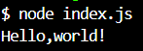

## REPL

El REPL (Read Evaluation Print Loop) de Node permite ejecutar código línea por línea (igual que la pestaña console de Chrome). Para utilizarla escribimos ‘node’ y pulsamos Enter. Nos aparecerá el símbolo >, que indica que hemos entrado en el REPL. Así podemos escribir JS directamente en Hyper y ejecutarlo.

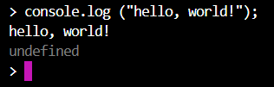

* Podemos presionar Tab para que nos auto rellene las palabras a medio escribir. Si escribimos muy pocas letras y pulsamos 2 veces Tab, nos aparecerán todas las opciones posibles.

Para salir de REPL se escribe .exit o pulsas Ctrl+C 2 veces (estas teclas sirven para salir de muchos procesos distintos).

Puedes borrar todas las líneas de comando escribiendo “clear”.

## Módulos nativos de Node

Al instalar Node, por defecto se instalan muchos módulos complementarios. Se trata de librerías de código que facilitan el trabajo. Podemos ver todos los módulos disponibles en <https://nodejs.org/api/>

### Requerir códigos

Para utilizar uno de estos módulos en nuestro código tenemos que ‘requerirlo’. Para ello utilizamos el elemento const (constante). Esto es lo mismo que una variable, pero cuyo valor no puedes cambiar (cosas como pi).

Cuando queremos usar un módulo, creamos una constante y le asignamos de valor el require ‘module’. Ej:



## NPM

NPM (Node Package Manager) es un sistema de gestión de paquetes que permite ejecutar módulos de Node externos. Los pasos para utilizarlo son los siguientes:

1. Creas el paquete (un archivo .json)
   1. En la línea de comando escribes **npm init**
   2. Le das un nombre al paquete que estás creando y añades los datos que quieras
2. Instalas los módulos que quieres
   1. Buscas el módulo que quieres en npm.com
   2. En tu línea de comando escribes el código para instalarlo (aparece en la web, en la descripción del módulo)



Esto hará 3 cosas:

* + Que en nuestro archivo .json, dentro de ‘dependencies’ aparezca listado el módulo.
  + Que en la carpeta de módulos de nuestro directorio se añada una carpeta con el módulo instalado.
  + Si es el primer módulo que instalamos se creará un archivo package-lock.json

1. Utilizas el módulo
   1. Dentro del archivo .js escribes el código que especifica la documentación del módulo para utilizarlo. Primero lo requerimos y luego lo llamamos como debamos.

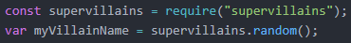

* Hay que leer la documentación de cada módulo. Ya que algunas requerirán también que añadamos “app.use(package())” para poder utilizarlo o, como en el caso de arriba, “var package = package.function()”.

### Package interesante : Dotenv

Este package nos permite guardar nuestras claves y otras variables en una carpeta secreta (.env) y acceder a ellas desde nuestro servidor. Para usarlo:

1. Instalamos dotenv

Npm i dotenv

1. Crear una carpeta .env en el root del proyecto
2. Añadir las variables secretas en el archivo



1. Añadir dotenv al server index.js

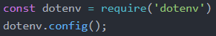

1. Ahora, para utilizar estas variables les añadiremos el siguiente prefijo:



1. En el archivo .gitignore (que creamos al añadir git a un proyecto, en el root) añadimos el archivo .env (y node-modules)para que no se añada a git, quedándose secreto en nuestro ordenador.

### Package interesante: Jest

Jest es un framework que nos permite probar distintos elementos de un proyecto. Sirve, por ejemplo, para probar las funciones que utilizamos en un archivo js. Para usarlo:

1. Instalarlo



1. Crear una carpeta llamada __test__ en la que meteremos un archivo <function_name>.test.js para cada función que queramos comprobar. Estas funciones tendrán lo siguiente:
   1. Importar la función



* 1. El test con lo que debe comprobar

1. En package.json añadir en los scripts:

“test”:”jest”

1. Ejecutar con npm run test

## Express

Express es un framework para Node (es lo que jQuery es a JS, una librería que facilita el trabajo con Node y añade funcionalidades). Está diseñado específicamente para el desarrollo web.

<https://developer.mozilla.org/en-US/docs/Learn/Server-side/Express_Nodejs/Introduction>

### Instalar Express

Es un paquete de NPM, por lo que se instala como cualquier otro, con **npm install express**.

Para utilizarlo, hacemos lo mismo que con otros módulos, lo requerimos y llamamos de la manera que se especifique en su documentación (<https://expressjs.com/es/starter/hello-world.html> )

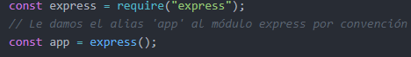

### Crear un servidor con express

Un servidor local realiza tres funciones:

* Recibe requests
* Los procesa
* Devuelve una respuesta

Para crearlo:

1. Usar el listen() method:

La base para crear un servidor es la función ‘listen()’ de Express. Esta función especifica un canal (en este caso el 3000), que será el que esté escuchando nuestro servidor, es decir, donde se encuentra.



Podemos especificar una función que se ejecute al ejecutar nuestro server.js (se ejecutará en nuestro ordenador, no en el navegador, ya que no sirve para enviar información al navegador).

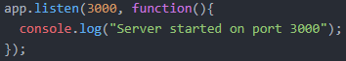

Hay muchas maneras de escribir este mismo código:

* Escribiendo los dos inputs en su propia variable o función:

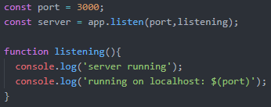

* Utilizando una ‘arow function’ para declarar la callback function:



* Arrow function: Una manera más eficiente de escribir funciones, que no requiere el uso de paréntesis ni ‘return’ statements.

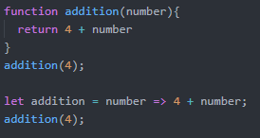🡪

2. Acceder al servidor desde el navegador

Escribimos localhost:3000(nº del canal de nuestro servidor)

### Trabajar con peticiones y respuestas en el navegador (.get)

Para que nuestro servidor envíe datos que nuestro navegador pueda mostrar debemos utilizar la [función .get().](https://expressjs.com/en/guide/routing.html) Cuando un navegador se conecta a un servidor envía automáticamente un ‘get’ (un request) al mismo. La función .get() especifica lo que el servidor hará cuando reciba este request.

Si no especificamos nada, al acceder al servidor nos aparece este mensaje: , que significa que ha enviado un request al root de nuestro servidor (“/”) y no ha recibido nada.

La función .get() tiene los siguientes elementos:

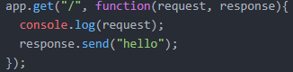

* “ “: El directorio al que debe llegar el get, (“/” es el root) para que se ejecute este .get
* La función que se ejecutará (opcional), que tiene dos inputs
  + Request: La petición (normalmente se escribe ‘req’)
  + Response: La respuesta. (normalmente se escribe ‘res’)

* Si se hacen cambios en el servidor hay que reiniciarlo (en la línea de comando escribes Ctr+C y luego node server.js). Una alternativa es Nodemon, una utilidad que monitoriza los cambios guardados en el servidor y reinicia el servidor automáticamente para aplicarlos.

* Se instala con **npm install –g nodemon**. (Con tenerlo instalado en un proyecto nos vale para todos los que tengamos en el ordenador)
* Se activa escribiendo **nodemon Nombre.js** (archivo del proyecto en el que queremos activarlo) en lugar de ejecutar el .js con **node Nombre.js**
* Podemos crear distintos .get() para distintos directorios. Esto sirve para:
* Crear distintas páginas, usando un sendFile para cuando se acceda al main “/” y otro cuando se acceda a “/contact” por ejemplo, que sería una segunda página.
* Recibir datos de distintos sitios: Cuando tengamos información almacenada en el server, podemos usar get requests a distintos directorios para enviar al navegador distinta información.

Normalmente en el servidor añadimos un objeto JS ‘projectData = {}’ que sirve para almacenar los datos de todos los POST requests.

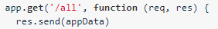

Con esta línea hacemos que cuando se haga un request a “/all” el server envíe el objeto projectData, con todos los datos que tenga.

* SendFile: En lugar de responder a un .get() con un poco de código, podemos enviar un archivo al navegador.

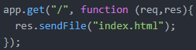

* Directorio para webs colgadas en un servidor:

Cuando nuestra web esté colgada en un servidor no nos servirá escribir el directorio relativo del archivo html. Tendremos que añadir __dirname, que es el equivalente a escribir el directorio completo de la carpeta que contiene nuestra web.

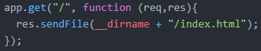 (son dos _ _).

## Funciones asíncronas

Las funciones asíncronas en JS se utilizan para enviar datos entre el server y el client side porque permiten ejecutar código una vez se haya recibido la respuesta del otro lado (ya sea el Ok de que ha recibido la información de un POST o la información de un GET).

### El Promise

El Promise es un objeto JS que es devuelto por las funciones asíncronas cuando terminan de ejecutarse y que contiene 2 valores:

* PromiseStatus: Rejected/Resolved – indica si se ha completado la función correctamente
* PromiseValue: El valor resultante de la función

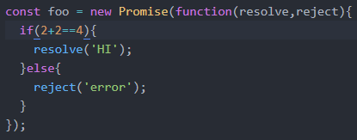

 Imprimirá lo siguiente:

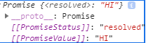

Mientras se esté ejecutando la función, el valor del promise será ‘Pending’, cuando acabe se le asignarán estos dos valores.

### Acceso a los datos con .then y .catch

Para acceder al valor del promise (el PromiseValue) utilizamos .then y .catch, que se ejecutarán una vez se haya obtenido el promise. .then tendrá acceso al valor que devuelva el resolve y .catch, al valor que devuelva el reject.

Si el ejemplo anterior lo escribimos de la siguiente manera, en lugar de imprimir en pantalla el promise object, imprimiremos sólo el valor oportuno, según se haya cumplido o no el promise.

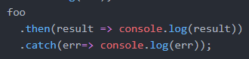

Al funcionar correctamente el promise devolverá el resolve ‘HI’, por lo que el .then imprimiráen pantalla.

Estos ‘methods’ pueden encadenarse para ir accediendo a todos los datos. Por ejemplo, si queremos si queremos trabajar con el JSON data que recibe un ‘fetch’ podemos escribir lo siguiente:

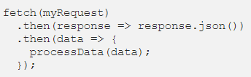

### Escribir la función con async y await

Estas keywords permiten escribir la misma función asíncrona de manera similar a una función síncrona.

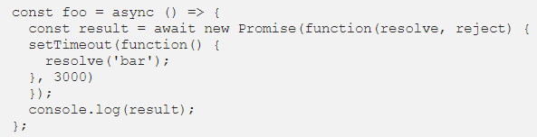

### El ‘fetch’ promise

La API fetch es un tipo de promise que permite enviar o recibir datos de una url. Podemos utilizar los keywords .then y .catch para acceder a los datos o el async y await.

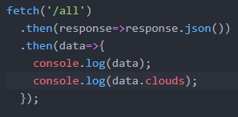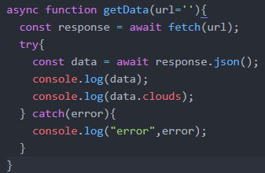

Estas líneas de código imprimen lo mismo por pantalla:

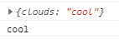

Ejemplo: 2 formas de escribir un post request con un ‘fetch’

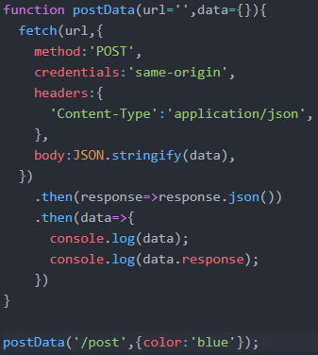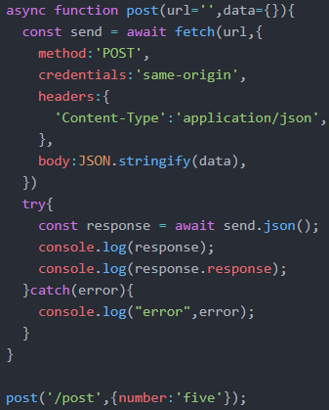

## Post requests del client side

Como sabemos, los datos guardados en el client side, se borran cuando el usuario sale de la página. Para poder almacenarlos debemos enviarlos al servidor, y esto se hace con un POST request. El client side luego puede acceder de nuevo a estos datos con un GET request.

### Crear un POST route en el servidor

Para que el servidor guarde los datos tenemos que crear un POST route, es decir, una dirección a la que el client side pueda enviar los datos. Y un array que pueda guardar esos datos.

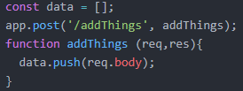

Este código permite guardar los datos del post request a la dirección especificada dentro del array ‘data’

### Envío de datos al server

Para enviar datos desde el navegador necesitamos dos elementos:

1. Elemento 1: El form del archivo HTML

El form de HTML tiene dos atributos principales:

* Action: La página a la que enviará los datos. (Si no se especifica, será la página html donde está el form).
* Method: Lo que hará con los datos. “Post” significa volcar los datos.

Si queremos enviar la información a nuestro root directory escribiremos:



1. Elemento 2: La función .post() del server side, que determina lo que ocurrirá cuando se reciba un ‘post’ request del navegador.

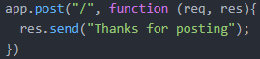

### Trabajar con los datos de un ‘post’-Body Parser

Para poder acceder a los datos recibidos de un form, es decir, a los datos que nos entrega el navegador, necesitamos instalar el módulo 5rgparser (npm install body-parser). Debemos llamarlo dentro de nuestro archivo .js con un request.



Y debemos permitir que se utilice con la función .use, escrita de esta manera:



* [Urlencoded](https://en.wikipedia.org/wiki/Percent-encoding): El formato de datos que se utiliza cuando se trabaja con inputs de un form
* [Extended](https://github.com/expressjs/body-parser#bodyparserurlencodedoptions):true : Permite usar datos con el querystring library(false) o el qs library(true). El true permite utilizar elementos anidados.sg

* Otra línea de código que a veces añadimos es:



[La función .json](https://github.com/expressjs/body-parser#bodyparserjsonoptions) permite añadir opciones adicionales.

Podemos acceder a los datos dentro de la función .post() utilizando el selector **req.body**. Y especificar elementos específicos por sus nombres.

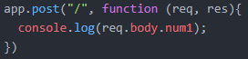

* Si no rellenamos un input, su valor por defecto será el valor que le hayamos dado al atributo ‘value’.

### Cross-origin resource Sharing (CORS)

[CORS](https://developer.mozilla.org/en-US/docs/Learn/Server-side/Express_Nodejs/Introduction) permite que una página web se conecte a distintas URLs. Así, puede recibir información de una URL (como datos de un formulario), y enviar datos a una disitinta. <https://expressjs.com/en/resources/middleware/cors.html>

Para poder utilizar CORS hay que añadir la siguiente línea:



### Cambiar el tipo de dato

Por defecto, un input con tipo “text” nos devolverá un string. Para poder trabajar con ellos como números deberemos utilizar la función Number().

.

Si queremos un número con decimales utilizaremos:.

## Estructura de archivos de un proyecto

### Archivos del Client Side

Cuando empezamos a trabajar con un servidor, debemos crear una carpeta con todos los archivos de la web. Esta página será la static folder del proyecto, y hay que definirla como tal. Para ello:

1. Creamos una carpeta en nuestro directorio en el que colocaremos todos los archivos que necesite nuestro html (carpeta de imágenes, archivos css etc.)

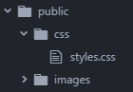

1. En .js utilizamos la función app.use() para convertir el directorio de esta carpeta en un directorio estático:



1. Cambiamos los directorios a unos relativos a esta nueva carpeta que hemos creado.



### Estructura general del servidor

La estructura de archivos de un servidor que trabaja con express es la siguiente:

1. El root: Es la carpeta que contiene todos los archivos del proyecto
   1. Server.js/index.js: Es el archivo del server, que contiene los requires a los packages, el app.listen() que crea el server etc.
   2. La carpeta public/website: Contiene todos los archivos utilizados en la página. Como hemos dicho antes, hay que declararla como ‘static’ con express.static

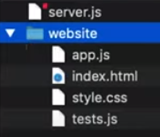

## Client side vs Server side code

* Server:

Creados al inicio para ejecutar todo lo que los navegadores no puedan hacer, como por ejemplo, guardar datos producidos por el usuario mientras utiliza la app. EL archivo JS del server side es server.js

* Client:

El código que el navegador ejecuta, y cuyo resultado verá el usuario. El archivo JS del client side es app.js

# APIs

## Introducción

Las Application Programming Interfaces (APIs) son un conjunto de comandos, funciones, protocoles y objetos que los programadores pueden utilizar para crear software o interactuar con un sistema externo.

* Interactuar: Muchas páginas (como FB) tienen APIS que otros softwares pueden utilizar para extraer la información de su base de datos que ellos quieran que pueda compartirse, como los perfiles de sus usuarios que luego se muestran en Tinder.
* Crear software: Estas páginas y librerías, dentro de su base de datos pueden contener código que sirve para crear software. Gracias a un API, los usuarios externos podrán acceder a él y utilizarlo.(ej. jQuery puede usarse gracias a un API, y FB tiene mucho código que puede utilizarse para leer sus datos).

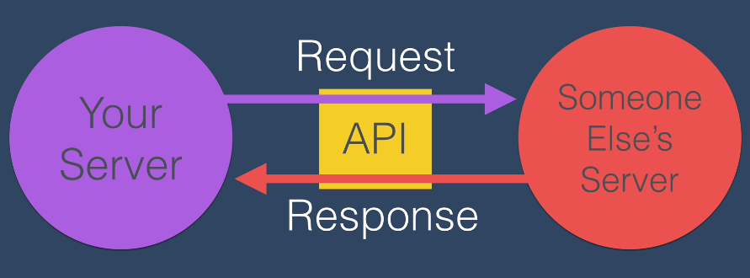

## Endpoints, Path, Parameters, Authentication

Las APIs trabajan con distintos elementos:

### Endpoint

Es el root URL desde el que sacaremos la información.

### Paths

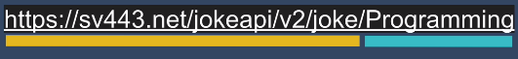

* Amarillo (Endpoint)
* Azul(Path): Los ‘sub-directorios’ dentro del endpoint a los que podemos enviar el request. Como ya hemos visto, la respuesta que envía el servidor depende del directorio al que envíes el request.

### Parameters



Los parámetros se colocan después del path y se empiezan con un ‘?’. Si queremos añadir más de uno los listamos utilizando el símbolo & entre ellos.



Tienen un key (la condición) y a lo que tiene que igualar esta condición.

### Autenticación

La autenticación permite al API identificar al desarrollador que está haciendo el request cada vez que lo haga. Así pueden contabilizar el nº de veces que lee información de su base de datos por minuto, por ejemplo, y pueden cobrar lo pertinente.

Al darse de alta en una API se nos genera una clave de autenticación, que utilizaremos para identificarnos al hacer un request.

La clave de autenticación se define con el parámetro “appid = “. El orden de los parámetros, incluyendo la autenticación, es indiferente.

* TIP: POSTMAN es un software que facilita el trabajar con APIs. Al entrar en el URL de una API nos aparece una tabla en la que podemos meter nuestros parámetros de manera mucho más sencilla. Él nos genera una url con todos estos parámetros y luego nos muestra el resultado de enviar el request a esa dirección.

## Archivos JSON

JSON son las siglas de JavaScript Object Notation. Este formato contiene los mismos elementos que un objeto de JS, pero todos en una línea y contenidos en un mismo string.

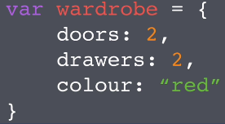 🡪



Existen otros lenguajes para enviar estos objetos, como XML y HTML, pero JSON es el más utilizado por ser más ligero que los otros y es más fácil de cambiar de vuelto a JS.

* TIP: JSON Viewer Awesome es una extensión de Chrome que permite ver el código JSON que devuelven los APIS como JS, más fácil de leer.

## Uso de una API (HTTP Requests)

El módulo nativo HTTPS de Node nos permite interactuar con APIs utilizando sus URLs.

### Obtener datos

Para obtener datos de una url:

1. Requerimos el módulo (al ser uno nativo de Node.js no tenemos que instalarlo)



1. Creamos un app.get() para que obtener los datos sea una respuesta a un request del usuario de nuestra página.
2. Usamos https.get() para obtener nuestros datos. ¡Importante! La url del https.get() tiene que empezar por ‘https://’ para que funcione.

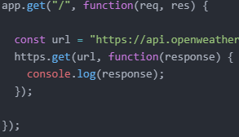

Url del API

Obtención de datos del API, la función trabaja con la respuesta que envía el url

### Status Code

Entre los datos que envía una página se encuentra el ‘Status Code’, que indica si el request enviado ha sido completado correctamente. Los números del código indican lo siguiente:

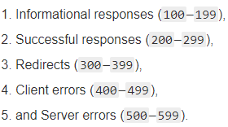

Podemos consultar los códigos en más detalle en la documentación de MDN.

Los códigos más comunes son:

* 404: Contenido no encontrado. Significa que el servidor no ha podido encontrar el contenido para responder al request dentro de la url especificada.
* 401: Error de identificación del usuario de la API.

### Recibir y transformar datos de un archivo JSON

Podemos rescatar los datos que nos ha devuelto el API con la función .on(), que se activará cuando la url del https.get() nos envíe una respuesta (cuando haya ‘data’.

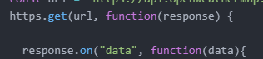

Para obtener estos datos en código JS utilizamos la función JSON.parse(). Esta función transforma los datos, que pueden estar en formatos diversos, como un string, a objetos JS y nos los entrega para que trabajemos con ellos.

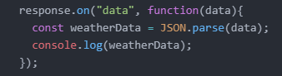

### Convertir objetos JS a JSON

La función JSON también nos permite transformar un objeto JS a un string. Para ello utilizamos la función JSON.stringify().

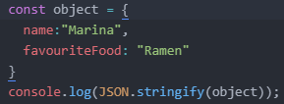



### Usar datos de un JSON

Para obtener los datos de un JSON seleccionamos el objeto y la característica que contiene el valor que queremos.

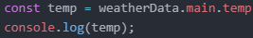

Podemos utilizar la extensión JSON Viewer Awesome de Chrome para copiar el ‘path’ que contiene nuestro valor. Al clicar en una línea nos aparece la opción ‘Copy Path’, que nos copiará el objeto y la característica dentro de él a la que pertenece esa línea.

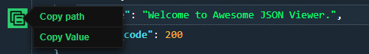ç

Esto es útil porque hay objetos JSON más complejos, por ejemplo, con grupos de datos metidos dentro de un array, por lo que igual un path puede ser .weather[1].type.

### Meter objetos con datos API en vivo en una web

Para meter los datos en una página simplemente enviaremos las variables en las que hemos guardado los datos del API.

¡Importante! Solamente puede haber un res.send() por cada request (cada app-get() o cada .post(),es decir, cada vez que el usuario haga algo que nos requiera una respuesta), ya que puede enviarse una única respuesta. Si queremos enviar más de una frase utilizaremos res.write() todas las veces que queramos.

Hay que terminar cada función de un .get() con un res.send() porque esto finaliza las comunicaciones, sino el navegador entenderá que nuestra página va a seguir enviando información y se mantendrá la barra de ‘cargando’. El res.send() debe estar vacío, toda la información debe enviarse con los writes para que se muestre.

### Insertar imágenes de una API

Las imágenes de las API se encuentran dentro de su propio URL. Para insertarlas usar la función .write() para crear una imagen con HTML y pones como url el url de la API que contiene la imagen.

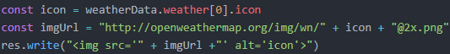

En este caso, la imagen es un icono que viene determinado por los datos de un JSON, por eso su nombre se saca de un JSON y luego esta variable se inserta en la url de la imagen.

## Enviar datos a un API

Algunas API también requieren que les enviemos información, como por ejemplo MailChimp, que nos permite utilizar su API para guardar contactos nuevos. Para ello debemos seguir unos pasos:

1. Generar los datos a enviar: Serán una serie de objetos JS siguiendo los requerimientos que nos indique la documentación del API

(En este ejemplo creamos un único objeto(miembros) que es un array en el que cada elemento puede ser un miembro distinto)

1. Transformarlos en un string para poder enviar los datos. 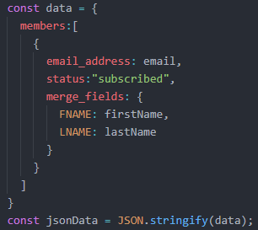
2. Requerir los módulos https y request.

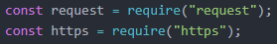

1. Generar un request a la url que requiera la API. En las opciones podemos añadir parámetros del request, como le método del envío y la clave de autenticación.

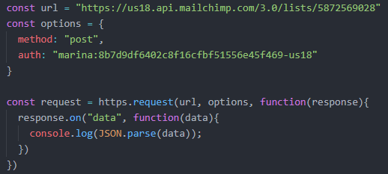

1. Escribir nuestra información en el request y finalizar el envío.

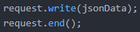

## Páginas de feedback

Lo ideal al crear una página en la que metes datos es que el usuario reciba un mensaje cuando el proceso de darse de alta haya funcionado. Para ello podemos crear una página de OK y otra de fallo, que saltarán en función de si la API ha recogido nuestros datos correctamente.

1. Dentro de la función https.request, añadimos unos condicionales que funcionen con el código HTTPS que envíe el API. Debe ir dentro porque trabaja con el ‘response’ del https request.

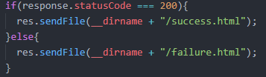

1. Estos condicionales hará que la respuesta que reciba el usuario (de ahí que sea el res. y no el response) sea el código HTML que defina la página apropiada.

### Link a la página de inicio

Dentro de estas páginas podemos añadir un botón que nos lleve a la página de inicio. Para ello:

1. Creamos un formulario para poder hacer un ‘post’ y añadimos un botón de submit para poder enviarlo



1. En el archivo JS creamos otro .post() que reacciona a un post en el directorio de esta página y añadimos un .redirect() que envíe al usuario a la página de inicio.

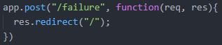

## Alojar un servidor en Heroku

Cuando empezamos a trabajar con páginas que ya no son archivos estáticos ya no podemos alojarla en GitHub, tendremos que alojar nuestra página en un servidor. Podemos utilizar el servidor Heroku para alojar hasta 5 páginas sin muchas visitas, pudiendo subir a un plan pagado según las necesidades.

Toda la documentación está en <https://devcenter.heroku.com/>

** TIP: En panel de control > sistema > sistema >ajustes avanzados > variables podemos editar la variable PATH de nuestro ordenador. Dentro, separados por ; podemos añadir los directorios del programa.cmd de los programas que queramos ejecutar al escribir su nombre.

* TIP: Podemos ver la versión de cualquier programa escribiendo nombre –versión

### Preparación de los archivos

1. Nuestro programa no tiene por qué funcionar en el puerto 3000 cuando esté en el servidor de Heroku, por ello, añadimos un ‘or’ con la variable que utiliza Heroku para asignar el puerto. Así funcionara con ambos.

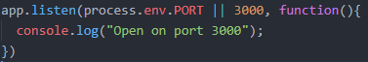

1. Crear un archivo Procfile (tal cual, sin extensión) en el directorio root de la página que declare el comando con el que debe ejecutarse.





* 1. Tipo de proceso: Web:
  2. Comando de apertura: Node
  3. Nombre del archivo principal: App.js

### Subir archivos a Git

1. Entramos en el directorio root de la página (en la línea de comandos)

**\* Tip: Si arrastramos una carpeta a la línea de comandos nos trasladaremos a ese directorio**

2. Iniciar un Git repository: Para ello, escribimos **git init**

Un Git nos permite guardar las distintas versiones de nuestro de nuestro código y trabajar con ellas.

1. Añadir nuestros archivos al Git: Escribiendo **git add .**
2. Guardar los cambios realizados: Escribiendo **git commit**

Se pueden añadir comentarios a la versión escribiendo **–m “comentarios”**

1. Crear una aplicación de Heroku escribiendo **heroku créate**



Esto crea una app dentro de Heroku en la url que te indican en azul; es donde meteremos nuestros archivos y desde donde funcionará nuestra web.

1. Subir los archivos de nuestra web a Heroku escribiendo **git push heroku master**

### Heroku logs

Podemos usar este comando para ver los logs de nuestra página en el servidor. Esto nos sirve para buscar errores y para ver los console logs.

### Actualizar archivos

Para ello:

1. Git add . para añadir los archivos cambiados
2. Git commit (-m “comentario” si queremos añadir un comentario) para actualizar la versión

* A veces aparece un archivo txt con los cambios que van a realizarse. Hay que quitar los # de las líneas que queremos que se apliquen, guardar el archivo y cerrarlo para que se ejecuten los cambios

1. Git push heroku master para enviar los cambios al servidor de Heroku.

* Git push –f heroku master forzará el push, reescribiendo los datos almacenados.

# GIT

## Introducción a GIT

Git es un software de control de versiones. Guarda distintas versiones de un mismo programa, con las versiones correspondientes de cada uno de los archivos en ese momento. Esto es diferente a otros softwares que sólo guardan las distintas versiones de los archivos, no una versión del conjunto.

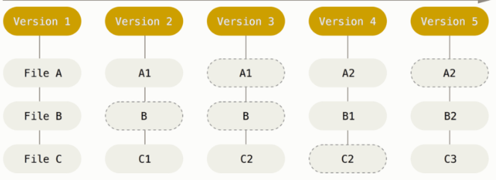

Con Git podemos volver atrás a las versiones que queramos, crear distintas versiones simultáneas, etc.

## Control de versiones con Git

Podemos utilizar Git para guardar las versiones de nuestros programas en nuestro ordenador. Git utiliza un directorio de trabajo (donde se guarda el archivo .git [el . delante del nombre de un archivo significa que es un archivo oculto]), en el que se encuentran los archivos con los que trabajamos, y un local repository, que es donde se encuentran las distintas versiones de nuestro programa. Utiliza también un paso intermedio, el Staging Area, donde podemos trabajar con una versión de nuestro programa, pero esta versión no se guardará hasta que se envíe al local repository con un commit.

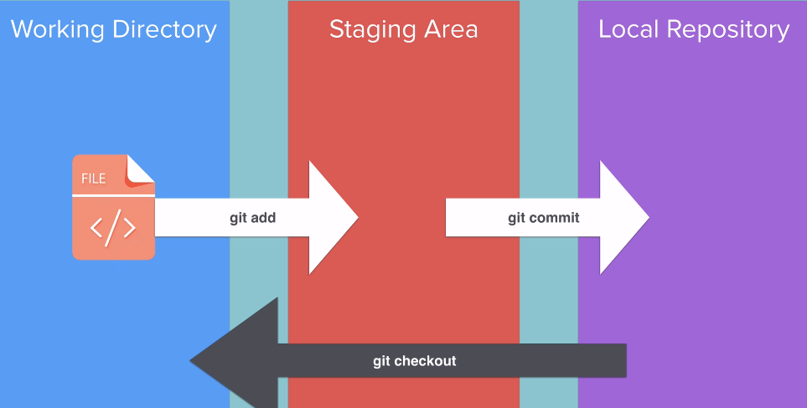

### Crear el directorio de trabajo de Git

Si queremos controlar las versiones de un programa con git, debemos añadir git a la carpeta que lo contiene, convirtiendo esta carpeta en su directorio de trabajo. Para ello:

1. Desde dentro de la carpeta de nuestro programa escribimos **git init** para iniciar git con él. Se creará una carpeta oculta llamada .git (podemos verla escribiendo ls –a).

### Añadir primeros archivos a Git

Para que Git pueda monitorizar las distintas versiones de un archivo debemos añadirlas al ‘Stagin Area’. Para ello:

1. Añadimos las carpetas cuyas versiones queremos ir guardando escribiendo **git add Nombre** o **git add .** si queremos añadir todos los elementos de la carpeta.

Podemos ver los archivos monitorizados escribiendo **git status**.

Si queremos eliminar archivos subidos al Staging Area utilizamos **git rm --chached –r Nombre/.**

### Añadir una versión a Git

Añadir los archivos sólo sirve para que Git los monitorice. Si queremos guardar una versión de nuestro programa con las versiones correspondientes de los archivos que utiliza debemos añadirlos al Local Respository. Para ello:

1. Escribimos **git commit –m** **“mensaje”** para guardar la versión. Es importante escribir un mensaje que deje claro los cambios que se han hecho en la versión.



Por convención se escriben en presente.

### Añadir versiones posteriores

Utilizamos los pasos B y C cada vez que queramos crear una versión nueva de nuestro programa. Podemos comprobar los archivos que hemos añadido o modificado y ver si estos cambios se han añadido al ‘Staging Area’ utilizando **git status**

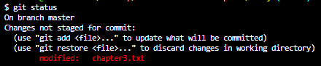

En rojo, archivos modificados no añadidos.

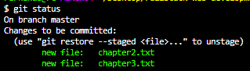

En verde, archivos modificados añadidos.

## Uso de versiones

### Historial de versiones

Podemos comprobar el historial de versiones escribiendo **git log.** Nos mostrará el autor y fecha de cada una y el comentario que les añadimos. La versión actual se mostrará con el label (HEAD-> master)



Para salir del git log pulsamos **q**

### Versiones distintas de archivos

Antes de añadir un archivo al Staging Area podemos comprobar los cambios que se han realizado respecto a la última versión guardada escribiendo **giff diff Nombre**

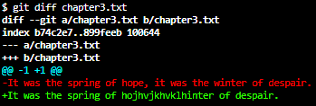

Nos saldrá en rojo la última versión guardada y en verde, la nueva versión.

Si queremos regresar a esa última versión escribimos escribimos **git checkout Nombre** y se revertirá la última versión.

## GitHub

GitHub permite crear un repositorio remoto, es decir, un historial de versiones de archivos de Git en línea.

### Crear un repositorio remoto

Para crear un repositorio remoto:

1. Creamos un nuevo repositorio desde la web de GitHub
2. Utilizamos la opción de ‘push content’ desde nuestra línea de comando
   1. Le indicamos a nuestro git local que hemos creado un repositorio remoto y su dirección



Origin es el nombre que se le da a los repositorios remotos por convención.

* 1. Push nuestro repositorio local al remoto.



* -u: conecta la versión local con la remota
* Origin: el nombre del repositorio remoto
* Master: Envío a la rama principal del repositorio

En GitHub, en Inside->network podemos ver las distintas ramas de nuestro repositorio. En commits podemos ver las distintas versiones con lo que se ha hecho en cada una.

### Gitignore

El archivo .git es nuestro repositorio local y GitHub es nuestro repositorio remoto. Cuando usamos git push enviamos todo el historial de versiones (el master branch) al repositorio remoto.

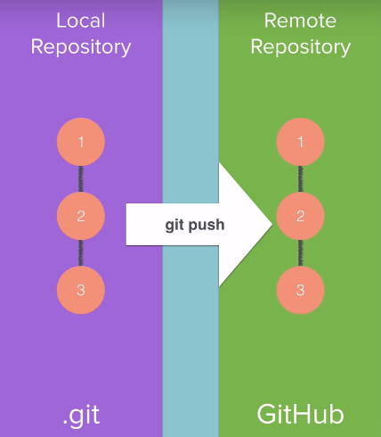

Hay archivos que no queremos que se monitoricen en el Staging Area, como archivos con contraseñas. Para evitar que lleguen hasta el Staging Area creamos un archivo .gitignore, en el que añadimos todos los archivos que queremos ignorar en el control de versiones.

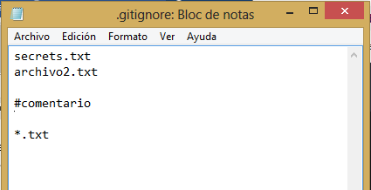

Reglas:

* Cada archivo se escribe en una nueva línea
* # permite escribir un comentario
* * selector, hará que se ignoren los archivos del tipo que indiquemos.

Al añadir todos los archivos, se excluirán los especificados en .gitignore

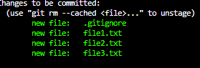

En <https://github.com/github/gitignore> tenemos plantillas creadas por GitHub de archivos .gitignore para distintos tipos de proyecto, que incluirán los archivos que es probable que no queramos añadir.

### Clonar repositorios remotos de GitHub

El comando **git clone** nos permite descargar repositorios de GitHub a nuestro ordenador local. Descargará los archivos y los commits realizados con sus respectivos comentarios. Para utilizarlo:

1. Entramos en el repositorio de GitHub que queremos
2. En la opción clonar o descargar, copiamos la url del proyecto

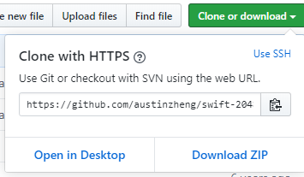

1. En la línea de comando escribimos git clone url



Esto creará una carpeta para el proyecto que contendrá todos los archivos del proyecto, incluido un archivo .git con las versiones.

### Clonar una rama de un repositorio

Se hace de la misma manera, escribiendo en la consola:

, donde <remote-repo> es la misma url que escribimos para clonar el repositorio completo.

### Colaboración con GitHub

Si no eres el dueño de un repositorio no podrás hacer cambios en él directamente, sino que tendrás que copiarlo, realizar los cambios en la copia y pedir que el dueño acepte tus cambios para el original.

1. Git Fork: Crea una copia del repositorio en tu GitHub. Podrás modificar lo que quieras en tu copia y no afectará al original.

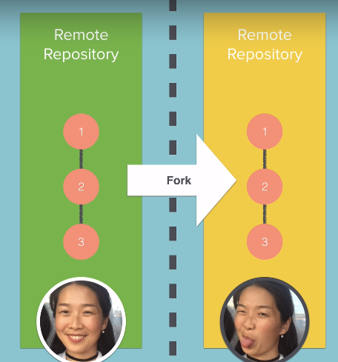

En la línea de trabajo del repositorio original, este fork aparecerá como una nueva rama del proyecto con el nombre del usuario que la ha creado.

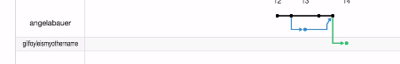

1. Git Clone: Creas una copia local del repositorio para tenerla en el ordenador y poder trabajar con ella.

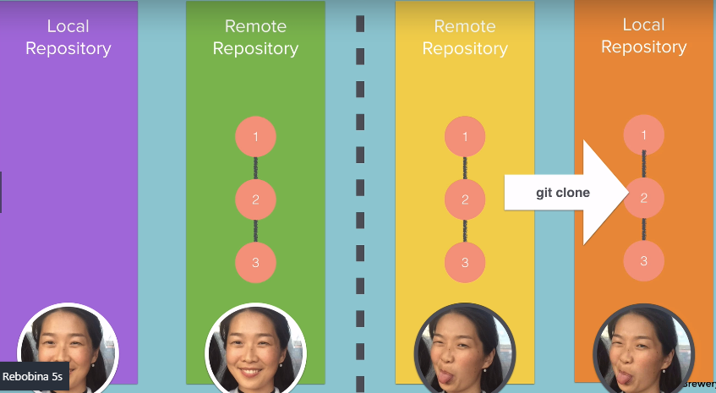

Funcionará como cualquier otro repositorio tuyo, por lo que podrás enviar los cambios que vayas realizando con **git push**.

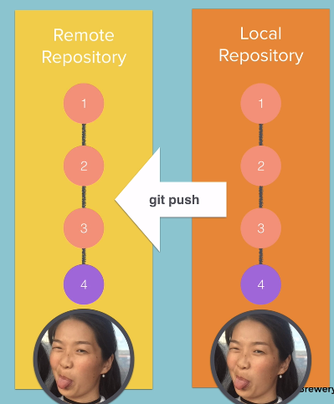

1. Pull request: Para que el dueño del repositorio incorpore tus cambios tendrás que hacer un pull request. Comprobará tus cambios y si quiere hará un merge para incorporarlos, como se haría con un branch.

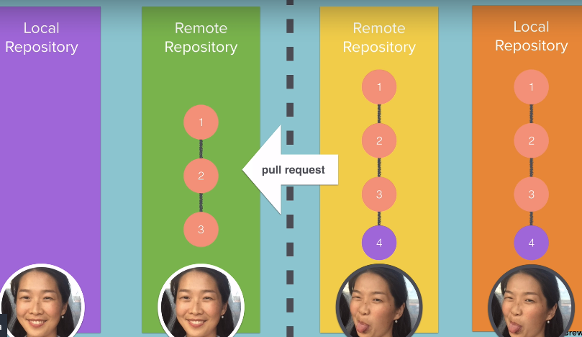

El pull request se realiza desde nuestra copia, pero la aceptará el dueño del repositorio original. En el comentario debemos explicarle al dueño los cambios realizados para que quiera aplicarlos.

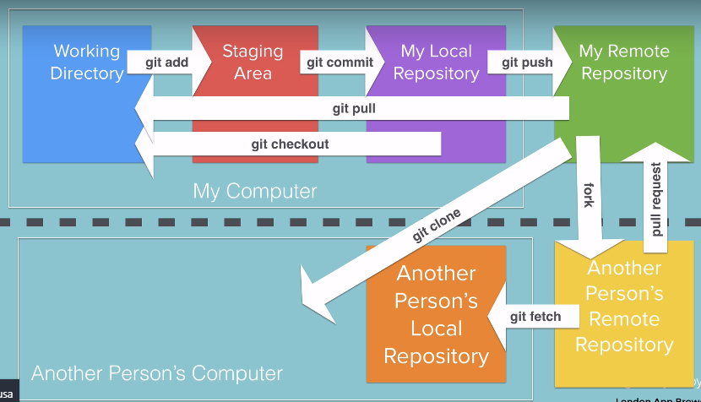

## Ramas de versiones

Las ramas de versiones permiten desarrollar distintas versiones de un programa en paralelo a la rama principal.

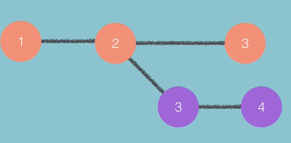

### Crear una rama

Podemos crear una rama en nuestro proyecto escribiendo **git branch nombre**:



### Trabajar con ramas

Podemos consultar las distintas ramas escribiendo **git branch**. El * y el color verde nos indican la rama en la que estamos.

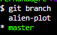

Podemos cambiar de rama escribiendo **git checkout nombre.** Los cambios y commits que realices ahora se guardarán dentro de esta rama. Al cambiar de una rama a otra, nuestros archivos locales también cambiarán a la última versión de la rama en la que estemos.

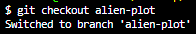

Desde una rama (incluyendo el master), podemos ver las versiones que pertenecen a su línea temporal, pero no podemos ver las modificaciones realizadas en otras ramas pasada la ramificación. El git log nos mostrará si una modificación pertenece a nuestra rama o a otra (aquí, por ejemplo, la 1 y la 2 serán del master y la 3 y la 4 de nuestra rama).

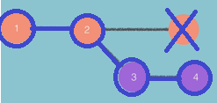

### Merging

Podemos utilizar un merge para unificar la versión de una rama a la rama principal. Esto se utiliza constantemente, ya que es común trabajar modificaciones en una rama y añadirlas a la principal cuando sabemos que no tienen errores para no estropear nuestro código.

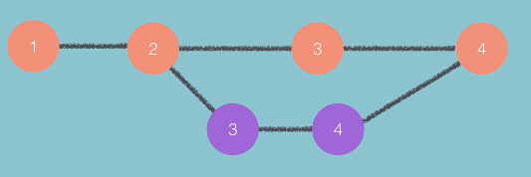

Para añadir una rama al master:

1. Volvemos a la rama master (git checkout master)
2. Escribimos **git merge** para unificar la rama con el master. Al hacerlo, las modificaciones realizadas en la rama se añadirán a los archivos del master. Los archivos que no se hayan modificado en la rama se quedarán igual.

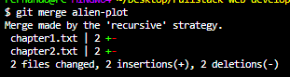

Ahora, al escribir git log en el master, veremos las versiones creadas en la rama, y la indicación de que fueron creadas ahí, y aparecerá una última versión que será el merge.

### Crear ramas desde GitHub

* Archivo README: Un archivo que explica a otros usuarios los detalles de un repository, con instrucciones para usarlo o una descripción de lo que hace, por ejemplo.

Podemos crear ramas directamente en GitHub, para ello:

1. Crear una nueva rama desde nuestro repositorio. Todos los archivos creados hasta ahora se copiarán a esta rama.

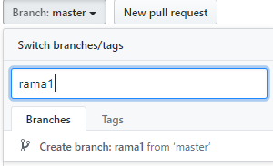

Desde esta pestaña branch creamos las ramas y nos movemos entre ellas.

1. Al modificar los archivos tenemos que commit los cambios en la rama.

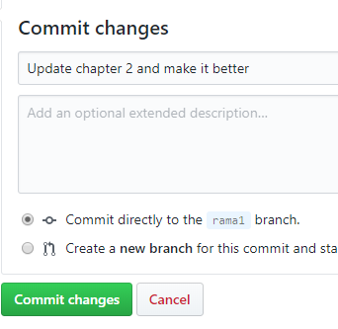

También podemos combinar las ramas con:

1. Moverse a la rama master
2. Añadir un pull request, que es un merge

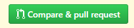

Al darle a esto, nos aparece una comparación entre los archivos del master y los de la rama. Rojo, eliminación; verde, adiciones.

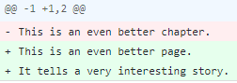

1. Clicas el ‘pull request’
2. Clicas en ‘merge pull request

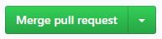

1. Añades un comentario para explicar lo que has hecho y confirmas el merge.

En Insides->Network aparecerán las ramas del historial.

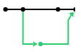

# EJS

## Introducción a EJS

EJS (Embedded Javascript templating) es un package de express que nos permite crear plantillas de JS. Es muy útil, ya que nos permite mantener la estructura de una página, pero cambiando la información que se muestra (textos, imágenes, etc.)

<https://github.com/mde/ejs/wiki/Using-EJS-with-Express>

## Creación de plantillas EJS

### Añadir EJS

Para añadir EJS en un archivo:

1. Instalar con **npm install ejs**
2. Añadir Ejs como ‘view engine’ en nuestro JS



1. Dentro de la carpeta views, en la que metemos los archivos HTML, añadimos los archivos .ejs, ya que son su sustituto.

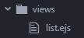

### El archivo .ejs

El archivo .ejs contendrá el código HTML de nuestra página, con marcadores EJS (<%=EJS%>) donde queramos sustituir el contenido.



Para pasar los datos a nuestro archivo ejs, en nuestro JS escribimos:



* Render: Permite enviar como respuesta un archivo Ejs
* List: Hace referencia al nombre de nuestro archivo ejs que se encuentra en la carpeta view (carpeta cuyo nombre se define en el app.set y que por convención debe llamarse ‘view’
* kindOfDay: Nombre que le hemos dado a la variable del marcador EJS
* Day: Nombre de la variable cuyo valor queremos pasar al Ejs.

Lo normal es utilizar el mismo nombre para la variable de EJS y la del JS cuyos datos vamos a pasarle.

### Añadir código JS al ejs

Podemos añadir JS al ejs para el control de flujo. Cada línea de código JS debe ir metida entre <% %> (cada línea, no vale al principio y al final del código)

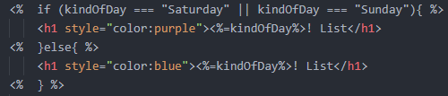

La lógica debe mantenerse en el JS, sólo cosas específicas deben añadirse al ejs.

### Pasar datos de la web al servidor

Esto se hace igual que con el archivo HTML, se crea un form y el input se envía al servidor con un post request.

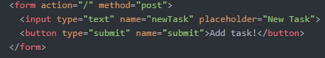Archivo EJS

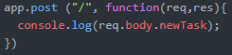Archivo Server.js

### Trabajar con inputs del usuario EJS

Cuando se ejecuta la función res.render(), se ‘renderiza’ el archivo EJS con los datos que le indicamos.



Cuando queremos recibir datos del usuario con un form que está dentro de ese EJS y luego mostrar esos datos en esa misma página utilizamos la función ‘redirect’. Esta función se ejecutará cuando se active el app.post(), es decir, cuando el usuario meta datos en el formulario, y recargará el EJS con estos nuevos datos introducidos.

* Variable general del JS



Esta variable está vacía hasta que se ejecute el app.post(), pero debe ser general para que pueda utilizarse en el app.get() y en el app.post()

* Función ses.render() del app.get():



Se ejecturará cuando el usuario entre el la URL y mostrará la página con el formulario.

* Funciones dentro del app.post():

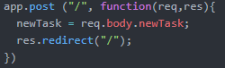

* + La variable guardará los datos introducidos por el usuario.
  + Res.redirect(): Hará que vuelva a ejecutarse el app.get() y, por tanto, volverá a ejecutarse el res.render(), pero está vez la variable tendrá los datos introducidos por el usuario.

### Añadir un elemento para cada dato (loops)

Para añadir más de un elemento con una misma variable esta debe ser un array, y navegaremos por ella utilizando un bucle loop.

* Los símbolos <%= %> sólo se utilizan para acceder al contenido de una variable, si lo que queremos es trabajar con la variable en sí en el EJS, sólo hay que nombrarla.

1. En el Server.js:
   1. Crear el array en el que irán los datos



* 1. Añadir el array a la lista de variables que se pasarán al res.render()



* 1. En el app.post(), guardar cada nuevo input del usuario dentro del array

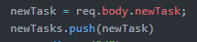

1. En el EJS
   1. Crear un loop que cree tantos elementos como inputs haya añadido el usuario.

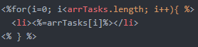

Cada <li> incluirá el string que está guardado en la posición correspondiente del array, creando uno para cada elemento hasta llegar al final del array.

## Scope

El Scope de una variable es la parte del código en la que puede utilizarse. Una variable declarada dentro de una función tendrá será local, ya que sólo existirá dentro de esa función. En cambio, una variable creada fuera de las funciones (global) existirá a lo largo de todo el código, y podrá utilizarse dentro de cualquier función.

### Excepciones

* Soft walls: Las variables creadas dentro de un if, for, else, while, etc. serán ‘globales’, ya que podrá accederse a ellas desde fuera de sus {}

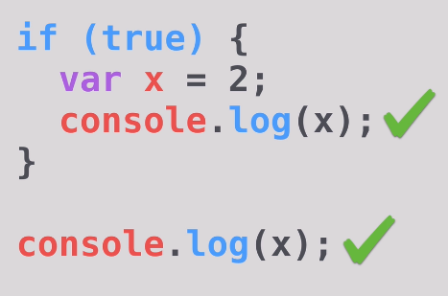

* Importante! Esto sólo ocurre con las variables, los let y las constantes seguirán siendo locales y no podrán utilizarse fuera de los {}. Por ello, se debe utilizar let, no con ‘var’, ya que es su funcionamiento es más predecible.

# B.T: WEBPACK

## Introducción a los Build Tools

Los build tools nos permiten combinar todos los assets de un proyecto en un único archivo (o en muy poquitos), mucho más fácil de trabajar. Nos permiten añadir reglas para determinar cómo debe tratarse cada elemento y luego crean los archivos finales teniendo en cuenta estas reglas.

Nos permiten hacer cosas como:

* Traducir códigos que usemos al desarrollar la página (como Sass) a otros que el navegador pueda leer.
* Usar reglas para controlar el orden de aparición de los elementos
* Minimizar el código para hacer más rápida nuestra página
* Añadir herramientas adicionales

Existen muchos, como Grunt y Gulp, pero nosotros utilizaremos Webpack, que es de las más populares. Se pueden instalar desde npm como cualquier otro package.

El siguiente enlace es una comparación de algunas tecnologías que se utilizan: <https://survivejs.com/webpack/appendices/comparison/>

## Introducción a Webpack

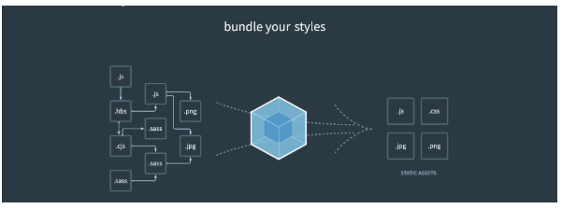

Webpack sirve para combinar todo el código del client side (css y js) dentro de una carpeta “dist”, que será la que utilice el navegador para mostrar la página. El código del server side va aparte, ya que en el client side nunca se hace una referencia a él (index.js), por lo que se queda fuera del dependency tree. Esto es lógico porque este archivo nunca se cargará en el navegador, por lo que no necesitamos que se cargue de manera más eficiente.

Algo que diferencia a Webpack es que crea un árbol de dependencias. Esto significa que cuando lee un archivo, si encuentra una referencia a otro archivo en el código (una dependencia) busca ese archivo, y lo mismo ocurre si encuentra una dependencia en este nuevo código. Así, va encadenando dependencias. Para crear este árbol necesita un punto de inicio, que por defecto es index.js

## Elementos principales de un proyecto con Webpack

### Setup general del proyecto:

* Readme: Resumen del proyecto
* Public (carpeta gral):
  + App.js: El client side code
  + Index.js: El server side code
  + Index.html: Los elementos de la página
  + Style.css: El css de estilo

### Instalaciones: Node.js y npm

Node.js es necesario para poder utilizar js en el servidor y npm es necesario para poder instalar node. Debemos comprobar que tenemos ambos instalados y si no, instalamo.

Crea los siguientes archivos con npm init:

* Node-modules, package.json y package-lock.json: La carpeta y los archivos que listan los ‘plugins’ que instalamos con npm

### Instalaciones de siempre

Instalamos body-parser, cors y express, básicos de las páginas web.

* Como en cualquier otro proyecto, requeriremos express en el index.js para utilizar los GET, POST, etc.

### Instalaciones: Webpack y webpack-cli



Estos elementos aparecerán en package.json, en “dependencies”:

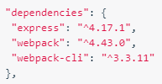

Además, añadimos el siguiente script para “build” webpack:

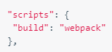

Por último, comprobamos que en devDependencies esté el webpack-dev-server:

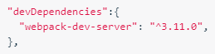

### El web config file

Este archivo (webpack.config.js) es el que tiene las reglas que el build tool utilizará para crear el archivo combinado. Se escribe con JS.

Algunos elementos que deben definirse son:

* Require los siguientes elementos:
  + 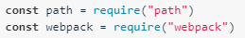

* También requeriremos “path” en el index.js porque el server code también lo necesita. Este plugin nativo permite trabajar con directorios de archivos.

* Module exports: Aquí escribiremos toda la configuración de webpack
  + Entry: el archivo js a partir del cual se va buscando el código del árbol de dependencias
  + ModuleRules: Las reglas que afectan a los distintos elementos. Aquí añadimos los ‘loaders’ que nos permiten traducir código como Sass(scss) o js al código que entiende el navegador?

### Comandos consola: npm run build

Este comando hace que se ejecute webpack, creando la carpeta dist, con el archivo main.js, que es el archivo que contiene todo el código del programa compactado. Para ello, parte del archivo que configuremos como “entry” 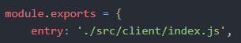 e irá añadiendo todo el código que se vaya referenciando en este archivo.

### Proceso: Referenciar las carpetas del dist folder, en lugar de las originales

El main.js creado por webpack debería contener todo el código js de la app, para que este sea más eficiente. Debemos hacer que index.html, que es el archivo que nuestro servidor nos envía al abrir la página, utilice el código de esta carpeta en lugar de los archivos originales.

1. Sustituir los enlaces a scripts(js) del index.html por una sóla referencia al archivo main, que es el que crea Webpack



1. Importamos las funciones js definidas en archivos individuales al index.js, que es el entry point que utiliza Webpack para crear el main. Para ello tendremos un import en el index.js:



Y un export en el archivo original:



Así, cuando se cree el nuevo main, irá absorbiendo el código de todos estos archivos. En la línea de comandos, al ejecutar el build, veremos que estos archivos originales estarán listados en los assets que Webpack ha utilizado para crear el main.js

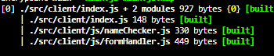

### Instalación: Babel

Para poder importar cosas en el index.js, que se ejecutará en el navegador, necesitamos poder utilizar el código js del server side(que es ES6, con keywords como require, export, etc.), que es código que no puede ejecutarse en el client side. Para solucionar esto instalamos Babel, un traductor que nos permitirá utilizar este código que de manera nativa no puede ejecutarse en el navegador.

1. Instalar Babel



La –D significa que estas herramientas se utilizarán sólo cuando estemos en el development mode de la aplicación

1. Crear el archivo de configuración de Babel(.babelrc) en el root del proyecto y añadir la configuración normal:

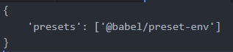

1. Añadir el babel-loader en el config file, dentro de los rules(que es donde van los loaders) para que se ejecute babel en los archivos js cuando se ejecute Webpack, traduciendo el js(ES6) que hemos añadido a código que entienda el navegador.

Los rules y los plugins se añaden dentro de un object llamado “module”.

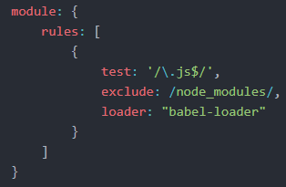

### ** Instalación opcional: HTML Webpack Plugin

Los plugins de Webpack nos permiten hacer cosas adicionales, que no sean traducir distintos tipos de código.

Este plugin nos permite añadir una referencia dinámica en el index.html que apunte al main.js del dist folder, permitiéndonos eliminar la línea de script que añadimos de manera manual y creándola él automáticamente.

1. Instalar el plugin

*npm i –D html-webpack-plugin*

1. Require el plugin en el config file (para que webpack lo utilice)



1. En el mismo config file, dentro de modules, añadimos el array de los plugins y añadimos una nueva “instance” de este plugin, haciendo que se ejecute el plugin en el archivo que especifiquemos.

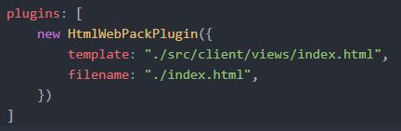

Este archivo creará una copia del index.html original (que definimos como el template) dentro del “dist” folder, con el nombre que especifiquemos en “filename” y le añadirá de manera automática una referencia al main.js, sin que esta esté en el archivo original.

1. Ahora, en el index.js del server, cambiamos el static file al “dist”, ya que ahora todos los archivos que necesitamos de nuestra página están en esa carpeta.



Y cambiaremos el archivo el archivo html que envía al servidor al que está dentro de esta carpeta:

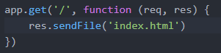

### Proceso: Entorno production y development

Webpack nos permite tener distintos “modos” de trabajo según lo que estemos haciendo con el código. El Development mode es el entorno que utilizamos al desarrollar la app, que al ser el que usamos en el servidor local, no necesita ser tan eficiente. El Production mode es el que utiliza el servidor para enviar los datos a los clientes a través del navegador. Con estos modos podemos tener distintas configuraciones para nuestro código.

Para crear los distintos modos haremos lo siguiente:

1. Crear un config file distinto para cada uno.

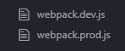

1. En cada archivo añadiremos el “mode” correspondiente, ‘production’ o ‘development’.

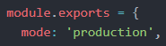

Además, en el config de development añadiremos también el devtool:

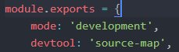

1. En package.json, dentro de los scripts, que son todos los comandos que podemos utilizar en la línea de comando con nuestra app, añadiremos uno para cada modo que hagan relación a los config files correspondientes. (Así tendremos test, start y los dos tipos de build que utilizará webpack)

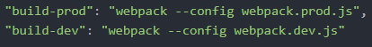

El start inicia el servidor index.js con node:

Ahora, cuando queramos ejecutar Webpack en la línea de comando, utilizamos estos controles según el modo en el que queramos ejecutarlo, en lugar de “build”

### Proceso: Añadir el CSS al dependency tree

Al utilizar Webpack, los únicos archivos que afectarán a nuestra página son aquellos que aparecen en el dependency tree. Por ello, debemos añadirlos. Para ver el proceso, ir al apartado 4. Sass y Webpack

### Proceso: Crear una librería de funciones js

Para que las funciones de JS puedan ser referenciadas desde archivos distintos a nuestro index.js debemos crear una carpeta de librería que las contenga todas. Para ello:

1. En el dev y prod config files añadimos un ‘output’, con el nombre de la librería en la que guardaremos el js (‘client’).

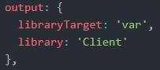

1. En el index.js (el starting point de Webpack) añadiremos un ‘export’ que exportará todas las funciones js que tengamos, incluyendo las que previamente hayamos importado con un ‘import’.

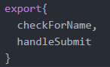

3. Ahora, al llamar a una función, delante tendremos que añadir un ‘Client’, referenciando la carpeta de librería que hemos creado.





## Mejoras de Webpack-Dev

Tras configurar Webpackde manera genérica podemos añadir algunos cambios que harán que funcione de manera más eficiente.

### Instalaciones: Webpack Dev Server

Esta herramienta permite crear una visualización de la página en nuestro development mode que se actualizará cuando hagamos cambios en nuestros archivos. Para ello tendremos que indicar los archivos que debe monitorizar, y cuando guardemos un cambio en alguno de ellos, compilará el código de nuevo y actualizará la página en nuestro local host. Notaremos un cambio con la forma normal de funcionamiento:

* Al ejecutar el “build-dev” no se creará un “dist” folder, ya que sólo utilizaremos este modo para ir creando el código y visualizando lo que queremos ir haciendo

Para instalarlo:

1. Instalar la herramienta

npm i -D webpack-dev-server

1. En package.json, sustituir las herramientas con las que ejecutábamos el comando “build-dev” por el webpack dev server



Lo primero es la herramienta, lo segundo el config file que usará y el “—open” hace que se habrá el navegador con nuestro localhost “virtual” cada vez que ejecutemos este comando.

*! Importante: ¡El Webpack Dev Server sirve sólo para páginas únicas, si tenemos que hacer fetch requests a otras páginas no funcionará! En el caso de querer probar múltiples páginas habrá que hacerlo con el Webpack Prod Mod. Para poder ejecutar ambos modos al mismo tiempo:

1. En el server js cambiar el app.listen al puerto 8081

2. Cambiar todos los fetch requests a la url con este nuevo puerto del localhost, como estos fetch no funcionan en el Webpack dev server, le serán indiferentes.

### Instalaciones: Clean Plugin

Este plugin elimina de manera automática los archivos del “dist” folder cuando ejecutamos Webpack, para que se añadan los archivos actualizados de manera automática. Es interesante porque si no lo añadimos, nuestro nuevo código se añadirá al existente, pero podremos seguir viendo cosas que ya hayamos eliminado.

Para instalarlo:

1. Instalar el plugin

npm i -D clean-webpack-plugin

1. En el dev config file, requerir el plugin



3. En el mismo config file añadir una nueva instancia a la lista de plugins

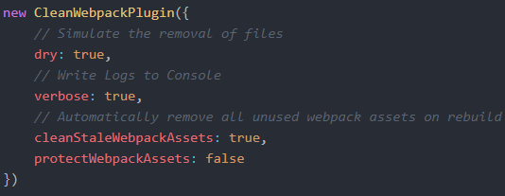

## Mejoras de Webpack-Prod

### Proceso: Minimizar el CSS

El production mode de Webpack minimiza por defecto el código JS, pero nosotros debemos encargarnos de minimizar el CSS.

### Instalación: MiniCSS ExtractPlugin

Este plugin hace que se cree un nuevo archivo main.css en el dist folder con todo el código CSS.

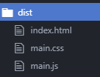

Para utilizarlo:

1. Instalar el plugin



1. Añadirlo al prod config file con un require



1. Y añadirlo como una nueva ‘instancia’ al plugin list en el mismo archivo

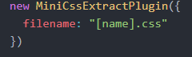

1. Añadirlo como sustituto del “style-loader” en el “rule” que usamos para el CSS. El style-loader añade el CSS como inline CSS, que es mucho más lento.

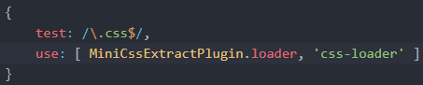

### Instalación: TerserPlugin y OpitimizeCSSAssetsPlugin

Estos plugins son los que minimizan el archivo main.css que creamos con el plugin anterior. Para usarlos:

1. Instalarlos



1. Añadirlos al prod config file con dos requires



1. Añadir dos nuevas instancias en el mismo archivo, pero en este caso, dentro de un nuevo objeto llamado “optimization”

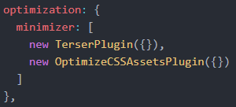

## Sass y Webpack

Sass es una extensión del lenguaje CSS cuya extensión es .scss y que permite crear código de estilo de manera más eficiente que CSS, por lo que es muy utilizado. Los navegadores no leen scss, por lo que necesitamos un build tool como Webpack para traducirlo a CSS.

Para poder utilizar Sass, debemos traer el CSS al dependency tree de Webpack, para que así este pueda. Si estuviéramos usando CSS normal, habría que hacer lo mismo pero sin añadir el “sass-loader”, ya que debemos añadir el código CSS al dependency tree.

Para poder convertir los archivos Sass haremos lo siguiente:

1. Instalar los loaders



1. En el dev y prod config files, dentro de los rules, añadir el siguiente test case:

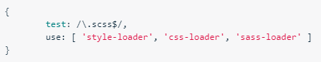

En este caso en lugar de usar un “loader” usamos un “use” array, en el que los loaders se aplican de derecha a izquierda. La traducción será:

Sass->CSS->Style

1. En app.js (el entry file del depency tree) importamos todos los archivos Sass que vamos a utilizar.

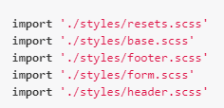

1. Eliminar los links a los archivos .scss del index.html, ya que ya no los necesitaremos.

## IIFEs (Inmediately invoked function epression)

Este tipo de función se define y ejecuta al mismo tiempo, y no se les puede dar un nombre. Son útiles porque nos permite mantener variables fuera del ‘global scope’, contenidas dentro de su función, pero sin tener que estar llamando a las funciones una vez las declaramos.

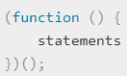

Si asignamos una IIFE a una variable le estaremos asignando su return value.

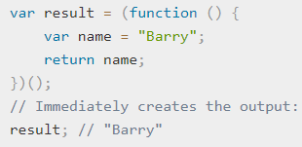

## ** Añadir un mockAPI a nuestro Webpack

Un fetch request en Webpack funciona como uno en una página normal.

1. En el client side hacemos un fetch request con la url, como haríamos a cualquier otra API. Al ser un mock API la llamada se hará a una url local, de ahí lo del ‘localhost’

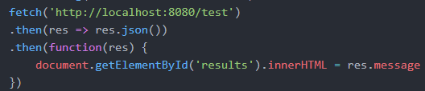

1. En el server side crearemos una segunda carpeta de js con el mockAPI

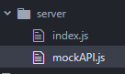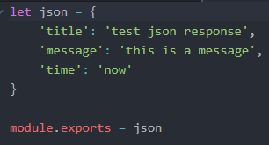

1. Al principio del index.js del server, importaremos el código de este segundo archivo con un require



1. Añadiremos un app.get que devuelva este código como respuesta a una llamada en la dirección que hemos indicado.

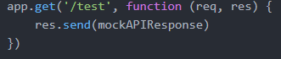

## Service Workers

Webpack nos permite añadir service workers, que es código JS que se ejecuta entre nuestra web y el navegador de los usuarios,permitiendo a nuestra web hacer cosas como añadir notificaciones “push” o guardar la web en el “cache” del dispositivo para ofrecer el contenido “offline”.

Para trabajar con ellos añadiremos el plugin de Google Workbox:

1. Instalarlo, pero sólo en el prod side, ya que sólo será útil para los usuarios de la página.



1. Añadir el plugin al prod config file con un require:



### Un uso: guardado en el caché

Este plugin sirve, por ejemplo, para guardar la página en el “cache” del dispositivo y hacer que sea accesible offline.

1. Añadir una nueva instancia en la lista de plugins del archivo



1. Añadir un script en el index.html que haga una llamada a los service workers del navegador para que nuestra app pueda utilizarlos.

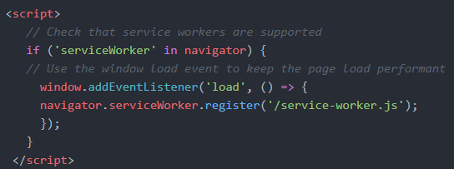

## Herramientas que podemos instalar

Algunas herramientas que suelen utilizarse en las webs y que pueden hacer más complejo nuestro proyecto son:

* [Bootstrap](https://getbootstrap.com/docs/4.5/getting-started/introduction/): Librería de CSS y JS que contiene plantillas para componentes
* [Bootstrap tooltips:](https://getbootstrap.com/docs/4.1/components/tooltips/#examples) Permite crear cajas de texto que aparecen cuando pasamos por encima de un elemento. Depende de otra librería, ‘Popper.js’, y esta a su vez depende de otras como Popper.min.js y útil.js
* [Bootstrap modal](https://getbootstrap.com/docs/4.1/components/modal/): Plugin que añade diálogos para las cajas de luz, notificaciones y otros componentes, además de efectos como sliding y fading.
* Parallax: librería de animaciones